建设项目环境影响报告表
（污染影响类）

项目名称：鸡西市海盛新能源材料有限公司锅炉改造项目
建设单位（盖章）： 鸡西市海盛新能源材料有限公司
编制日期： 2025年12月

中华人民共和国生态环境部制
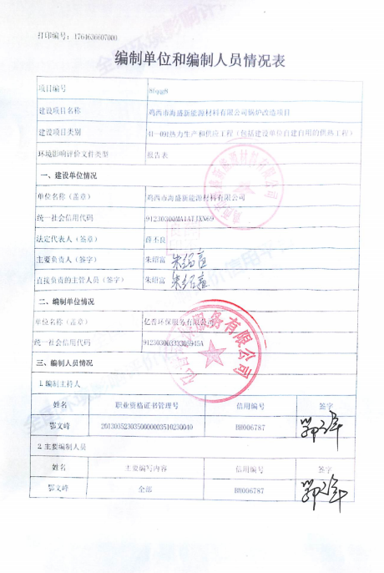

一、建设项目基本情况
建设项目  名称 | 鸡西市海盛新能源材料有限公司锅炉改造项目
项目代码 | /
建设单位  联系人 | 朱绍富 | 联系方式 | 13555053077
建设地点 | 黑龙江省鸡西市梨树区穆棱办新兴委
地理坐标 | （ 130 度 42 分 53.529 秒， 45 度 07 分 3.791 秒）
国民经济  行业类别 | D4430 热力生产和供应 | 建设项目  行业类别 | 四十一、电力、热力生产和供应业-91.热力生产和供应工程（包括建设单位自建自用的供热工程）
建设性质 | 新建（迁建）  改建  扩建  技术改造 | 建设项目  申报情形 | 首次申报项目  不予批准后再次申报项目  超五年重新审核项目  重大变动重新报批项目
项目审批  （核准/备案）部门（选填） | 无 | 项目审批  （核准/备案）  文号（选填） | 无
总投资  （万元） | 100 | 环保投资  （万元） | 14
环保投资占比（%） | 14 | 施工工期 | 2026年1月-2026年2月
是否开工建设 | 否  是： | 用地（用海）  面积（m²） | 0
专项评价设置情况 | 表1-1 专项评价设置原则及本项目情况对照一览表  综上，本项目不开展大气、地表水、环境风险、生态及海洋专项评价。
  专项评价的类别 | 设置原则 | 本项目 | 是否开展专项评价
  大气 | 排放废气含有毒有害污染物、二噁英、苯并[α]芘、氰化物、氯气且厂界外500米范围内有环境空气保护目标的建设项目 | 本项目设1台1800KW燃生物质导热油炉，不产生二噁英、苯并[a]芘、氰化物、氯气等废气，生物质分析报告中未体现汞含量，根据《直接法测定固体生物质燃料中汞的试验研究》（煤质技术，2020年）可知，生物质汞含量为15.47ng/g。生物质汞含量极低，因此不需设置大气专项评价。 | 否
  地表水 | 新增工业废水直排建设项目（槽罐车外送污水处理厂的除外）；新增废水直排的污水集中处理厂 | 本项目生产不用水，不产生废水 | 否
  环境风险 | 有毒有害和易燃易爆危险物质存储量超过临界量的建设项目 | 本项目危险物质储存量低于临界量，因此不需设置环境风险专项评价 | 否
  生态 | 取水口下游500米范围内有重要水生生物的自然产卵场、索饵场、越冬场和洄游通道的新增河道取水的污染类建设项目 | 不涉及取水工程 | 否
  海洋 | 直接向海排放污染物的海洋工程建设项目 | 不涉及 | 否
  地下水 | 地下水原则上不开展专项评价，涉及集中式饮用水水源和热水、矿泉水、温泉等特殊地下水资源保护区的开展地下水专项评价工作 | 本项目500m范围内无集中式饮用水水源和热水、矿泉水、温泉等特殊地下水资源保护区，因此，不需设置地下水专项评价 | 否
规划情况 | 无
规划环境影响评价情况 | 无
规划及规划环境影响评价符合性分析 | 无
其他符合性分析 | 1、产业政策符合性分析  本项目为锅炉改建项目，对照《产业结构调整指导目录（2024年本）》，项目不属于“淘汰类”中每小时2蒸吨及以下生物质锅炉。《产业结构调整指导目录（2024年本）》指出鼓励类、限制类和淘汰类之外的，且符合国家有关法律、法规和政策规定的属于允许类。因此，本项目的建设符合国家产业政策要求。  2、项目与“生态环境分区管控”符合性分析  （1）生态保护红线符合性  本项目位于黑龙江省鸡西市梨树区穆棱办新兴委，根据《生态环境分区管控分析报告》（见附件9）进行分析，本项目不涉及生态保护红线。  （2）环境质量底线  根据对项目所在区域环境质量现状的调查，项目所在区域属于环境空气质量达标区，环境空气质量较好，项目所在区域声环境质量以及地表水质量较好。本项目正常生产情况下，采取本报告提出的环境保护措施后，项目对评价区环境敏感目标影响较小，不会降低周边环境质量等级，本项目的建设不会突破当地环境质量底线。  （3）资源利用上线  本项目生产不用水，供电电源由城镇电网提供，供电电源可靠，资源消耗量相对于区域资源利用总量较小，符合资源利用上线要求。  （4）生态环境准入清单  本项目位于黑龙江省鸡西市梨树区穆棱办新兴委，根据《鸡西市海盛新能源材料有限公司锅炉改造项目生态环境分区管控分析报告》（见附件9），属于重点管控单元。本项目与《鸡西市海盛新能源材料有限公司锅炉改造项目生态环境分区管控分析报告》符合性分析见表1-2。  表1-2 本项目与鸡西市生态环境准入清单符合性分析  综上所述，本项目符合《鸡西市海盛新能源材料有限公司锅炉改造项目生态环境分区管控分析报告》的相关要求。  3、与《黑龙江省空气质量持续改善行动计划实施方案》的符合性分析  （1）持续推进产业结构调整  加快重点行业落后产能淘汰退出。严格执行《产业结构调整指导目录》要求，加大退出淘汰类产能、工艺、装备，提高限制类产能、工艺、装备淘汰改造引导力度。  （2）持续优化改善能源结构  严格控制煤炭消费总量。全省原则上不再新增自备燃煤机组，按要求支持自备燃煤机组实施清洁能源替代。对支撑电力稳定供应、电网安全运行、清洁能源大规模并网消纳的煤电项目及其用煤量应予以合理保障。到2025年，全省煤炭消费比重下降到60%左右。  本项目为锅炉改建项目，对照《产业结构调整指导目录（2024年本）》，项目不属于其中“鼓励类”、“限制类”和“淘汰类”，《产业结构调整指导目录（2024年本）》指出鼓励类、限制类和淘汰类之外的，且符合国家有关法律、法规和政策规定的属于允许类。因此，本项目的建设符合国家产业政策要求。本项目燃生物质导热油炉废气采用旋风除尘+布袋除尘器处理，处理后废气经30m高排气筒（DA001）排放。颗粒物、SO₂、NOx排放浓度均满足《锅炉大气污染物排放标准》（GB13271-2014）表2中燃煤锅炉大气污染物标准限值要求。因此，本项目符合《黑龙江省空气质量持续改善行动计划实施方案》相关要求。  4、与《鸡西市空气质量持续改善行动计划贯彻落实方案》的符合性分析  （1）持续推进产业结构调整  加快退出重点行业落后产能。严格执行《产业结构调整指导目录》要求，加快退出淘汰类产能、工艺、装备，提高限制类产能、工艺、装备淘汰改造引导力度。  （2）持续优化改善能源结构  严格合理控制煤炭消费总量。全市原则上不再新增自备燃煤机组，按要求支持自备燃煤机组实施清洁能源替代。合理保障支撑电力稳定供应、电网安全运行、清洁能源大规模并网消纳的煤电项目及其用煤量。鼓励锅炉生产制造企业优化锅炉设计，应用新材料、新技术、新工艺，通过优化参数和燃料结构、采用新型热力循环等方式，从源头提高锅炉绿色低碳水平。到2025年，全市煤炭消费比重在2020年基础上下降4%左右。  本项目为锅炉改建项目，对照《产业结构调整指导目录（2024年本）》，项目不属于其中“鼓励类”、“限制类”和“淘汰类”，《产业结构调整指导目录（2024年本）》指出鼓励类、限制类和淘汰类之外的，且符合国家有关法律、法规和政策规定的属于允许类。因此，本项目的建设符合国家产业政策要求。本项目燃生物质导热油炉废气采用旋风除尘+布袋除尘器处理，处理后废气经30m高排气筒（DA001）排放。颗粒物、SO₂、NOx排放浓度均满足《锅炉大气污染物排放标准》（GB13271-2014）表2中燃煤锅炉大气污染物标准限值要求。因此，本项目符合《鸡西市空气质量持续改善行动计划贯彻落实方案》相关要求。  5、与《环境空气细颗粒物污染综合防治技术政策》的符合性分析  对于排放细颗粒物的工业污染源，应按照生产工艺、排放方式和烟（废）气组成的特点，选取适用的污染防治技术。工业污染源有组织排放的颗粒物，宜采取袋除尘、电除尘、电袋除尘等高效除尘技术，鼓励火电机组和大型燃煤锅炉采用湿式电除尘等新技术。  本项目燃生物质导热油炉废气采用旋风除尘+布袋除尘器处理，处理后废气经30m高排气筒（DA001）排放。颗粒物、SO₂、NOx排放浓度均满足《锅炉大气污染物排放标准》（GB13271-2014）表2中燃煤锅炉大气污染物标准限值要求。因此，本项目符合《环境空气细颗粒物污染综合防治技术政策》相关要求。  6、与《黑龙江省大气污染防治条例》的符合性分析  在条例中“第三章 大气污染防治措施，第一节 燃煤污染防治”中“第三十二条 燃煤电厂、燃煤供热锅炉以及其他燃煤单位，应当采用清洁生产工艺，配套建设除尘、脱硫、脱硝等装置或者采用技术改造等措施，减少大气污染物的产生和排放，排放的大气污染物应当达到规定标准。”，“第三十三条 县级以上人民政府应当向社会公布燃煤锅炉计划淘汰名单和时限，并合理控制城市建成区外规划区内额定蒸发量每小时十吨以下或者额定功率七兆瓦以下燃煤锅炉的建设和使用。工业和信息化、供热行政主管、生态环境主管部门分别 负责工业锅炉、供热锅炉、商业经营锅炉淘汰的具体工作。”，“第三十五条 设区的市级人民政府和县级人民政府应当积极推进棚户区改造，推行热电联产和区域锅炉等集中供热方式，逐步提高集中供热比例，制定计划将应当淘汰的分散燃煤锅炉供热区域纳入集中供热管网覆盖范围，并负责组织实施。在集中供热管网未覆盖的区域，推广使用高效节能环保型锅炉或者进行锅炉高效除尘改造，或者使用新能源、清洁能源供热。”  本项目使用燃生物质导热油炉，废气采用旋风除尘+布袋除尘器处理，处理后废气经30m高排气筒（DA001）排放。颗粒物、SO₂、NOx排放浓度均满足《锅炉大气污染物排放标准》（GB13271-2014）表2中燃煤锅炉大气污染物标准限值要求。因此，本项目符合《黑龙江省大气污染防治条例》相关要求。  7、与《黑龙江省固体废物污染环境防治条例》的符合性分析  第四条 任何单位和个人都应当履行生态环境保护义务，减少固体废物的产生量，促进固体废物的综合利用，降低固体废物的危害性。  产生、收集、贮存、运输、利用、处置固体废物的单位和个人，应当采取措施，防止或者减少固体废物对环境的污染，对所造成的环境污染依法承担责任。  第十条 建设产生、贮存、利用、处置固体废物的项目，应当符合生态环境分区管控要求，依法进行环境影响评价，并遵守国家有关建设项目环境保护管理的规定。  第二十七条 从事收集、贮存、利用、处置危险废物经营活动的单位，应当按照国家有关规定贮存危险废物，贮存期限不得超过一年；确需延长期限的，应当依法报批；法律、行政法规另有规定的除外。  本项目建成后生活垃圾集中交由市政环卫部门处理；车间布袋除尘器收尘集中收集作为产品外售；导热油炉锅炉灰渣及除尘灰全部外售综合利用；废布袋由除尘器厂家检修后直接带走；废导热油每五年产生一次，委托有资质单位更换并带走处置，不在厂区内暂存；废机油经收集后用密封铁桶盛装，暂存于危废贮存点，交由有危险废物处置资质单位处置。危险废物贮存严格执行《危险废物贮存污染控制标准》（GB18597-2023）。因此，本项目符合《黑龙江省固体废物污染环境防治条例》相关要求。  8、选址合理性分析  本项目位于黑龙江省鸡西市梨树区穆棱办新兴委，依托厂区内现有锅炉房，本项目用地性质为建设用地。项目用地不属于生活饮用水源地、地下水补给区、风景名胜区、温泉疗养区、水产养殖区、基本农田保护区、自然保护区等需要特殊保护区域。本项目厂区东侧为荒地，厂区西侧为荒地，厂区南侧为荒地，厂区北侧为荒地。项目选址地势较平坦，交通便利。  本项目燃生物质导热油炉废气采用旋风除尘+布袋除尘器处理，处理后废气经30m高排气筒（DA001）排放。颗粒物、SO₂、NOx排放浓度均满足《锅炉大气污染物排放标准》（GB13271-2014）表2中燃煤锅炉大气污染物标准限值要求。无组织颗粒物采取密闭厂房，加强通风方式，厂界无组织颗粒物执行《大气污染物综合排放标准》（GB16297-1996）表2中无组织排放限值。本项目对大气污染物排放采取相应措施，可使污染物得到有效控制。本项目生产不用水，不产生废水。厂界噪声满足《工业企业厂界环境噪声排放标准》(GB12348-2008)表1中2类标准要求。本工程固体废物综合利用处置率100％。项目固废不会对项目区周边环境造成影响。因此，本项目建设对环境及敏感目标影响较小。  综上所述，项目建设符合当地土地利用规划；营运期产生的各项污染物经采取各种措施治理后均能达标排放，对环境影响较小；产生的固体废物均得到综合利用与合理处置，生产噪声经采取各种措施后，对周边居民的影响不大。该项目选址可行。
  环境管控单元名称 | 梨树区水环境城镇生活污染重点管控区 |  | 本项目
  环境管控单元编码 | ZH23030520003 |  | 本项目
  管控单元类别 | 重点管控单元 |  | 本项目
  管控要求 | 空间布局约束 | 1.除干旱地区外，新建城区应全面实行雨污分流，鼓励对初期雨水进行收集、处理和资源化利用。2.大气环境布局敏感重点管控区同时执行(1)严控“两高”行业产能。严格执行钢铁、水泥、平板玻璃等行业产能置换实施办法。(2)利用水泥窑协同处置城市生活垃圾、危险废弃物、电石渣等固废伴生水泥项目，必须依托现有新型干法水泥熟料生产线进行不扩产能改造。 | 本项目为锅炉改造项目，生产不用水，企业现有工程设有雨水排放口，已实现雨污分流；本项目不属于“两高”行业，不属于钢铁、水泥、平板玻璃等行业，利用水泥窑协同处置城市生活垃圾、危险废弃物、电石渣等固废伴生水泥项目；本项目1台1800KW燃生物质导热油炉燃料为生物质成型燃料；本项目为锅炉改造项目，不属于有色金属冶炼、焦化等行业。
  管控要求 | 污染物排放管控 | (1)新区污水管网规划建设应当与城市开发同步推进，除干旱地区外均实行1.同时执行:雨污分流。(3)推进合流制(2)强化城中村、老旧城区和城乡结合部污水截流、收集。排水系统雨污分流改造，难以改造的，应采取截流、调蓄和治理等措施:推进现有污水处理设施配套管网建设;进一步提高城市、县城生活污水收集处理效能。(4)县级以上人民政府应当合理确定城镇排水与污水处理设施建设标准，统筹安排管网、泵站、污水处理厂以及污泥处理处置、再生水利用、雨水调蓄和排放等排水与污水处理设施建设和改造，提高城镇污水收集率和处理率。 2.大气环境布局敏感重点管控区同时执行(1)对以煤、石焦油、渣油、重油等为燃料的锅炉和工业炉窑，加快使用清洁低碳能源以及工厂余热、电力热力等进行替代。(2)到2025年，在用65蒸吨/小时以上的燃煤锅炉(含电力)实现超低排放，钢铁企业基本实现超低排放。
  管控要求 | 环境风险防控 | 大气环境布局敏感重点管控区同时执行禁止在居民区、学校、医疗和养老机构等周边新建有色金属冶炼、焦化等行业企业。
  环境管控区名称 | YS2303056210001 |  | 本项目
  环境管控区编码 | 梨树区地下水环境级管控区 |  | 本项目
  管控区类型 | 重点管控区 |  | 本项目
  管控要求 | 空间布局约束 | 1.严格建设项目土壤环境影响评价制度。对涉及有毒有害物质可能造成土壤污染的新(改、扩)建项目，依法进行环境影响评价，提出并落实防腐蚀、防渗漏、防遗撒等土壤污染防治具体措施。2.合理规划污染地块用途，从严管控农药、化工等行业中的重度污染地块规划用途，确需开发利用的，鼓励用于拓展生态空间。3.污染地块未经治理与修复，或者经治理与修复但未达到相关规划用地土壤环境质量要求的，有关环境保护主管部门不予批准选址涉及该污染地块的建设项目环境影响报告书或者报告表。 | 本项目为锅炉改造项目，不使用有毒有害物质，项目建设在现有场地上，不新增用地；本项目不属于化学品生产企业以及工业集聚区、矿山开采区、尾矿库、危险废物处置场、垃圾填埋场，本项目用地性质为建设用地，不属于工矿用地；本项目不属于“两高”项目。
  管控要求 | 环境风险防控 | 1.化学品生产企业以及工业集聚区、矿山开采区、尾矿库、危险废物处置场、垃圾填埋场等的运营、管理单位，应当采取防渗漏等措施，并建设地下水水质监测井进行监测，防止地下水污染。2.指导地下水污染防治重点排污单位优先开展地下水污染渗漏排查，针对存在问题的设施，采取污染防渗改造措施。3.重点单位在隐患排查、监测等活动中发现工矿用地土壤和地下水存在污染迹象的，应当排查污染源，查明污染原因，采取措施防止新增污染，并参照污染地块土壤环境管理有关规定及时开展土壤和地下水环境调查与风险评估，根据调查与风险评估结果采取风险管控或者治理与修复等措施。
  管控要求 | 污染物排放管控 | 新建、扩建“两高”项目应采用先进适用的工艺技术和装备，单位产品物耗、能耗、水耗等达到清洁生产先进水平，依法制定并严格落实防治地下水污染的措施。
  环境管控区名称 | YS2303056310001 |  | 本项目
  环境管控区编码 | 梨树区地下水环境一般管控区 |  | 本项目
  管控区类型 | 一般管控区 |  | 本项目
  管控要求 | 环境风险管控 | 1.土壤污染重点监管单位应当履行下列义务:(一)严格控制有毒有害物质排放，并按年度向生态环境主管部门报告排放情况;(二)建立土壤污染隐患排查制度，保证持续有效防止有毒有害物质渗漏、流失、扬散;(三)制定、实施自行监测方案，并将监测数据报生态环境主管部门。2.重点单位新、改、扩建项目地下储罐储存有毒有害物质的，应当在项目投入生产或者使用之前，将地下储罐的信息报所在地设区的市级生态环境主管部门备案。3.重点单位应当建立土壤和地下水污染隐患排查治理制度，定期对重点区域、重点设施开展隐患排查。发现污染隐患的，应当制定整改方案，及时采取技术、管理措施消除隐患。隐患排查、治理情况应当如实记录并建立档案。重点区域包括涉及有毒有害物质的生产区，原材料及固体废物的堆存区、储放区和转运区等;重点设施包括涉及有毒有害物质的地下储罐、地下管线，以及污染治理设施等。4.化学品生产企业以及工业集聚区、矿山开采区、尾矿库、危险废物处置场、垃圾填埋场等的运营、管理单位，应当采取防渗漏等措施，并建设地下水水质监测井进行监测，防止地下水污染。5.重点单位通过新、改、扩建项目的土壤和地下水环境现状调查，发现项目用地污染物含量超过国家或者地方有关建设用地土壤污染风险管控标准的，土地使用权人或者污染责任人应当参照污染地块土壤环境管理有关规定开展详细调查、风险评估、风险管控、治理与修复等活动。 | 本项目不产生有毒有害物质，不使用有毒有害物质；本项目为锅炉改造项目，不属于化学品生产企业以及工业集聚区、矿山开采区、尾矿库、危险废物处置场、垃圾填埋场。

二、建设项目工程分析
建设内容 | 1、项目分类管理判定  根据《建设项目环境影响评价分类管理名录（2021年版）》分析，项目类别为四十一、电力、热力生产和供应业91.热力生产和供应工程（包括建设单位自建自用的供热工程），本项目为改建项目，由1台20万大卡燃生物质导热油炉和1台30万大卡燃生物质导热油炉替换为1台1800KW（155万大卡）燃生物质导热油炉，则环评类别为报告表。  2、项目概况  （1）项目名称：鸡西市海盛新能源材料有限公司锅炉改造项目  （2）建设单位：鸡西市海盛新能源材料有限公司  （3）建设性质：改建  （4）建设规模：本项目淘汰1台20万大卡燃生物质导热油炉和1台30万大卡燃生物质导热油炉并替换为1台1800KW（155万大卡）燃生物质导热油炉。更换后1800KW（155万大卡）燃生物质导热油炉用于生产供热，本项目建成后石墨生产线保持不变，只是改变供热方式。淘汰的2台导热油炉（20万大卡燃生物质导热油炉、30万大卡燃生物质导热油炉）、烟道及两根排气筒现已拆除并外售。  项目位于黑龙江省鸡西市梨树区穆棱办新兴委，依托厂区内现有锅炉房，不新增用地，锅炉房占地面积110m²。具体建设内容以及建设规模见表2-1。  （5）总投资：本项目总投资100万元，其中环保投资14万元，占总投资的14%。  3、建设内容  本次工程项目组成主要包括主体工程、辅助工程、公用工程、储运工程及环保工程，本项目建设内容见表2-1。  表2-1 项目组成一览表  4、主要原辅材料  本项目主要原辅材料消耗量详见一览表2-2。  表2-2 主要原辅材料一览表  5、主要产品方案  本项目为锅炉改建项目，本项目建设完成后全厂产品及产能保持不变，年产可膨胀石墨干料5000t，年产纳米材料干料500t。  6、主要设备  本项目主要生产设备见表2-3。  表2-3 主要生产设备一览表  本项目使用的生物质锅炉满足《生物质成型燃料锅炉》（NB/T47062-2017）要求，项目所用锅炉技术参数见下表。  表2-4 生物质锅炉技术参数一览表  7、能源使用情况  本项目生产供热使用生物质成型燃料，燃料成分分析见表2-5。  表2-5 生物质成型燃料成分分析一览表  8、公用工程  （1）给水  本项目不新增劳动定员，不新增生活用水；项目生产过程无需用水。  （2）排水  本项目不新增生产废水及生活污水的产生及排放。  根据企业提供数据，现有工程生活用水量为0.4m³/d、120t/a，生活污水排放量为0.32m³/d、96t/a。  改建后全厂水平衡图见图2-2。  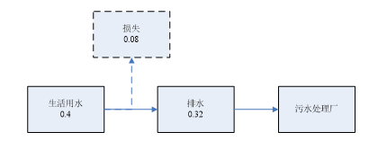  图2-1 本项目水量平衡图（单位：m³/d）  （3）供暖  本项目建成后生产供热由1台1800KW燃生物质导热油炉提供，冬季生活供暖采用电取暖。  （4）供电  项目用电由当地市政电网提供，能够满足本项目用电。  8、环保投资  本项目总投资100万元。环保投资14万元，环保投资占总投资14%，环保投资具体情况参见表2-6。  表2-6 环保投资一览表  9、劳动定员与工作制  企业员工人数8人，本项目不新增员工，两班制，每班12小时，年工作300天，不设食堂、宿舍。  10、总平面布置  本次锅炉改建项目位于厂区内原有锅炉房内，不新增用地。根据项目厂区平面布置图（见附图3），项目功能分区明确，其中石墨烘干车间位于厂房东侧和北侧，锅炉房位于厂房东侧，新建库房位于厂房中部，纳米材料车间位于厂房南侧，石墨烘干筛分车间位于厂房西南侧，浴室位于厂房西侧，化验室位于浴室北侧，办公室位于化验室北侧，符合安全、消防的要求。另外，项目锅炉房锅炉废气经收集处理后通过排气筒达标排放，对周边环境影响较小。  综上，项目厂区平面布置基本合理，可将锅炉运行过程对周边环境造成的影响降低到最小。
  工程  类别 | 项目名称 | 现有工程 | 本次改建内容 | 改建后 | 备注
  主体工程 | 锅炉及其配套措施 | 1台20万大卡燃生物质导热油炉和1台30万大卡燃生物质导热油炉，湿式除尘器，两根20m高排气筒等设施 | 在现有锅炉房内，锅炉房建筑面积110m²，建筑高度5m，淘汰现有1台20万大卡燃生物质导热油炉和1台30万大卡燃生物质导热油炉，并替换为1台1800KW（155万大卡）燃生物质导热油炉，配套旋风+布袋除尘器，1根30m高排气筒等设施 | 1台20万大卡燃生物质导热油炉和1台30万大卡燃生物质导热油炉，并替换为1台1800KW（155万大卡）燃生物质导热油炉，配套旋风除尘+布袋除尘器，1根30m高排气筒等设施 | 更换导热油炉，新建30m高排气筒
  储运工程 | 存料区 | 生物质成型燃料袋装密封堆放在锅炉房内，最大存储量为20t，每天转运一次 | 无变化 | 生物质成型燃料袋装密封堆放在锅炉房内，最大存储量为20t，每天转运一次 | 依托现有
  储运工程 | 灰渣间 | 灰渣堆放在锅炉房内 | 新建灰渣间，位于锅炉房东侧，建筑面积20m²，建筑高度3.5m砖瓦结构，密闭式，用于存放灰渣，最大存储量为20t | 新建灰渣间，位于锅炉房东侧，建筑面积20m²，建筑高度3.5m砖瓦结构，密闭式，用于存放灰渣，最大存储量为20t | 新建
  储运工程 | 危废贮存点 | / | 位于厂房东南侧，建筑高度3m，建筑面积20m²，最大贮存量3t，一层，砖混结构，用于储存危险废物，危废贮存点严格按照《危险废物贮存污染控制标准》（GB18597-2023）的要求进行建设，采用分区防渗，地面与裙脚采用坚固防渗的材料建造，防风、防晒、防雨；基础敷设至少2mm厚的高密度聚乙烯防水层，上部敷设10cm厚水泥层，渗透系数应≤1×10⁻¹⁰cm/s | 位于厂房东南侧，建筑高度3m，建筑面积20m²，最大贮存量3t，一层，砖混结构，用于储存危险废物，危废贮存点严格按照《危险废物贮存污染控制标准》（GB18597-2023）的要求进行建设，采用分区防渗，地面与裙脚采用坚固防渗的材料建造，防风、防晒、防雨；基础敷设至少2mm厚的高密度聚乙烯防水层，上部敷设10cm厚水泥层，渗透系数应≤1×10⁻¹⁰cm/s | 新建
  公用  工程 | 供电 | 市政供电，经变压后，向各用电处供电 | 无变化 | 市政供电，经变压后，向各用电处供电 | 依托现有
  公用  工程 | 供水 | 生产不用水，生活用水由自来水供给 | 无变化 | 生产不用水，生活用水由自来水供给 | /
  公用  工程 | 排水 | 生活污水盥洗及洗浴废水排入厂区污水收集池（长2m、宽2m、深1.5m），定期委托市政部门清运至梨树区污水处理厂处理；粪尿排入厂区防渗旱厕 | 无变化 | 生活污水盥洗及洗浴废水排入厂区污水收集池（长2m、宽2m、深1.5m），定期委托市政部门清运至梨树区污水处理厂处理；粪尿排入厂区防渗旱厕 | /
  环保  工程 | 废气防治措施 | 1台20万大卡燃生物质导热油炉和1台30万大卡燃生物质导热油炉设置1套湿式除尘器，排气筒高度均为20m | 1800KW燃生物质导热油炉烟气经1配套旋风除尘+布袋除尘器处理，处理后经30m高排气筒排放 | 1800KW燃生物质导热油炉烟气经1配套旋风除尘+布袋除尘器处理，处理后经30m高排气筒排放 | /
  环保  工程 | 废水防治措施 | 生活污水盥洗及洗浴废水排入厂区污水收集池（长2m、宽2m、深1.5m），定期委托市政部门清运至梨树区污水处理厂处理；粪尿排入厂区防渗旱厕 | 无变化 | 生活污水盥洗及洗浴废水排入厂区污水收集池（长2m、宽2m、深1.5m），定期委托市政部门清运至梨树区污水处理厂处理；粪尿排入厂区防渗旱厕 | /
  环保  工程 | 噪声防治措施 | 选用低噪声设备，建筑采取隔声、降噪措施，振动较大的设备采取独立基础，设置减振器，风机进出口均设软管连接等措施。合理布局，减少噪声对外环境的影响。 | 优先选用低噪声设备，对噪声设备进行基础减振，并设置在封闭锅炉房中，建筑隔声，距离衰减等。 | 优先选用低噪声设备，对噪声设备进行基础减振，并设置在封闭锅炉房中，振动较大的设备采取独立基础，设置减振器，风机进出口均设软管连接等措施，建筑隔声，距离衰减等。合理布局，减少噪声对外环境的影响。 | /
  环保  工程 | 固废防治措施 | 生活垃圾集中交由市政环卫部门处理；车间布袋除尘器收尘集中收集作为产品外售；导热油炉锅炉灰渣及除尘灰全部外售综合利用；废布袋由除尘器厂家检修后直接带走；废导热油每五年产生一次，委托有资质单位更换并带走处置，不在厂区内暂存。 | 导热油炉锅炉灰渣及除尘灰全部外售综合利用；废布袋由除尘器厂家检修后直接带走；废导热油每五年产生一次，委托有资质单位更换并带走处置，不在厂区内暂存；废机油、废含油手套、废含油抹布集中收集暂存在危废贮存点，定期委托有资质公司处理。 | 生活垃圾集中交由市政环卫部门处理；车间布袋除尘器收尘集中收集作为产品外售；导热油炉锅炉灰渣及除尘灰全部外售综合利用；废布袋由除尘器厂家检修后直接带走；废导热油每五年产生一次，委托有资质单位更换并带走处置，不在厂区内暂存；废机油、废含油手套、废含油抹布集中收集暂存在危废贮存点，定期委托有资质公司处理。 | /
  原料 | 现有工程用量 | 本项目用量 | 改建后全厂用量 | 变化量
  纳米材料湿料 | 710t/a | 0 | 710t/a | 0
  可膨胀石墨湿料 | 2480t/a | 0 | 2480t/a | 0
  可膨胀石墨湿料 | 3715t/a | 0 | 3715t/a | 0
  稀释油 | 0.5t/a | 0 | 0.5t/a | 0
  生物质成型燃料 | 1350t/a | 5068.8t/a | 5068.8t/a | 3718.8t/a
  导热油 | 3.5t/5a | 5.4t/5a | 5.4t/5a | 1.9t/5a
  单元 | 设备名称 | 规格 | 数量
  单元 | 设备名称 | 规格 | 现有工程 | 本项目 | 改建后 | 变化量
  石墨烘干车间 | 烘干箱 | 6×1.5m | 15套 | 0 | 15套 | 0
  石墨烘干车间 | 布袋除尘器 | / | 1套 | 0 | 1套 | 0
  石墨烘干筛分车间 | 干燥锅 | φ2.2m | 4台 | 0 | 4台 | 0
  石墨烘干筛分车间 | 滚筒筛 | / | 1台 | 0 | 1台 | 0
  石墨烘干筛分车间 | 混料机 | 5m³ | 1台 | 0 | 1台 | 0
  石墨烘干筛分车间 | 布袋除尘器 | / | 1套 | 0 | 1套 | 0
  纳米材料车间 | 烘干箱 | 6×1.5m | 15套 | 0 | 15套 | 0
  烘干设备 | 生物质导热油炉 | 20万大卡 | 1台 | 0 | 0 | -1台
  烘干设备 | 生物质导热油炉 | 30万大卡 | 1台 | 0 | 0 | -1台
  烘干设备 | 生物质导热油炉 | 1800KW | 0 | 1台 | 1台 | +1台
  烘干设备 | 湿式除尘器 | / | 2套 | 0 | 0 | -2套
  烘干设备 | 旋风除尘器 | / | 0 | 1套 | 1套 | +1套
  烘干设备 | 布袋除尘器 | / | 0 | 1套 | 1套 | +1套
  烘干设备 | 引风机 | / | 2套 | 0 | 2套 | 0
  序号 | 名称 | 技术参数 | NB/T47062-2017
  1 | 型号 | YLL-15000SCⅢ | /
  2 | 数量 | 1台 | /
  3 | 额定热功率 | 1800KW | /
  4 | 额定工作温度 | 320℃
  5 | 排烟温度 | 130℃ | ≤160
  6 | 额定热效率 | 86.77% | 82%
  7 | 额定工作压力 | 0.7MPa | /
  8 | 额定出水压力 | 水/1.05MPa | /
  9 | 使用燃料 | 生物质成型燃料 | /
  10 | 燃烧方式 | 层燃 | /
  名称 | 符号 | 单位 | 生物质成型燃料
  全水分 | Mar | % | 37.23
  水分 | Mad | % | 4.36
  灰分 | Aar | % | 3.06
  挥发分 | Vdaf | % | 84.35
  固定碳 | FCar | % | 9.35
  弹筒发热量 | Qb，ad | MJ/kg | 16.92
  低位发热量 | Qnet，ar | MJ/kg | 9.58
  低位发热量 | Qnet，ar | Kcal/kg | 2288
  干基高位发热量 | Qgr，d | MJ/kg | 17.66
  全硫 | St，ar | % | 0.04
  碳 | Car | % | 30.06
  氢 | Har | % | 3.17
  氮 | Nar | % | 0.32
  氧 | Oar | % | 26.12
  阶段 | 污染源 | 本项目环保措施 | 金额  （万元）
  运  营  期 | 废气治理 | 旋风除尘+布袋除尘器+30m高排气筒 | 3
  运  营  期 | 噪声治理 | 选用低噪声设备，通过减振、隔声、降噪、加强管理和设备合理布局等措施 | 4
  运  营  期 | 固废治理 | 导热油炉锅炉灰渣及除尘灰全部外售综合利用；废布袋由除尘器厂家检修后直接带走；废导热油每五年产生一次，委托有资质单位更换并带走处置，不在厂区内暂存；废机油、废含油手套、废含油抹布集中收集暂存在危废贮存点，定期委托有资质公司处理 | 2
  运  营  期 | 监测、运行维护费用 | 环境保护措施和设施的运行维护费用、例行监测 | 5
  合计 |  |  | 14
  总投资 |  |  | 100
  环保投资比 |  |  | 14
工艺流程和产排污环节 | 工艺流程简述：  锅炉房使用生物质成型燃料为燃料，原料由供应商负责经汽车运至锅炉房内暂存。生物质成型燃料在锅炉内进行燃烧，加热锅炉内的导热油，高温油释放热量供生产使用。  工艺流程及产污节点图见图2-2。  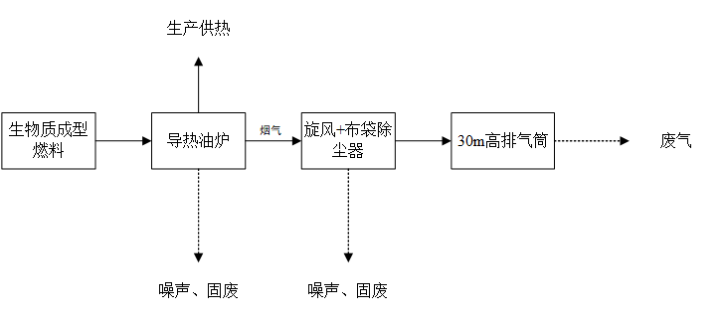  图2-2 工艺流程及产排污节点图  表2-7 营运期主要污染工序一览表
  污染类别 | 主要污染源 | 产生工序 | 主要污染因子
  废气 | 燃生物质导热油炉 | 供热 | 颗粒物、SO₂、NOx、烟气黑度、汞及其化合物
  噪声 | 燃生物质导热油炉 | 燃生物质导热油炉、风机 | 噪声
  固体废物 | 燃生物质导热油炉 | 供热 | 除尘器除尘灰、锅炉灰渣、废布袋、废导热油
  固体废物 | 设备维修 | 设备维修 | 废机油
与项目有关的原有环境污染问题 | 一、现有工程概况  1、现有工程基本情况  鸡西市海盛新能源材料有限公司位于黑龙江省鸡西市梨树区穆棱办新兴委，厂内建筑物主要包括办公室、化验室、浴室、石墨烘干筛分车间、石墨烘干车间、库房、纳米材料车间等，主要生产可膨胀石墨干料、纳米材料干料，年产可膨胀石墨干料5000t，年产纳米材料干料500t。项目总用地面积5500m²，总建筑面积2840m²。  2、现有工程环保手续履行情况  鸡西市海盛新能源材料有限公司成立于2017年10月31日，位于黑龙江省鸡西市梨树区穆棱办新兴委。  2018年5月，鸡西市海盛新能源材料有限公司编制完成了《黑龙江省鸡西市梨树区海盛新能源材料石墨及纳米材料筛分烘干项目环境影响报告表》；并于2018年6月1日，通过鸡西市环境保护局审批，取得《关于黑龙江省鸡西市梨树区海盛新能源材料石墨及纳米材料筛分烘干项目环境影响报告表的批复》（鸡环审﹝2018﹞17号）。  2018年12月编制完成《鸡西市海盛新能源材料有限公司突发环境事件应急预案》，备案编号：230305201801。  2018年12月，鸡西市海盛新能源材料有限公司编制了《黑龙江省鸡西市梨树区海盛新能源材料石墨及纳米材料筛分烘干项目竣工环境保护验收监测报告表》，并于2018年12月取得竣工环境保护验收意见，完成自主验收。  2021年5月，鸡西市海盛新能源材料有限公司在全国排污许可证管理信息平台进行了网上申报，并取得了排污许可证，证书编号：91230300MA1ATJXN69001U。  3、排污许可证执行情况  公司于2021年5月26日，取得了排污许可证（证书编号：91230300MA1ATJXN69001U），排污许可证中污染物排放口位置和数量、污染物排放方式和排放去向与实际相符，公司已建设规范化污染物排放口，并设置标志牌。按照排污许可证规定，生态环境管理要求运行和维护污染防治设施，建立环境管理制度，严格控制污染物排放，各污染物达标排放，满足总量要求。  按照排污许可证规定和有关标准规范，建立环境管理台账记录制度，按照排污许可证规定的格式、内容和频次，如实记录主要生产设施、污染防治设施运行情况以及污染物排放浓度、排放量。环境管理台账记录保存期限不得少于5年。  按照排污许可证规定的内容、频次和时间要求，每年向审批部门提交排污许可证执行报告，如实报告污染物排放行为、排放浓度、排放量等。  按照排污许可证规定，如实在全国排污许可证管理信息平台上公开污染物排放信息。配合生态环境主管部门监督检查，并按照要求提供排污许可证、环境管理台账记录、排污许可证执行报告、自行监测数据等相关材料。  4、现有工程组成内容  结合现场踏查及现有工程内容等资料，建设单位现有工程内容见表2-8。  表2-8 现有工程组成一览表  二、现有工程环境保护设施建设情况  （1）废气  现有工程废气主要为生物质导热油炉烟气及石墨烘干、筛分、包装产生的粉尘。  2台燃生物质导热油炉均使用湿式除尘器处理锅炉烟气，处理后通过分别20m高排气筒（DA003、DA004）排放。锅炉烟气排放执行《锅炉大气污染物排放标准》（GB13271-2014）表2中燃煤锅炉大气污染物标准限值要求。  石墨烘干车间采用分散收集、统一处理的方式，收集后废气经一台布袋除尘器处理，收集处理后的粉尘通过15m高排气筒（DA001）排放。车间废气排放执行《大气污染物综合排放标准》(GB16297-1996)表2中二级标准要求。  石墨烘干筛分车间采用分散收集、统一处理的方式，收集后废气经一台布袋除尘器处理，收集处理后的粉尘经15m高排气筒（DA002）排放，车间废气排放执行《大气污染物综合排放标准》(GB16297-1996)表2中二级标准要求。  厂界无组织颗粒物执行《大气污染物综合排放标准》（GB16297-1996）表2中无组织排放限值。  - 废水  现有工程废水主要为生活污水，生活污水中盥洗及洗浴废水排入厂区污水收集池，定期委托市政部门清运至梨树区污水处理厂处理；粪尿排入厂区防渗旱厕，定期清掏用作农肥。项目污水经梨树区污水处理厂处理，满足《城镇污水处理厂污染物排放标准》（GB18918-2002）中一级B标准后排入穆棱河。  （3）噪声  选用隔声降噪措施。选用低噪声生产设备，对噪声源较高的固定设备采取隔声、减振措施。厂界四周噪声执行《工业企业厂界环境噪声排放标准》（GB12348-2008）表1中2类标准限值要求。  （4）固体废物  生活垃圾集中收集后，送至生活垃圾指定堆放点，由市政部门统一处理；项目布袋除尘器收尘灰集中收集全部作为产品外售；锅炉灰渣集中收集后，外售综合利用，废导热油每五年更换一次，建设单位委托有资质单位更换并带走处置，不在厂区内暂存。  四、现有工程的污染物排放情况  现有工程废气、噪声实际排放情况引用2025年第一季度和2025第二季度检测报告中数据，废水实际排放情况参考《鸡西市海盛新能源材料有限公司检测报告-废水》（报告编号：HCT-251027-05）。  1、废气  现有工程运行期间产生的废气主要为锅炉烟气和颗粒物，根据监测数据，DA003排气筒锅炉烟气颗粒物排放浓度在13.9~49mg/m³，二氧化硫排放浓度在34~185mg/m³，氮氧化物排放浓度在92~240mg/m³，烟气黑度均＜1，汞及其化合物排放浓度均为＜0.0086mg/m³，DA004排气筒锅炉烟气颗粒物排放浓度在11.6~48mg/m³，二氧化硫排放浓度在35~159mg/m³，氮氧化物排放浓度在127~229mg/m³，烟气黑度均＜1，汞及其化合物排放浓度＜0.016mg/m³，锅炉烟气排放满足《锅炉大气污染物排放标准》（GB13271-2014）表2中燃煤锅炉大气污染物排放限值标准要求；DA001和DA002排气筒车间废气颗粒物排放浓度在23~93mg/m³，车间废气排放满足《大气污染物综合排放标准》(GB16297-1996)表2中二级标准要求；厂界上风向无组织颗粒物排放在0.189~0.226mg/m³，厂界下风向无组织颗粒物排放在0.192~0.225mg/m³，厂界无组织颗粒物排放满足《大气污染物综合排放标准》（GB16297-1996）中表2无组织排放监控浓度限值。  2、废水  现有工程废水主要为生活污水，生活污水中盥洗及洗浴废水排入厂区污水收集池，定期委托市政部门清运至梨树区污水处理厂处理；粪尿排入厂区防渗旱厕，定期清掏用作农肥。项目污水经梨树区污水处理厂处理，满足《城镇污水处理厂污染物排放标准》（GB18918-2002）中一级B标准后排入穆棱河。根据监测数据，生活污水污染物pH在7.1~7.2，化学需氧量排放浓度在179~196mg/m³，悬浮物排放浓度在172~186mg/m³，五日生化需氧量57.1~59.3mg/m³，氨氮排放浓度在18.8~20.1mg/m³，以上监测数据均满足《污水综合排放标准》（GB8978-1996）中表4三级排放标准。  3、噪声  根据《鸡西市海盛新能源材料有限公司检测报告—废气、噪声》（报告编号：BRJYJC-2024-305），噪声监测点位厂区东、南、西、北侧噪声昼间监测结果在52~54dB(A)之间，夜间监测结果在42~44dB(A)之间，厂区噪声均符合《工业企业厂界环境噪声排放标准》(GB12348-2008)表1中的2类标准要求。  4、固体废物  生活垃圾集中收集后，送至生活垃圾指定堆放点，由市政部门统一处理；项目布袋除尘器收尘灰集中收集全部作为产品外售；锅炉灰渣集中收集后，外售综合利用，废导热油每五年更换一次，建设单位委托有资质单位更换并带走处置，不在厂区内暂存。  四、现有工程污染物排放总量  根据企业提供的检测报告进行核算可知，现有工程污染物排放总量见下表。  表2-9 污染物排放总量一览表  五、现有工程存在的环境问题  1、现有环境问题  根据调查，未发现环境投诉等问题，现有环境问题如下：  - 厂内1台20万大卡燃生物质导热油炉和1台30万大卡燃生物质导热油炉已被列入《产业结构调整指导目录（2024年本）》中的淘汰类；  - 突发环境事件应急预案备案已过期；  - 未建设规范的危险废物贮存设施，危险废物未按照《危险废物贮存污染控制标准》（GB18597-2023）及相关环保管理要求进行规范贮存和处置。  2、整改措施  （1）淘汰1台20万大卡燃生物质导热油炉和1台30万大卡燃生物质导热油炉并替换为1台1800KW燃生物质导热油炉；  （2）尽快办理突发环境事件应急预案并到当地环保部门进行备案。  （3）整改措施为规范建设危废贮存设施，分类贮存危废并委托有资质单位处置，执行转移联单制度。
  工程  类别 | 工程内容 | 工程规模 | 落实情况
  主体工程 | 石墨烘干车间 | 建筑面积500m²，用于可膨胀石墨（含碳量99.9%）湿料烘干，年产石墨干料2000t，内设导热油烘干箱15套，整个车间配备一套布袋除尘器 | 已落实
  主体工程 | 石墨烘干筛分车间 | 建筑面积为700m²，用于可膨胀石墨（含碳量90-95%）湿料烘干、筛分，年产石墨干料3000t，内设导热油干燥锅4台、混料机1台、滚筒筛1台，整个车间配备一套布袋除尘器 | 已落实
  主体工程 | 纳米材料车间 | 建筑面积700m²，用于纳米材料（碳纳米管）湿料烘干，年产纳米材料干料500t，内设导热油烘干箱15套，碳纳米管为块状材料，无粉尘产生，无需设置除尘器 | 已落实
  辅助工程 | 办公室 | 建筑面积60m²，1层 | 已落实
  辅助工程 | 浴室 | 建筑面积30m²，1层 | 已落实
  辅助工程 | 化验室 | 建筑面积30m²，1层，主要对碳量、水分、粒度进行检测，不含化学检测 | 已落实
  辅助工程 | 配电室 | 建筑面积10m²，1层 | 已落实
  辅助工程 | 门卫室 | 建筑面积10m²，1层 | 已落实
  储运工程 | 库房 | 建筑面积800m²，1层，用于原料及产品存储。项目原料不会有渗滤液析出，均采用包装袋存储，存储在库房内，库房地面采用混凝土硬化措施 | 已落实
  储运工程 | 运输 | 原料及产品采用汽车运输，包装采用包装袋盛装，不散装运输 | 已落实
  公用工程 | 供水 | 生产不用水，生活用水由自来水供给，用水量为540t/a，区域自来水管网已存在 | 已落实
  公用工程 | 排水 | 生活污水盥洗及洗浴废水排入厂区污水收集池（长2m、宽2m、深1.5m），定期委托市政部门清运至梨树区污水处理厂处理；粪尿排入厂区防渗旱厕 | 已落实
  公用工程 | 供热 | 项目生产用烘干设备由2台生物质导热油炉供给热量，1台20万大卡导热油炉用于石墨烘干筛分车间生产用热，年使用生物质颗粒540t；1台30万大卡导热油炉用于石墨烘干车间及纳米材料车间生产用热，年使用生物质颗粒810t。项目共设置两座导热油炉设备房，分别位于石墨烘干筛分车间、石墨烘干车间内，导热油炉设备房内各安装一台导热油炉，每座导热油炉设备房设置一根20m高排气筒。  冬季生活供暖采用电取暖 | 已落实
  公用工程 | 供电 | 市政供电 | 已落实
  环保工程 | 废水 | 盥洗及洗浴废水排入污水收集池（长2m、宽2m、深1.5m）；粪尿排入厂区防渗旱厕 | 已落实
  环保工程 | 固废 | 生活垃圾：集中收集送生活垃圾指定堆放点，由市政部门统一处理 | 已落实
  环保工程 | 固废 | 灰渣：集中收集，外售综合利用 | 已落实
  环保工程 | 固废 | 收集的粉尘：作为产品外售 | 已落实
  环保工程 | 噪声防治 | 隔声、减振、消声 | 已落实
  环保工程 | 废气 | 粉尘：石墨烘干车间设置1套布袋除尘器，除尘效率99%，排气筒高度15m；石墨烘干筛分车间设置1套布袋除尘器，除尘效率99%，排气筒高度15m | 已落实
  环保工程 | 废气 | 导热油炉烟气：每台导热油炉设置1套湿式除尘器，除尘效率87%，排气筒高度均为20m | 已落实
  污染因子 | 实际排放量 | 核定排放量
  颗粒物 | 0.318t/a | 0.456t/a
  SO₂ | 0.535t/a | 2.186t/a
  NO_{x} | 2.005t/a | 2.733t/a
  工业粉尘 | 1.4875t/a | 1.4875t/a
  COD | 0.0058t/a | 0.048t/a
  氨氮 | 0.0014t/a | 0.0014t/a
  生活垃圾 | 1.2t/a | /
  收集粉尘 | 23.5125t/a | /
  燃生物质灰渣 | 79.761t/a | /
  废布袋 | 0.1t/2a | /
  废导热油 | 3.5t/5a | /

三、区域环境质量现状、环境保护目标及评价标准
区域环境质量现状 | 1、环境空气  （1）环境空气质量达标区判定  《2024年黑龙江省生态环境质量状况》鸡西市空气质量级别达二级标准，达标天数为348天（95.1%）。PM_{2.5}、PM₁₀、SO₂、NO₂、CO-95per和O₃-8h-90pe1年均浓度分别为27μg/m³、46μg/m³、8μg/m³、17μg/m³、1.0mg/m³和90μg/m³。环境空气质量统计数据见表3-1。  表3-1 区域空气质量现状评价表 单位：μg/m³  根据《2024年黑龙江省生态环境质量状况》，本项目区域为环境空气质量达标区。  （2）其他污染物  本项目特征污染物为TSP，项目委托黑龙江汇川检测有限公司对特征污染TSP进行监测，监测时间为2025年10月21日—10月25日对项目所在区域进行监测，TSP连续监测3天，每天监测日均值。在本项目厂界下风向15m处布设1个检测点位，监测点位见下图。  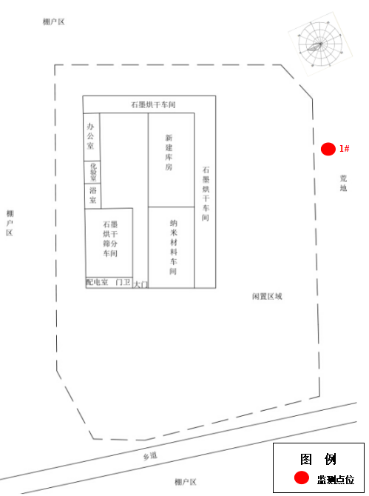  图3-1 大气现状监测图  监测结果及监测方法见下表。  表3-2 检测方法  表3-3 其他污染物监测结果  根据现状监测数据，项目厂区周边总悬浮颗粒物（TSP）24小时平均浓度可达到《环境空气质量标准》（GB3095-2012）及其修改单中二级标准要求。  2、地表水环境  根据《2024年黑龙江省生态环境质量状况》，2024年，鸡西市参与国家考核计算的断面共8个，I-类水质比例为75.0%，无劣V类水质断面。与上年同期相比，Ⅰ~Ⅲ类水质比例上升12.5个百分点，均无劣Ⅴ类水质断面。小兴凯湖和兴凯湖的水质状况为轻度污染。  3、声环境  根据《2024年黑龙江省生态环境质量状况》可知，鸡西市区域昼间声环境质量为二级，等效声级为53.6dB(A)；道路交通昼间声环境质量为一级，等效声级为65.8dB(A)；功能区昼间达标率100%，功能区夜间达标率100%。  本项目厂界周边50m范围内不存在声环境保护目标，不对声环境质量现状进行监测。  4、生态环境  本项目利用现有锅炉房，用地类型为建设用地，地表无植被覆盖，本项目周边无国家级、省级、市级名胜古迹、自然保护区，生态敏感、脆弱区，故本项目不开展生态环境现状调查。  5、地下水和土壤环境  本项目厂区路面全部硬化，不会对地下水产生影响。本项目废气不涉及重金属、持久性有机污染物，厂区路面全部水泥硬化，无土壤污染途径。综合分析对土壤和地下水影响较小。根据《建设项目环境影响报告表编制技术指南（污染影响类）（试行）》中的相关要求，本项目不需开展环境质量现状调查。
  污染物 | 年评价指标 | 现状浓度  （μg/m³） | 标准值  （μg/m³） | 占标率  （%） | 达标情况
  PM_{2.5} | 年平均质量浓度 | 27 | 35 | 77.14 | 达标
  PM₁₀ | 年平均质量浓度 | 46 | 70 | 65.71 | 达标
  NO₂ | 年平均质量浓度 | 17 | 40 | 42.5 | 达标
  SO₂ | 年平均质量浓度 | 8 | 60 | 13.33 | 达标
  CO | 日均值第95百分位浓度 | 1000 | 4000 | 25 | 达标
  O₃ | 日最大8小时平均值  第90百分位浓度 | 90 | 160 | 56.25 | 达标
  检测项目 | 检测方法
  TSP | 《环境空气 总悬浮颗粒物的测定 重量法》（GB/T 15432-1995及修改单）
  名称 | 污染物 | 评价标准（mg/m³） | 浓度范围（mg/m³） | 最大占标率% | 超标率% | 达标情况
  厂界下风向15m处 | TSP | 0.3 | 0.153~0.17 | 56.7 | 0 | 达标
环境  保护  目标 | 1、大气环境保护目标  本项目厂界外500米范围内无自然保护区、风景名胜区、居住区、文化区和农村地区中人群较集中的区域等保护目标。区域内既有房屋现状均为无人居住。  2、声环境保护目标  本项目厂界外50m范围内无声环境保护目标。  3、地下水环境保护目标  本项目厂界外500米范围内无地下水集中式饮用水水源和热水、矿泉水、温泉等特殊地下水资源。  4、生态环境保护目标  本项目占地范围内无特殊生态敏感区及重要生态敏感区等生态环境保护目标。
污染  物排  放控  制标  准 | 1、废气排放标准  燃生物质锅炉产生SO₂、NOx、颗粒物、林格曼黑度、汞及其化合物排放执行《锅炉大气污染物排放标准》（GB13271-2014）表2中燃煤锅炉大气污染物排放浓度限值要求。厂界无组织颗粒物执行《大气污染物综合排放标准》（GB16297-1996）表2中无组织排放限值，具体见表3-4、3-5。  表3-4 锅炉大气污染物排放标准  表3-5 大气污染物综合排放标准  2、废水排放标准  本项目运营期生产不用水，不产生废水。  3、噪声排放标准  本项目位于黑龙江省鸡西市梨树区穆棱办新兴委，根据《声环境功能区划分技术规范》（GB/T15190-2014）属于2类声功能区，则厂界四周噪声执行《工业企业厂界环境噪声排放标准》（GB12348-2008）中的2类标准，工业企业厂界环境噪声排放标准见表3-6。  表3-6 工业企业厂界环境噪声排放标准 单位：dB(A)  4、固废排放标准  《一般工业固体废物贮存和填埋污染控制标准》（GB18599-2020）、《危险废物贮存污染控制标准》（GB18597-2023）。
  标准名称 | 标准限值
  标准名称 | 污染物 | 浓度限值
  《锅炉大气污染物排放标准》（GB13271-2014）表3中燃煤锅炉大气污染物排放限值标准要求 | 颗粒物 | 50mg/m³
  《锅炉大气污染物排放标准》（GB13271-2014）表3中燃煤锅炉大气污染物排放限值标准要求 | SO₂ | 300mg/m³
  《锅炉大气污染物排放标准》（GB13271-2014）表3中燃煤锅炉大气污染物排放限值标准要求 | NOx | 300mg/m³
  《锅炉大气污染物排放标准》（GB13271-2014）表3中燃煤锅炉大气污染物排放限值标准要求 | 林格曼黑度 | ≤1级
  《锅炉大气污染物排放标准》（GB13271-2014）表3中燃煤锅炉大气污染物排放限值标准要求 | 汞及其化合物 | 0.05mg/m³
  污染物 | 无组织排放监控浓度限值
  污染物 | 监控点 | 浓度(mg/m³)
  颗粒物 | 周界外浓度最高点 | 1.0
  声源类型 | 标准类别 | 标准限值
  声源类型 | 标准类别 | 昼间 | 夜间
  厂界四周 | 2类 | 60 | 50
总量  控制  指标 | 根据“十四五”主要污染物排放总量，本项目污染物排放总量见表3-7。  表3-7 本项目主要污染物总量控制推荐指标表 单位：t/a
  污染物 | 现有工程实际排放量 | 现有工程核定排放量 | 本项目预测排放量 | 本项目核定排放量 | 以新带老削减量 | 区域替代排放量 | 总体工程预测排放量 | 总体工程核定排放量 | 总体工程的排放增减量
  颗粒物 | 0.318 | 0.456 | 1.109 | 1.412 | 0.318 | / | 1.109 | 1.412 | 0.791
  SO₂ | 0.535 | 2.186 | 1.657 | 6.776 | 0.535 | / | 1.657 | 6.776 | 1.122
  NOx | 2.005 | 2.733 | 2.626 | 8.47 | 2.005 | / | 2.626 | 8.47 | 0.621
  工业粉尘 | 1.4875 | 1.4875 | / | / | / | / | 1.4875 | 1.4875 | /
  COD | 0.0058 | 0.048 | / | / | / | / | 0.0058 | 0.048 | /
  氨氮 | 0.0014 | 0.0014 | / | / | / | / | 0.0014 | 0.0014 | /

四、主要环境影响和保护措施
施工期环境影响和保护措施 | 本项目不进行土木建设，利用现有锅炉房替换导热油炉，本项目施工期仅进行设备安装，因为施工期影响较小，不对施工期进行分析。本项目主要影响来源于运营期。
运营期环境影响和保护措施 | 一、废气  1、源强核算及达标排放情况  本项目建成后，淘汰现有的1台20万大卡燃生物质导热油炉和1台30万大卡燃生物质导热油炉并替换为1台1800KW燃生物质导热油炉。更换后1800KW燃生物质导热油炉，燃料为生物质成型燃料。本项目燃生物质导热油炉排放的烟气主要为SO₂、NO_{x}和颗粒物。颗粒物、SO₂、NOx产生量根据《污染源源强核算技术指南 锅炉》（HJ991-2018）中物料衡算法计算。  （1）导热油炉烟气  ①燃料量计算  本项目导热油炉每天运行24小时，年运行300天，配套旋风除尘+布袋除尘器及30m高排气筒。燃料消耗量由导热油炉最大生产能力估算。  导热油炉每小时消耗燃料量的计算过程如下：  导热油炉每小时消耗燃料量=燃生物质导热油炉出力/锅炉热效率/燃料热值  本项目1800KW燃生物质导热油炉折算为1550000kcal/h，生物质成型燃料低位发热量为9.58MJ/kg，已知1MJ/kg=239kcal/kg，故生物质成型燃料低位发热量=9.58*239=2289.62kcal/kg。导热油炉热效率取80%，则：  1800KW燃生物质导热油炉每小时消耗生物质成型燃料量=导热油炉出力÷热效率÷生物质成型燃料低位发热量=1550000kcal/h÷80%÷2289.62kcal/m³÷1000=0.846t/h。  综上，本项目一台1800KW燃生物质导热油炉生物质成型燃料用量为6091.2t/a。  ②导热油炉烟气量的计算  根据《污染源源强核算技术指南 锅炉》附录 C.2，本项目导热油炉烟气计算情况如下：  a.理论烟气量  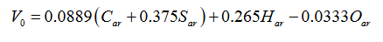  式中：V₀——理论空气量，m³/kg；  C_{ar}——收到基碳的质量分数，30.06%；  S_{ar}——收到基硫的质量分数，0.04%；  H_{ar}——收到基氢的质量分数，3.17%；  O_{ar}——收到基氧的质量分数，26.12%。  经计算，本项目燃料产生的理论空气量为V₀=2.644m³/kg。  b.烟气排放量计算：  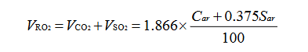  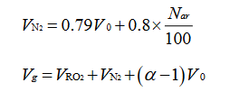  式中：V_{RO2}——烟气中二氧化碳（VCO₂）和二氧化硫（VSO₂）容积之和，0.561m³/kg；  C_{ar}——收到基碳的质量分数，30.06%；  S_{ar}——收到基硫的质量分数，0.04%；  N_{ar}——收到基氮的质量分数，0.32%；  则V_{N2}——烟气中氮气量，2.091m³/kg；  V₀——理论空气量，2.644m³/kg；  Vg——干烟气排放量，m³/kg；  α——过量空气系数，燃料燃烧时实际空气供给量与理论空气需要量之比值，参照《污染物源强核算技术指南 锅炉》（HJ991-2018）中生物质燃料锅炉过量空气系数，取1.75，对应基准氧含量为9%；  经计算，本项目干烟气量Vg为4.635m³/kg。  本项目年燃生物质量为6091.2t/a，年工作7200h，则烟气量为28232712m³/a，3921.21m³/h。  ③污染物排放量  a.烟尘排放量：    式中：E_{A}——核算时段内颗粒物（烟尘）排放量，t；  R——核算时段内锅炉燃料耗量，6091.2t；  A_{ar}——收到基灰分的质量分数，3.06%；  d_{fh}——锅炉烟气带出的飞灰份额，本项目锅炉为链条炉，根据《污染源源强核算技术指南 锅炉》表B.2，生物质链条炉d_{fh}取值40%~50%，本项目取50%；  η_{c}——综合除尘效率，99%；  C_{fh}——飞灰中的可燃物含量，本项目锅炉为链条炉，使用生物质成型燃料，飞灰中可燃物含量类比烟煤Ⅱ类，根据《工业锅炉经济运行》（GB/T17954-2007），本项目取16%。  E_{A}=（6091.2×0.0306×0.5×0.01）÷0.84=1.109t/a  b.二氧化硫排放量  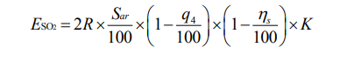  式中：E_{SO2}——核算时段内二氧化硫排放量，t；  R——核算时段内锅炉燃料耗量，6091.2t；  S_{ar}——收到基硫的质量分数，0.04%；  q₄——锅炉机械不完全燃烧热损失，本项目锅炉为链条炉，根据《污染源源强核算技术指南 锅炉》表B.1，链条炉q4取值5%~15%，本项目取15%；  η_{s}——脱硫效率，0%；  K——燃料中的硫燃烧后二氧化硫的份额，0.4。  E_{SO2}=2×6091.2×0.0004×0.85×0.4=1.657t/a  c.氮氧化物排放量  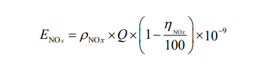  式中：E_{NOx}——核算时段内氮氧化物排放量，t；  ρ_{NOx}——锅炉炉膛出口氮氧化物质量浓度，根据《污染源源强核算技术指南 锅炉》（HJ991-2018）表B.4，并类别《泰安市和谐木业有限公司生物质导热油炉项目竣工环境保护验收监测报告表》监测报告中氮氧化物浓度为89~93mg/m³，类比项目原料及生产工艺基本一致，均为生物质导热油炉，类比项目生物质导热油炉为2.0MW导热油炉，因此本项目锅炉氮氧化合物浓度类比数据可行，本次评价取93mg/m³；  Q——核算时段内标态干烟气排放量，28232712m³；  η_{NOx}——脱硝效率，0%。  E_{NOx}=93×28232712×10⁻⁹=2.626t/a  d.汞及其化合物  生物质分析报告中未体现汞含量，根据《直接法测定固体生物质燃料中汞的试验研究》（煤质技术，2020年）可知，生物质汞含量为15.47ng/g。由于生物质汞含量极低的特点，本项目暂不考虑汞的排放。  （2）锅炉燃料堆存扬尘  本项目锅炉燃料因其粒径较大、且生物质成型燃料经袋装、苫布遮盖，生物质颗粒堆存过程产生的扬尘量较少，本次不对其进行定量分析。  本项目废气污染源源强核算结果及相关参数见表4-1，污染物排放量核算表见表4-2、4-3。  表4-1 废气污染源源强核算结果及相关参数一览表  表4-2 大气污染物有组织排放量核算表  表4-3 大气污染物年排放量核算表  2、非正常工况  假定热风炉布袋除尘器滤袋破损，参考《污染源源强核算技术指南-火电》，本项目非正常工况设定情景及计算数据如下：  滤袋破损期间按下式计算烟尘排放增加量：  式中：ΔM_{A}——滤袋破损后增加的烟尘排放量，g/s；  ρ_{d}——原烟气含尘质量浓度，g/m³；导热油炉烟尘2.699g/m³；  S——滤袋破口面积，m²；取0.01m²；  v——滤袋破洞处烟气流速，m/s，取30m/s。  计算得出增加热风炉烟尘排放量为0.81g/s，2.916kg/h，加上正常排放量，得出非正常工况下热风炉烟尘的排放速率为3.07kg/h。  若发生非正常工况时，企业做停产处理，非正常工况下废气污染源强核算结果及相关参数见表4-4。  表4-4 非正常工况下废气污染源强核算结果及相关参数一览表  - 环保措施可行性及排气筒设置可行性分析  （1）环保措施可行性分析  本项目燃生物质导热油炉会产生颗粒物，锅炉烟气采用旋风除尘+布袋除尘器处理，处理后后通过30m高排气筒（DA001）排放。根据《排污许可证申请与核发技术规范 锅炉》（HJ953—2018）“表7 锅炉烟气污染防治可行技术”中对可行性技术的要求，本项目采取旋风除尘+布袋除尘器处理是可行的。  （2）排气筒高度设置合理性分析  本项目一台1800KW燃生物质导热油炉，根据《锅炉大气污染物排放标准》（GB13271-2014）表4中锅炉房最低允许高度，排气筒最低允许高度为30m，“4.5 新建锅炉房的排气筒周围半径200m距离内有建筑物时，其排气筒应高出最高建筑物3m以上”，项目周围半径200m范围内最高建筑物7.5m，本项目锅炉房排气筒（DA001）高30m符合《锅炉大气污染物排放标准》（GB13271-2014）最低允许高度的要求。  （3）排放口基本情况  废气产排污节点、污染物及污染治理设施信息，大气排放口基本情况见表4-5。  表4-5 大气排放口基本情况表  4、大气监测计划  本项目运行期污染源监测计划按照《排污单位自行监测技术指南 总则》（HJ 819-2017）、《排污单位自行监测技术指南 火力发电及锅炉》（HJ 820-2017）中的监测要求制定，具体监测计划见下表4-6。若企业不具备监测条件进行上述污染源及环境质量监测，可委托有资质的环境监测单位进行监测。  表4-6 大气监测计划  5、环境影响分析  本项目燃生物质导热油炉废气采用旋风除尘+布袋除尘器处理，处理后废气经30m高排气筒（DA001）排放。颗粒物、SO₂、NOx排放浓度均满足《锅炉大气污染物排放标准》（GB13271-2014）表2中燃煤锅炉大气污染物标准限值要求。无组织颗粒物采取密闭厂房，加强通风方式，厂界无组织颗粒物满足《大气污染物综合排放标准》（GB16297-1996）表2中无组织排放限值。  综上所述，从环境空气的角度，本项目的建设是可行的。  二、废水  本项目不用水，不产生废水。  三、噪声  1、源强核算及达标排放情况  本项目投产后噪声源主要由各种运转设备产生，主要来自1800KW燃生物质导热油炉、风机、烘干箱、布袋除尘器、干燥锅、滚筒筛、混料机、烘干箱。等设备产生的噪声。根据同类型机械加工生产线的调查，主要设备噪声声压级见表4-7。  表4-7 噪声污染源源强调查清单  2、噪声敏感点预测  本评价采用《环境影响评价技术导则-声环境》（HJ2.4-2021）中的工业噪声模式预测本项目各噪声源对周围环境的影响。  根据《环境影响评价技术导则 声环境》（HJ2.4—2021）的要求，并结合建设项目声源的噪声排放特点，选择点声源预测模式，预测本项目运营期设备噪声对环境的影响，具体模式如下：  （1）由建设项目自身声源在预测点产生的声级计算公式：  式中：L_{eqg}——噪声贡献值，dB；  T——预测计算的时间段，s；  t_{i}——i声源在T时段内的运行时间，s；  L_{Ai}——i声源在预测点产生的等效连续A声级，dB。  （2）预测点的贡献值和背景值按能量叠加方法计算得到的声级计算公式：  式中：L_{eq}——预测点的噪声预测值，dB；  L_{eqg}——建设项目声源在预测点产生的噪声贡献值，dB。  L_{eqb}——预测点的背景噪声值，dB。  （3）室内声源等效室外声源功率级计算  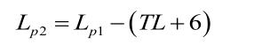  式中：L_{p1}—靠近开口处（或窗户）室内某倍频带的声压级或A声级，dB；  L_{p2}——靠近开口处（或窗户）室外某倍频带的声压级或A声级，dB；  TL——隔墙（或窗户）倍频带或 A 声级的隔声量，dB。  然后计算出所有室内声源在围护结构处产生的i倍频带叠加声压级：  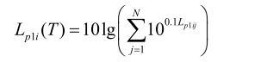  式中：L_{p1i}（T）—靠近围护结构处室内N个声源i倍频带的叠加声压级，dB；  L_{p1ij}—室内j声源i倍频带的声压级，dB；  N—室内声源总数。  在室内近似为扩散声场时，计算出靠近室外围护结构处的声压级：  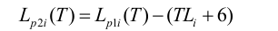  式中：L_{2pi}（T）—靠近围护结构处室外N个声源i倍频带的叠加声压级，dB；  TL_{i}—围护结构i倍频带的隔声量，dB。  然后将室外声源的声压级和透过面积换算成等效的室外声源，计算出中心位置位于透声面积（S）处的等效声源的倍频带声功率级。  式中：L_{w}—中心位置位于透声面积（S）处的等效声源的倍频带声功率级，dB；  L_{p2}（T）—靠近围护结构处室外声源的声压级，dB；  S—透声面积，m²。  （4）户外声传播衰减计算  户外声传播衰减包括几何发散（A_{div}）、大气吸收（A_{atm}）、地面效应（A_{gr}）、屏障屏蔽（A_{bar}）、其他多方面效应（A_{misc}）引起的衰减。  距声源点r处的A声级按下式计算：  （5）拟建工程声源对预测点产生的贡献值计算  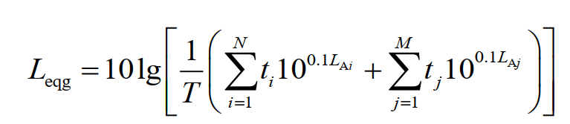  式中：L_{eqg}—建设项目声源在预测点产生的噪声贡献值，dB；  T—用于计算等效声级的时间，s；  N—室外声源个数；  t_{i}—在T时间内i声源工作时间，s；  M—等效室外声源个数；  tj—在T时间内j声源工作时间，s。  预测结果见表4-8。  表4-8 运营期间厂界噪声预测结果 单位：dB（A）  根据预测结果，本工程选用低噪声设备，经减振、消声、隔声处理等降噪措施后，厂界噪声可满足《工业企业厂界环境噪声排放标准》（GB 12348-2008）表1中2类标准要求。本项目建成后对周围声环境影响较小。  3、污染防治措施及环境影响分析  本项目选用低噪声设备，厂房封闭、加装减振、安装消声器等措施，优化厂区布置，采取降噪措施后本项目厂界四周噪声能够满足《工业企业厂界环境噪声排放标准》（GB 12348-2008）表1中2类标准要求。采取措施后本项目噪声对周围声环境造成的不利影响较小，可被环境接受。  针对本项目噪声源的特点，本次评价提出以下措施：  ①选用低噪声设备：在满足项目生产工艺的前提下选择低噪声设备，从源头上降低噪声。  ②车间内合理布局：将设备全部安置在封闭车间内，在满足生产的前提下综合考虑，车间设备布置时考虑声源方向性和车间噪声强弱等因素，进行合理布局，进一步降低厂界噪声，将设备安置在车间中部及远离厂界的位置，充分利用厂内建筑物的隔声作用，减轻各类声源对周围环境的影响。  ③加强设备的维护：确保设备处于良好的运转状态，杜绝因设备不正常运转时产生的高噪声现象。  ④对高噪声设备加装减振基础。  综上所述，从噪声影响角度，本项目建设是可行的。  4、监测计划  根据《排污单位自行监测技术指南 总则》（HJ819-2017）结合项目特点，噪声监测计划见表4-9。  表4-9 本项目噪声污染源监测计划  四、固体废物  本项目产生的固体废弃物主要为锅炉除尘灰及锅炉灰渣、废布袋、废导热油。  1、固废产生情况  a.锅炉除尘灰及锅炉灰渣  本项目采用的燃生物质导热油炉，燃烧过程中产生的固体废为灰渣。燃生物质导热油炉灰渣产生量参考《污染源源强核算技术指南 锅炉》（HJ 991-2018）中8.1生物质锅炉灰渣产生量计算方法进行核算。  式中：E_{hz}—核算时段内灰渣产生量，t  R—核算时段内锅炉燃料耗量，6091.2t；  A_{ar}—收到基灰分的质量分数，3.06%  Q_{net，ar}—燃料收到基低位发热量，2289.62kJ/kg  q₄—锅炉机械不完全燃烧热损失，15%  经计算得出年锅炉灰渣量E_{hz}=6091.2×（0.0306+15×2289.62÷100÷33870）=248.156t/a  锅炉燃烧产生的灰渣量为248.156t/a，d_{fh}锅炉烟气带出的飞灰份额取50%，则飞灰产生量为124.078t/a，灰渣中随烟气排放的飞灰（即颗粒物）1.109t/a，由布袋除尘器收集的飞灰为122.969t/a，则剩余锅炉炉渣量为124.078t/a。锅炉炉渣暂存在灰渣库中，定期外售综合利用。  b.废布袋  本项目燃生物质锅炉环保措施采用布袋除尘器，布袋两年换一次，产生废布袋0.1t/2a，由除尘器厂家检修后直接带走。  c.废导热油  本项目生产过程中会产生废导热油，产生的废机油量约为5.4t/5a。根据《国家危险废物名录（2025版）》，废导热油属于危险废物，废物类别“HW08 废矿物油与含矿物油废物”，废物代号900-249-08，废导热油每五年更换一次，建设单位委托有资质单位更换并带走处置，不在厂区内暂存。  d.废机油  本项目运营过程设备维修会产生废机油，产生的废机油量约为0.1t/a。根据《国家危险废物名录（2025年版）》，废机油属于危险废物，废物类别“HW08 废机油与含矿物油废物”，废物代号900-214-08，经收集后用密封铁桶盛装，暂存于危废贮存点，交由有危险废物处置资质单位处置。  e.废含油手套、废含油抹布  本项目生产过程中工人使用机油时会产生废含油手套、废含油抹布，根据《国家危险废物名录（2025年版）》，废含油手套、废含油抹布属于危险废物，废物类别“HW49 其他废物”，废物代号900-041-49，产生量为0.01t/a，集中收集后，暂存于危险废物贮存点，定期交有资质公司处理。  根据《固体废物分类与代码目录（2024年）》（公告2024年第4号）、《国家危险废物名录（2025年版）》（部令第36号），项目固废产生情况详见表4-10。  表4-10 本项目固废汇总表  表4-11 本项目危险废物产生量及处置情况表  2、危险废物处置要求：  （1）本项目废机油、废含油手套、废含油抹布应严格按照《危险废物贮存污染控制标准》（GB18597-2023）要求执行。对各种危险废物进行标识，避免混合、混放。  （2）本项目生产过程中产生的废机油、废含油手套、废含油抹布属于危险废物，应按危险废物的有关规定进行管理处置，其暂存和处理按照国家相关要求进行，交给有资质的危险废物回收处理企业。日常管理应专人专管，严格进行日常安全防护管理和监测。  （3）对危险废物进行分类存储和标识，对危险废物暂存区设立明显的警示标志，生产过程产生的危险废物应按照类别分别放置在专门的收集容器和暂存设施内。  （4）贮存设施按照《危险废物贮存污染控制标准》（GB18597-2023）要求设置明显的警示标志，标明具体物质名称。生产过程产生的各种危险废物在厂区内的暂存时间不得超过1年，并制定危险废物贮存的台账制度。  （5）定期进行日常性检查。本项目危废贮存点采用重点防渗，地面与裙脚采用坚固防渗的材料建造，防风、防晒、防雨；基础敷设至少2mm厚的高密度聚乙烯防水层，上部敷设10cm厚水泥层，渗透系数应≤1×10⁻¹⁰cm/s，并张贴醒目的标识，并张贴醒目的标识。本项目危废贮存点总面积为20m²，面积能够满足本项目需求。企业在运行过程中应定期对危废贮存点地面进行检查，一旦发现异常，应立即采取修补措施。  （6）危险废物在转运过程中如遇恶劣天气、驾驶人员操作不当或运输车辆行驶部件、装卸系统、安全附件、储运容器的安全性能不好均会造成危险废物的泄露，对沿线居民和环境质量造成影响。  通过采取上述措施，可满足《危险废物贮存污染控制标准》（GB18597-2023）相关要求，危险废物暂存具备可行性，建设项目危险废物贮存设施基本情况见表4-12。  表4-12 危险废物贮存信息基本情况表  本项目产生的危险废物在厂内指定的危废贮存点安全暂存，定期委托有资质单位回收处理，由持有危险废物经营许可证、危险货物运输资质的单位拉运。  五、地下水及土壤  根据《环境影响评价技术导则 地下水环境》（HJ610-2016）将厂区各生产功能单元可能泄漏至地面区域的污染物性质和生产单元的构筑方式，将厂区建筑区域划分为重点防治区、一般污染防治区和简单污染防治区，并按要求进行地表防渗。  1、重点污染防治区  重点防渗区指位于地下或半地下的生产功能单元，污染地下水环境的污染物渗漏后不容易被及时发现和处理，或场地水文地质条件相对较差的区域和部位。  本项目危废贮存点按照重点防渗区管理，危废贮存点防渗要求按照《危险废物贮存污染控制标准》（GB18597-2023）的要求执行，为重点防渗区，基础敷设2mm厚的高密度聚乙烯防水层，上部敷设10cm厚水泥层，表面铺设防水树脂层，渗透系数≤10⁻¹⁰cm/s。  2、一般污染防治区  一般污染防治区指对地下水环境有污染的物料或污染物渗漏后，可及时发现和处理的区域或部位。本项目一般防渗区为石墨烘干车间、石墨烘干筛分车间、纳米材料车间、锅炉房，一般防渗区采用抗渗等级不低于P6级的抗渗混凝土，满足《环境影响评价技术导则 地下水环境》（HJ610-2016）表7中一般防渗区防渗技术要求（等效黏土防渗层Mb≥1.5m，渗透系数≤10⁻⁷cm/s）。  3、简单污染防治区  本项目简单防渗区为除一般防渗区和重点防渗区全厂区其他区域，参照《环境影响评价技术导则 地下水环境》(HJ610-2016)表7地下水污染防渗分区参照表中简单防渗区防渗技术要求，主要防渗措施为水泥地面硬化。  表4-13 本项目分区防渗情况一览表  六、环境风险影响分析  环境风险评价的目的是分析和预测建设项目存在的潜在危险、有害因素，建设项目建设和运行期间可能发生的突发性事件或事故（一般不包括人为破坏及自然灾害），引起有毒有害和易燃易爆等物质泄漏，所造成的人身安全与环境影响和损害程度，提出合理可行的防范、应急与减缓措施，以将风险可能性和危害程度降至最低。  本项目设备维修和保养过程中会产生废机油。  1、风险潜势初判  （1）物质及工艺系统危险性  根据《建设项目环境风险评价技术导则》HJ169-2018 中附录B，本项目涉及的危险物质为废机油。  表4-14 废机油的理化性质及危险特性表  表4-15 危险物质数量与临界量比值  （2）危险物质及工艺系统危险性（P）分级  计算所涉及的每种危险物质在厂界内的最大存在总量与其附录B中对应临界量的比值Q。当只涉及一种危险物质时，计算该物质的总量与其临界量比值。  根据《建设项目环境风险评价技术导则》（HJ169-2018）中附录B中表B.2其他危险物质临界量推荐值。  式中：——每种危险物质的最大存在总量，t。  ——每种危险物质的临界量，t。  当Q＜1时，该项目环境风险潜势为Ⅰ。  当Q≥1时，将Q值划分为（1）1≤Q＜10（2）10≤Q＜100（3）Q≥100  本项目Q=0.00004＜1，本项目环境风险潜势为Ⅰ。  （3）风险源分布：危险废物储存在危废贮存点。  （4）环境影响途径：①危废贮存点因管理不善或乱排、乱倒，危废和渗出液可能进入附近土壤和水体。  （5）风险防范措施要求：环境风险管理目标是采用最低合理可行原则管控环境风险。采取的环境风险防范措施应与社会经济技术发展水平相适应，运用科学的技术手段和管理方法，对环境风险进行有效的预防、监控、响应。  （1）导热油储存风险防范措施  本项目导热油最大储存量5.4t，导热油炉区地面已做耐腐蚀、防渗漏处理，地面无裂痕，并进行定期检查。导热油高低槽设置围堰3×4×1.5m，若导热油系统内油量全部泄漏，则围堰容积能满足需要。在发生事故时，利用沙袋在外围构筑临时围挡，防止泄漏物、消防废物继续扩散、流失。导热油管道设有控制阀，一旦发生管道泄漏，立即关闭阀门。  （2）危险物品运输风险事故防范措施对危险物品的装卸、转移应由专业人员或经过严格培训的员工来操作，建立一套完整的作业操作技术规范，严格遵守操作规定。其中，应专门定制专用的运输箱，所有涉及危险物质运输的车辆必须经过专门的防渗漏、密封处理，严控设计危险物质的回收、贮存、运输过程的安全；危险废物转移处置应委托有危险废物经营许可证的废物处理专业公司进行，并向当地生态环境主管部门部门申报登记，办理危险废物的运输转移手续，对危险废物进行全过程严格管理和安全处置。
  工序 | 装置 | 污染源 | 污染物 | 污染物产生 |  |  |  | 治理措施 |  | 污染物排放 |  |  | 排放时间/h
   |  |  |  | 核算  方法 | 产生废气量m³/h | 产生浓度mg/m³ | 产生量kg/h | 工艺 | 效率（%） | 排放废气量m³/h | 排放浓度mg/m³ | 排放量kg/h | 排放时间/h
  供热 | 1800KW燃生物质导热油炉 | DA001 | 颗粒物 | 物料衡算法 | 3921.21 | 3930 | 15.409 | 旋风除尘+布袋除尘器 | 99 | 3921.21 | 39 | 0.154 | 7200
  供热 | 1800KW燃生物质导热油炉 | DA001 | SO₂ | 物料衡算法 | 3921.21 | 59 | 0.23 | / | / | 3921.21 | 59 | 0.23 | 7200
  供热 | 1800KW燃生物质导热油炉 | DA001 | NO_{x} | 类比法 | 3921.21 | 93 | 0.365 | / | / | 3921.21 | 93 | 0.365 | 7200
  供热 | 1800KW燃生物质导热油炉 | DA001 | 烟气黑度 | 类比法 | 3921.21 | ＜1 | / | / | / | 3921.21 | ＜1 | / | 7200
  序号 | 排放口编号 | 污染物 | 核算排放浓度  （mg/m³） | 核算排放速率  （kg/h） | 核算年排放量  （t/a）
  一般排放口
  1 | DA001 | 颗粒物 | 39 | 0.154 | 1.109
  2 | DA001 | SO₂ | 59 | 0.23 | 1.657
  3 | DA001 | NO_{x} | 93 | 0.365 | 2.626
  合计 |  | 颗粒物 | / |  | 1.109
   |  | SO₂ | / |  | 1.657
   |  | NO_{x} | / |  | 2.626
  序号 | 污染物 | 核算年排放量（t/a）
  1 | 颗粒物 | 1.109
  2 | SO₂ | 1.657
  3 | NO_{x} | 2.626
  序号 | 污染源 | 非正常排放原因 | 污染物 | 非正常排放浓度/（mg/m³） | 非正常排放速率/（kg/h） | 单次持续时间/h | 年发生频次/次 | 应对  措施
  1 | 供热工程 | 布袋除尘器布袋破损 | 颗粒物 | 783 | 3.07 | 1h | 1次 | 停止生产及时检修
  序号 | 排放口编号 | 排放口名称 | 污染物种类 | 排放口地理坐标（1） |  | 排气筒高度  （m） | 排气筒出口内径  （m） | 排气温度（℃）
   |  |  |  | 经度 | 纬度 | 排气筒高度  （m） | 排气筒出口内径  （m） | 排气温度（℃）
  1 | DA001 | 排气筒 | 颗粒物、SO₂、NO_{x}、汞及其化合物、烟气黑度 | 130.71542592 | 45.11775119 | 30 | 0.5 | 100
  环境要素 | 监测项目 | 监测点 | 监测时间及频率 | 执行标准
  废气 | 颗粒物、SO₂、NOx、烟气黑度 | DA001 | 1次/月 | 《锅炉大气污染物排放标准》（GB13271-2014）表2中燃煤锅炉大气污染物标准限值
  厂界 | 颗粒物 | 无组织 | 1次/季度 | 《大气污染物综合排放标准》（GB16297-1996）中表2无组织排放监控浓度限值
  序号 | 建筑物名称 | 声源名称 | 声源源强 |  | 声源控制措施 | 空间相对位置/m |  |  | 距室内边界距离 | 室内边界声级/dB(A) | 运行时段 | 建筑物插入损失/dB(A) | 建筑物外噪声
  序号 | 建筑物名称 | 声源名称 | 声压级/dB(A) | 距声源  距离/m | 声源控制措施 | X | Y | Z |  |  |  |  | 声压级/dB(A) | 建筑物外距离
  1 | 锅炉房 | 1800KW燃生物质导热油炉 | 80 | 1 | 隔声、减振、低噪声设备 | 30 | 26 | 2.5 | 1 | 80 | 昼、夜间 | 20 | 60 | 1
  2 | 锅炉房 | 风机 | 85 | 1 | 隔声、减振、低噪声设备 | 27 | 24 | 0.5 | 1 | 85 | 昼、夜间 | 20 | 65 | 1
  3 | 锅炉房 | 风机 | 85 | 1 | 隔声、减振、低噪声设备 | 25 | 31 | 0.5 | 1 | 85 | 昼、夜间 | 20 | 65 | 1
  4 | 石墨烘干车间 | 烘干箱 | 75 | 1 | 隔声、减振、低噪声设备 | -1 | 25 | 1.5 | 2 | 71 | 昼、夜间 | 20 | 51 | 1
  5 | 石墨烘干车间 | 烘干箱 | 75 | 1 | 隔声、减振、低噪声设备 | -1 | 26 | 1.5 | 2 | 71 | 昼、夜间 | 20 | 51 | 1
  6 | 石墨烘干车间 | 烘干箱 | 75 | 1 | 隔声、减振、低噪声设备 | -1 | 27 | 1.5 | 2 | 71 | 昼、夜间 | 20 | 51 | 1
  7 | 石墨烘干车间 | 烘干箱 | 75 | 1 | 隔声、减振、低噪声设备 | 0 | 28 | 1.5 | 2 | 71 | 昼、夜间 | 20 | 51 | 1
  8 | 石墨烘干车间 | 烘干箱 | 75 | 1 | 隔声、减振、低噪声设备 | 0 | 29 | 1.5 | 2 | 71 | 昼、夜间 | 20 | 51 | 1
  9 | 石墨烘干车间 | 烘干箱 | 75 | 1 | 隔声、减振、低噪声设备 | -1 | 30 | 1.5 | 2 | 71 | 昼、夜间 | 20 | 51 | 1
  10 | 石墨烘干车间 | 烘干箱 | 75 | 1 | 隔声、减振、低噪声设备 | 2 | 32 | 1.5 | 2 | 71 | 昼、夜间 | 20 | 51 | 1
  11 | 石墨烘干车间 | 烘干箱 | 75 | 1 | 隔声、减振、低噪声设备 | 1 | 37 | 1.5 | 2 | 71 | 昼、夜间 | 20 | 51 | 1
  12 | 石墨烘干车间 | 烘干箱 | 75 | 1 | 隔声、减振、低噪声设备 | 1 | 38 | 1.5 | 2 | 71 | 昼、夜间 | 20 | 51 | 1
  13 | 石墨烘干车间 | 烘干箱 | 75 | 1 | 隔声、减振、低噪声设备 | 2 | 39 | 1.5 | 2 | 71 | 昼、夜间 | 20 | 51 | 1
  14 | 石墨烘干车间 | 烘干箱 | 75 | 1 | 隔声、减振、低噪声设备 | 1 | 41 | 1.5 | 2 | 71 | 昼、夜间 | 20 | 51 | 1
  15 | 石墨烘干车间 | 烘干箱 | 75 | 1 | 隔声、减振、低噪声设备 | 2 | 42 | 1.5 | 2 | 71 | 昼、夜间 | 20 | 51 | 1
  16 | 石墨烘干车间 | 烘干箱 | 75 | 1 | 隔声、减振、低噪声设备 | 1 | 46 | 1.5 | 2 | 71 | 昼、夜间 | 20 | 51 | 1
  17 | 石墨烘干车间 | 烘干箱 | 75 | 1 | 隔声、减振、低噪声设备 | 1 | 47 | 1.5 | 2 | 71 | 昼、夜间 | 20 | 51 | 1
  18 | 石墨烘干车间 | 烘干箱 | 75 | 1 | 隔声、减振、低噪声设备 | 2 | 49 | 1.5 | 2 | 71 | 昼、夜间 | 20 | 51 | 1
  19 | 石墨烘干车间 | 布袋除尘器 | 75 | 1 | 隔声、减振、低噪声设备 | 1 | 56 | 3.0 | 1 | 75 | 昼、夜间 | 20 | 55 | 1
  20 | 石墨烘干筛分车间 | 干燥锅 | 75 | 1 | 隔声、减振、低噪声设备 | 26 | 38 | 1.5 | 3 | 69 | 昼、夜间 | 20 | 49 | 1
  21 | 石墨烘干筛分车间 | 干燥锅 | 75 | 1 | 隔声、减振、低噪声设备 | 25 | 35 | 1.5 | 3 | 69 | 昼、夜间 | 20 | 49 | 1
  22 | 石墨烘干筛分车间 | 滚筒筛 | 85 | 1 | 隔声、减振、低噪声设备 | 22 | 34 | 1.5 | 2 | 84 | 昼、夜间 | 20 | 64 | 1
  23 | 石墨烘干筛分车间 | 混料机 | 85 | 1 | 隔声、减振、低噪声设备 | 20 | 28 | 1.5 | 2 | 84 | 昼、夜间 | 20 | 64 | 1
  24 | 石墨烘干筛分车间 | 布袋除尘器 | 75 | 1 | 隔声、减振、低噪声设备 | 28 | 14 | 3.0 | 1 | 75 | 昼、夜间 | 20 | 55 | 1
  25 | 纳米材料车间 | 烘干箱 | 75 | 1 | 隔声、减振、低噪声设备 | -7 | 25 | 1.5 | 5 | 66 | 昼、夜间 | 20 | 46 | 1
  26 | 纳米材料车间 | 烘干箱 | 75 | 1 | 隔声、减振、低噪声设备 | -7 | 22 | 1.5 | 5 | 66 | 昼、夜间 | 20 | 46 | 1
  27 | 纳米材料车间 | 烘干箱 | 75 | 1 | 隔声、减振、低噪声设备 | -6 | 21 | 1.5 | 2 | 74 | 昼、夜间 | 20 | 54 | 1
  28 | 纳米材料车间 | 烘干箱 | 75 | 1 | 隔声、减振、低噪声设备 | -4 | 20 | 1.5 | 5 | 66 | 昼、夜间 | 20 | 46 | 1
  29 | 纳米材料车间 | 烘干箱 | 75 | 1 | 隔声、减振、低噪声设备 | -8 | 17 | 1.5 | 4 | 67 | 昼、夜间 | 20 | 57 | 1
  30 | 纳米材料车间 | 烘干箱 | 75 | 1 | 隔声、减振、低噪声设备 | -6 | 15 | 1.5 | 3 | 69 | 昼、夜间 | 20 | 59 | 1
  31 | 纳米材料车间 | 烘干箱 | 75 | 1 | 隔声、减振、低噪声设备 | -5 | 10 | 1.5 | 5 | 66 | 昼、夜间 | 20 | 46 | 1
  32 | 纳米材料车间 | 烘干箱 | 75 | 1 | 隔声、减振、低噪声设备 | -22 | 10 | 1.5 | 4 | 67 | 昼、夜间 | 20 | 57 | 1
  33 | 纳米材料车间 | 烘干箱 | 75 | 1 | 隔声、减振、低噪声设备 | -20 | 6 | 1.5 | 4 | 67 | 昼、夜间 | 20 | 57 | 1
  34 | 纳米材料车间 | 烘干箱 | 75 | 1 | 隔声、减振、低噪声设备 | -19 | 4 | 1.5 | 4 | 67 | 昼、夜间 | 20 | 57 | 1
  35 | 纳米材料车间 | 烘干箱 | 75 | 1 | 隔声、减振、低噪声设备 | -17 | 1 | 1.5 | 1 | 75 | 昼、夜间 | 20 | 55 | 1
  36 | 纳米材料车间 | 烘干箱 | 75 | 1 | 隔声、减振、低噪声设备 | -18 | -5 | 1.5 | 1 | 75 | 昼、夜间 | 20 | 55 | 1
  37 | 纳米材料车间 | 烘干箱 | 75 | 1 | 隔声、减振、低噪声设备 | -19 | -7 | 1.5 | 2 | 74 | 昼、夜间 | 20 | 54 | 1
  38 | 纳米材料车间 | 烘干箱 | 75 | 1 | 隔声、减振、低噪声设备 | -22 | -8 | 1.5 | 5 | 66 | 昼、夜间 | 20 | 46 | 1
  39 | 纳米材料车间 | 烘干箱 | 75 | 1 | 隔声、减振、低噪声设备 | -23 | -10 | 1.5 | 6 | 63 | 昼、夜间 | 20 | 43 | 1
  预测点 | 贡献值 |  | 评价结果 |  | 超标和达标情况
  预测点 | 昼间 | 夜间 | 昼间 | 夜间 | 超标和达标情况
  厂界东侧 | 38.21 | 38.21 | 60 | 50 | 达标
  厂界南侧 | 31.45 | 31.45 | 60 | 50 | 达标
  厂界西侧 | 34.76 | 34.76 | 60 | 50 | 达标
  厂界北侧 | 37.47 | 37.47 | 60 | 50 | 达标
  监测项目 | 监测因子 | 监测点位置 | 最低监测频率 | 执行标准
  厂界四周噪声 | Leq（A） | 厂界 | 1次/季度 | 《工业企业厂界环境噪声排放标准》（GB12348-2008）2类标准
  工序 | 固体废物名称 | 固废  属性 | 固废代码 | 产生量 | 最终  去向
  生产  废物 | 锅炉除尘灰及锅炉灰渣 | 一般工业固废 | 900-099-S03 | 247.047t/a | 暂存在灰渣库中，定期外售综合利用
  生产  废物 | 废布袋 | 一般工业固废 | 900-099-S17 | 0.1t/2a | 由除尘器厂家检修后直接带走
  生产  废物 | 废导热油 | 危险废物 | 900-249-08 | 5.4t/5a | 委托有资质单位更换并带走处置
  生产  废物 | 废机油 | 危险废物 | 900-214-08 | 0.1t/a | 交由有危险废物处置资质单位处置
  生产  废物 | 废含油手套、废含油抹布 | 危险废物 | 900-041-49 | 0.01t/a | 交由有危险废物处置资质单位处置
  序号 | 危险废物名称 | 危险废物  类别 | 危险废物代码 | 产生量（t/a） | 产生  工序及装置 | 形态 | 有害成分 | 产废周期 | 危险  特性 | 污染防治措施
  1 | 废机油 | HW08 废机油与含矿物油废物 | 900-214-08 | 0.1 | 设备维修 | 液态 | 有机物 | / | T/In | 危废贮存点分类暂存后，定期交有资质公司处理
  2 | 废导热油 | HW08 废机油与含矿物油废物 | 900-249-08 | 5.4t/5a |  | 液态 | 有机物 | 5年 | T/In | 委托有资质单位更换并带走处置
  3 | 废含油手套、废含油抹布 | HW49 其他废物 | 900-041-49 | 0.01 | 设备  维修 | 固态 | 有机物 | / | T/In | 危废贮存点分类暂存后，交有资质公司处理
  序号 | 贮存设施名称 | 危险废物名称 | 危险废物类别 | 危险废物代码 | 位置 | 占地面积 | 贮存方式 | 贮存能力 | 贮存周期
  1 | 废机油贮存区 | 废机油 | HW08 废机油与含矿物油废物 | 900-214-08 | 危废贮存点 | 20m² | 隔离隔开分离贮存 | 0.1t | 1年
  2 | 废含油手套、废含油抹布存储区 | 废含油手套、废含油抹布 | HW49 其他废物 | 900-041-49 | 危废贮存点 | 20m² | 隔离隔开分离贮存 | 0.01t | 1年
  序号 | 污染防治区主要类别 | 装置、单元名称 | 防渗要求 | 备注
  1 | 重点防渗区 | 危废贮存点 | 地面与裙脚采用坚固防渗的材料建造，防风、防晒、防雨；基础敷设至少2mm厚的高密度聚乙烯防水层，上部敷设10cm厚水泥层，渗透系数应≤1×10⁻¹⁰cm/s | 新建
  2 | 一般防渗区 | 石墨烘干车间、石墨烘干筛分车间、纳米材料车间、锅炉房 | 抗渗等级不低于P6级的抗渗混凝土，满足《环境影响评价技术导则 地下水环境》（HJ610-2016）表7中一般防渗区防渗技术要求（等效黏土防渗层Mb≥1.5m，渗透系数≤10⁻⁷cm/s） | 依托
  3 | 简单防渗区 | 除重点防渗区和一般防渗区外全厂区其他区域 | 水泥地面硬化 | 依托
  物质名称 | 废机油/链烷烃
  危险性类别 | 易燃，其蒸气与空气可形成爆炸性混合物，遇明火高热能引起燃烧爆炸。与氧化剂接触发生化学反应，甚至引起燃烧。在火场中，受热的容器有爆炸危险蒸气比空气重，沿地面扩散并易积存于低洼处，遇火源会着火回燃。
  物理性质 | 熔点=95.3~-94.3℃ | 沸点=69℃
  物理性质 | 相对密度（水=1）=0.66 | 相对蒸汽密度（空气=1）=2.97
  物理性质 | 饱和蒸气压=17kPa（20℃） | 燃烧热=-4159.1kJ/mol
  物理性质 | 临界压力=1.09MPa | 辛醇/水分配系数=1.9
  物理性质 | 闪点=22℃ | 引燃温度=225℃
  物理性质 | 爆炸下限=1.1% | 爆炸上限=7.5%
  物理性质 | 溶解性:不溶于水，溶于乙醇、乙醚、丙酮、氯仿等多数有机溶剂
  外观与气味 | 高挥发性无色液体，有汽油味
  火灾爆炸危险数据
  灭火剂 | 用抗溶性泡沫、干粉、二氧化碳、砂土灭火
  危险特性 | 高闪点液体，可燃，并有腐蚀性、属于危险废物
  健康危害  (急性、慢性) | 本品有麻醉和刺激作用。长期接触可致周围神经炎急性中毒:吸入高浓度本品出现头痛、头晕、恶心、共济失调等，重者引起神志丧失甚至死亡。对眼和上呼吸道有刺激性慢性中毒:长期接触出现头痛、头晕、乏力、胃纳减退:其后四肢远端逐渐发展成感觉异常，麻木，触、痛、震动和位置等感觉减退，尤以下肢为甚，上肢较少受累。进一步发展为下肢无力，肌肉疼痛，肌肉萎缩及运动障碍。神经-肌电图检查示感觉神经及运动神经传导速度减慢。
  泄漏紧急处理 | 少量溢出时先进行溢流的围堵，避免污染面积扩散，用沙或泥土吸收溢出的液体，然后移至安全地区，以待日后处理。较大面积泄漏时，需使用围油栏对油污进行控制，防止扩散，并使用收油机、油拖网、吸油毡、浮式储油罐进行吸附、收集。
  火灾事故处理 | 小型火灾时立刻用储区附近备用的灭火器灭火，如其有迅速扩大之势，应避免靠近，须立即打开消火栓降低着火点及附近油漆的温度，控制火势，避免发生爆炸，待火焰减低后再用灭火器灭之大型火灾时应立刻开启消火栓降温，控制火势，避免爆炸，等待救援。
  单元名称 | 危险物质 | 最大存储量 | 临界量
  设备维修和保养 | 废机油 | 0.1t | 2500t | 0.00004
  Q |  |  |  | 0.00004

五、环境保护措施监督检查清单
内容  要素 | 排放口(编号、名称)/污染源 | 污染物项目 | 环境保护措施 | 执行标准
大气  环境 | DA001 | 颗粒物、SO₂、NO_{x}、汞及其化合物、烟气黑度 | 旋风+布袋除尘器处理，处理后后通过30m高排气筒（DA001）排放 | 《锅炉大气污染物排放标准》（GB13271-2014）表2中燃煤锅炉大气污染物排放限值标准
大气  环境 | 厂界 | 颗粒物 | 加强通风 | 《大气污染物综合排放标准》（GB16297-1996）表2中无组织排放限值
地表水环境 | / | / | / | /
声环境 | 1800KW燃生物质导热油炉、风机 | 噪声 | 选用低噪声设备，厂房封闭、加装减振、安装消声器等措施，优化厂区布置 | 《工业企业厂界环境噪声排放标准》（GB12348-2008）表1中2类标准
电磁  辐射 | / | / | / | /
固体  废物 | 导热油炉锅炉灰渣及除尘灰全部外售综合利用；废布袋由除尘器厂家检修后直接带走；废导热油每五年产生一次，委托有资质单位更换并带走处置，不在厂区内暂存；废机油、废含油手套、废含油抹布集中收集暂存在危废贮存点，定期委托有资质公司处理。
土壤及地下水污染防治措施 | 本项目不取用地下水资源，拟在厂区原有锅炉房内进行改建，本项目危废贮存点按照重点防渗区管理，危废贮存点防渗要求按照《危险废物贮存污染控制标准》（GB18597-2023）的要求执行，为重点防渗区，基础敷设2mm厚的高密度聚乙烯防水层，上部敷设10cm厚水泥层，表面铺设防水树脂层，渗透系数≤10⁻¹⁰cm/s。锅炉房已做好地面硬底化防渗措施，一般不会出现地下水、土壤环境污染。
生态保护  措施 | /
环境风险  防范措施 | ①管理过程：安排专人负责厂区安全管理，操作人员须经过专业培训；同时对公司员工也应进行消防培训，加强员工安全意识。  ②贮存过程：仓库管理人员须经过专业知识培训。  ③运输过程：企业须配备消防器材，有经过消防安全培训合格的驾驶员、押运员；运输包装上应印制清晰的提醒符号或标志。  ④生产过程：企业应做好日常监督检查与维修保养，平时组织专门人员周期性巡回检查，有异常现象及时检修。
其他环境  管理要求 | 根据《关于做好环境影响评价制度与排污许可制衔接相关工作的通知》（环办环评[2017]84号），建设项目发生实际排污行为之前，排污单位应当按照国家环境保护相关法律法规以及排污许可证申请与核发技术规范要求申请排污许可证，不得无证排污或不按证排污。

六、结论
通过本项目所在地环境现状调查、污染分析、环境影响分析可知，企业在运营过程中充分落实本环评提出的各项污染防治对策，认真做好“三同时”及日常环保管理工作，从环保角度出发，本项目建设可行。

附表：
建设项目污染物排放量汇总表
项目  分类 | 污染物名称 | 现有工程  排放量（固体废物产生量）① | 现有工程  许可排放量  ② | 在建工程  排放量（固体废物产生量）③ | 本项目  排放量（固体废物产生量）④ | 以新带老削减量（新建项目不填）⑤ | 本项目建成后  全厂排放量（固体废物产生量）⑥ | 变化量  ⑦
废气 | 颗粒物 | 0.318t/a | / | / | 1.109t/a | 0.318t/a | 1.109t/a | 0.791t/a
废气 | SO₂ | 0.535t/a | / | / | 1.657t/a | 0.535t/a | 1.657t/a | 1.122t/a
废气 | NO_{x} | 2.005t/a | / | / | 2.626t/a | 2.005t/a | 2.626t/a | 0.621t/a
废气 | 工业粉尘 | 1.4875t/a | / | / | / | / | 1.4875t/a | /
废水 | COD | 0.0058t/a | / | / | / | / | 0.0058t/a | /
废水 | NH₃-N | 0.0014t/a | / | / | / | / | 0.0014t/a | /
一般工业  固体废物 | 收集粉尘 | 23.5125t/a | / | / | / | / | 23.5125t/a | /
一般工业  固体废物 | 除尘器收尘灰及锅炉灰渣 | 79.761t/a | / | / | 247.047t/a | 79.761t/a | 247.047t/a | 167.286t/a
一般工业  固体废物 | 废布袋 | 0.1t/2a | / | / | 0.1t/2a | / | 0.2t/2a | 0.1t/2a
一般工业  固体废物 | 生活垃圾 | 1.2t/a | / | / | / | / | 1.2t/a | /
危险废物 | 废机油 | / | / | / | 0.1t/a | / | 0.1t/a | 0.1t/a
危险废物 | 废导热油 | 3.5t/5a | / | / | 5.4t/5a | 3.5t/5a | 5.4t/5a | 1.9t/5a
危险废物 | 废含油手套、废含油抹布 | / | / | / | 0.01t/a | / | 0.01t/a | 0.01t/a
注：⑥=①+③+④-⑤；⑦=⑥-①

附图1：项目地理位置图

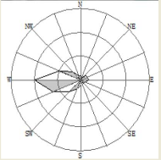
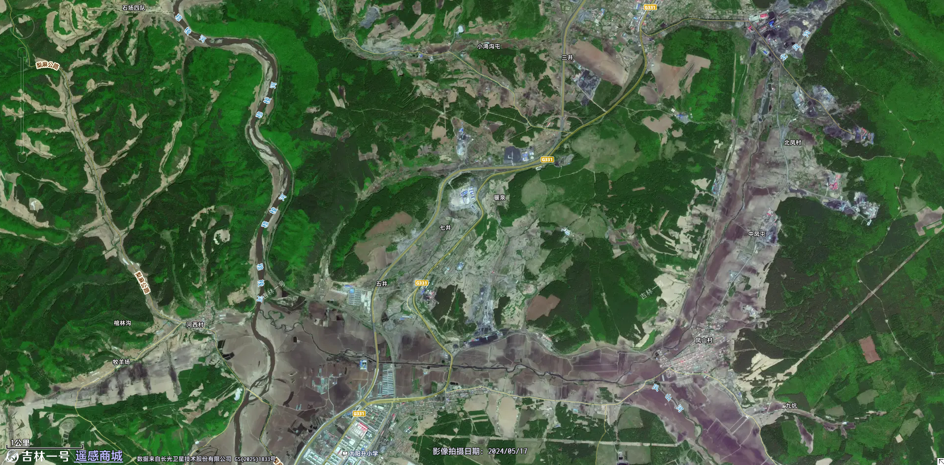
本项目位置

图例
本项目位置

监测点位

附图2：项目周围敏感目标图
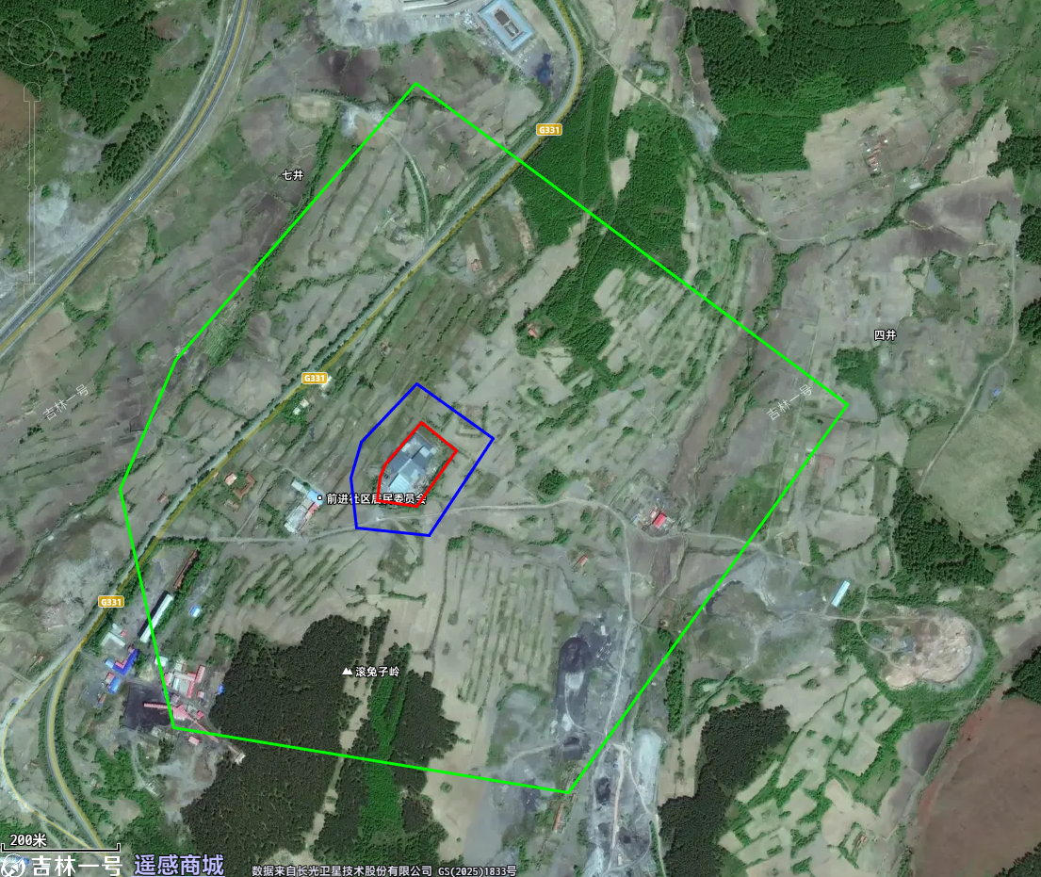
图 例
本项目厂界

大气环境敏感

目标保护范围
声环境敏感
目标保护范围

附图3：项目平面布置图

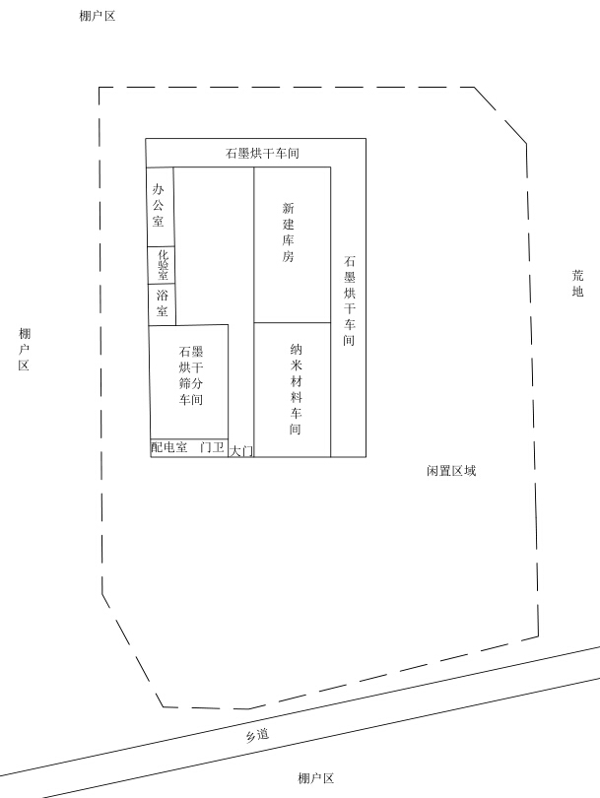
荒地
荒地
荒地

危废贮存点
灰渣间
锅炉房
图 例

排气筒
DA001
本项目

附图4：项目周边照片
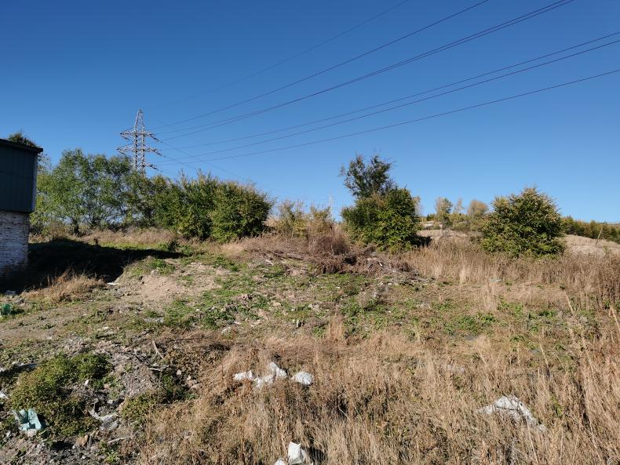 | 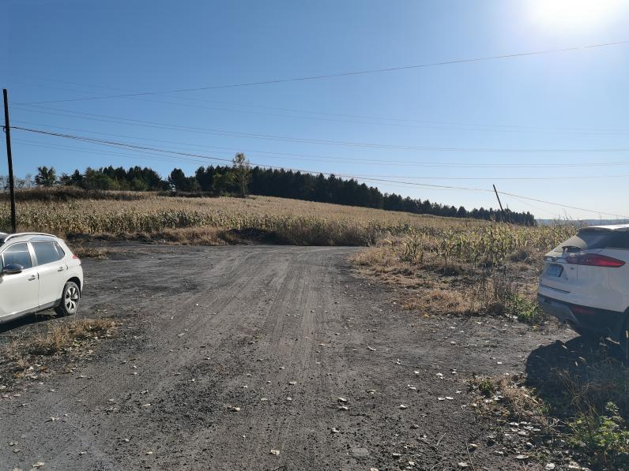
厂区东侧为荒地 | 厂区南侧为荒地
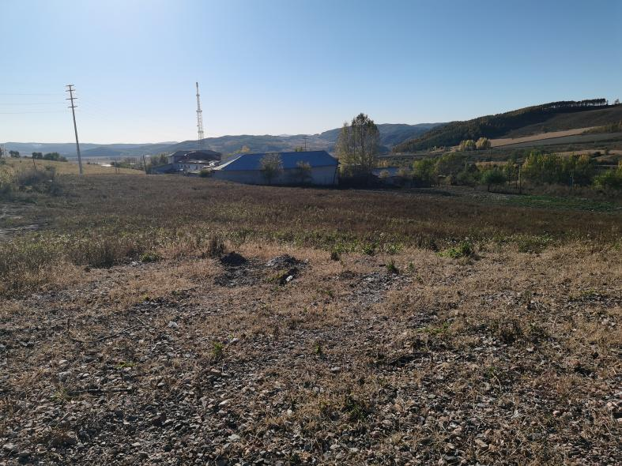 | 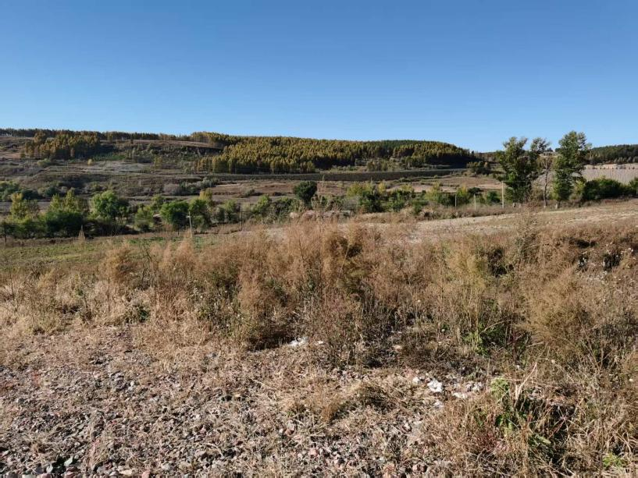
厂区西侧为荒地 | 厂区北侧为荒地

附件1：营业执照
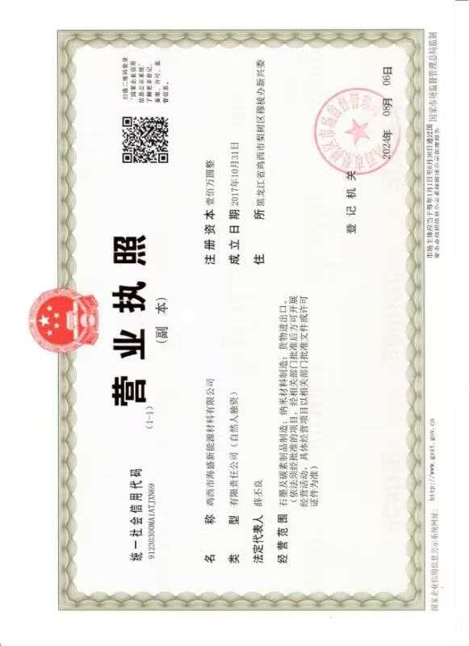

附件2：环评批复
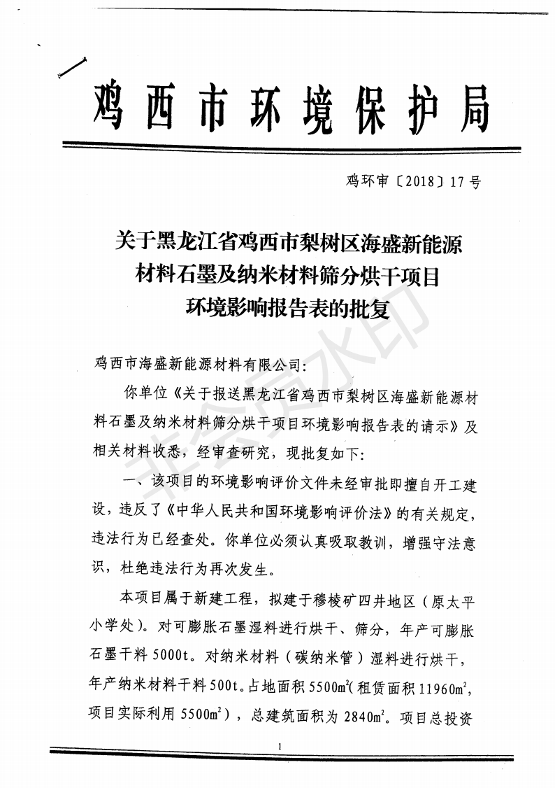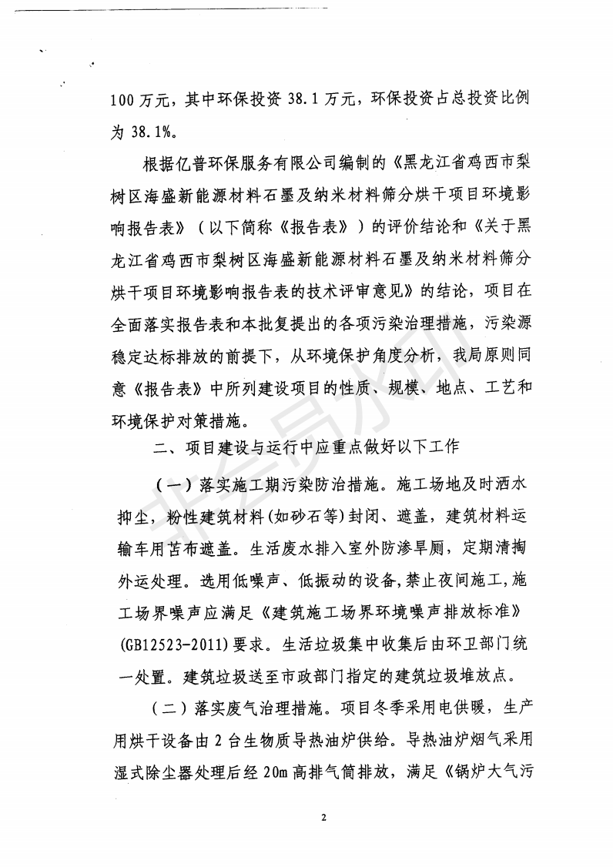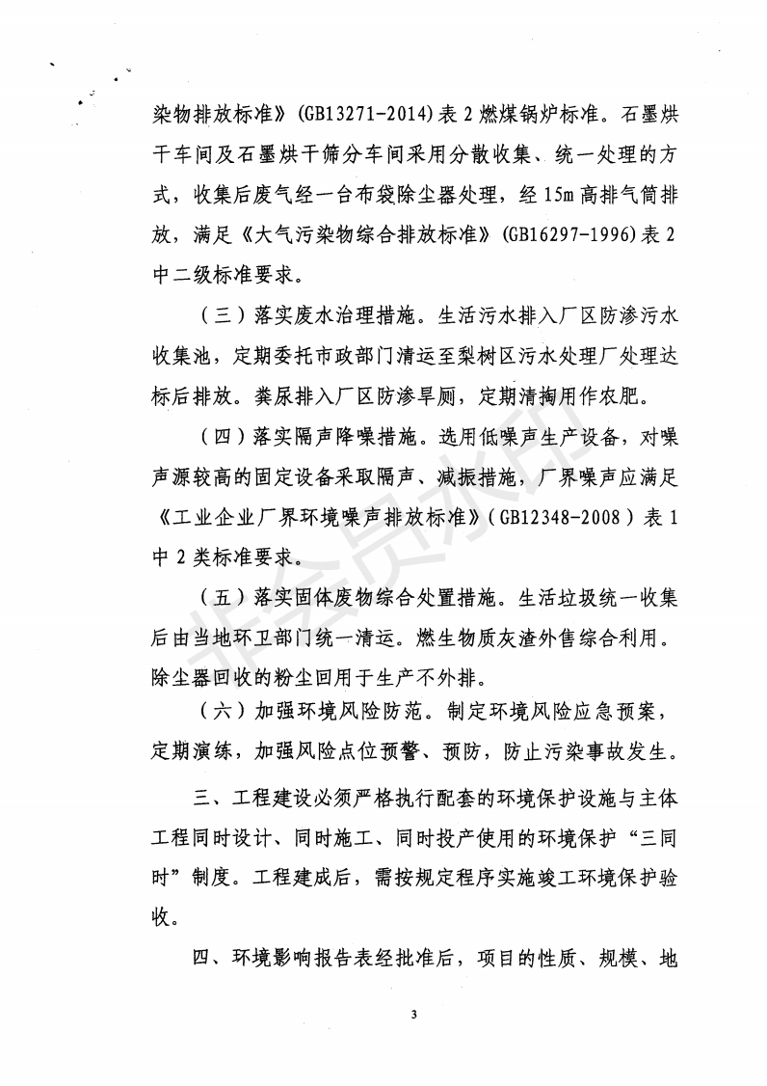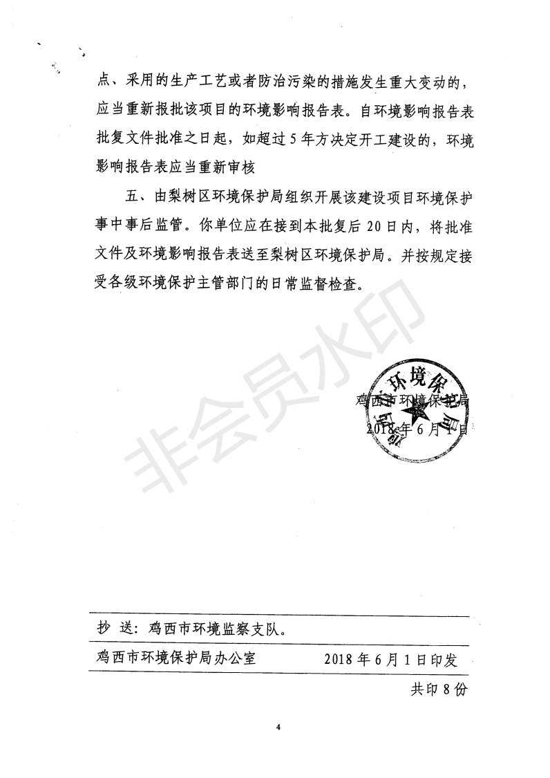

附件3：验收意见
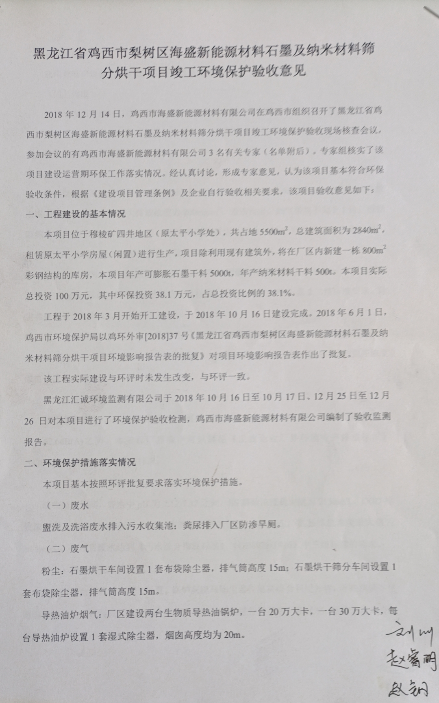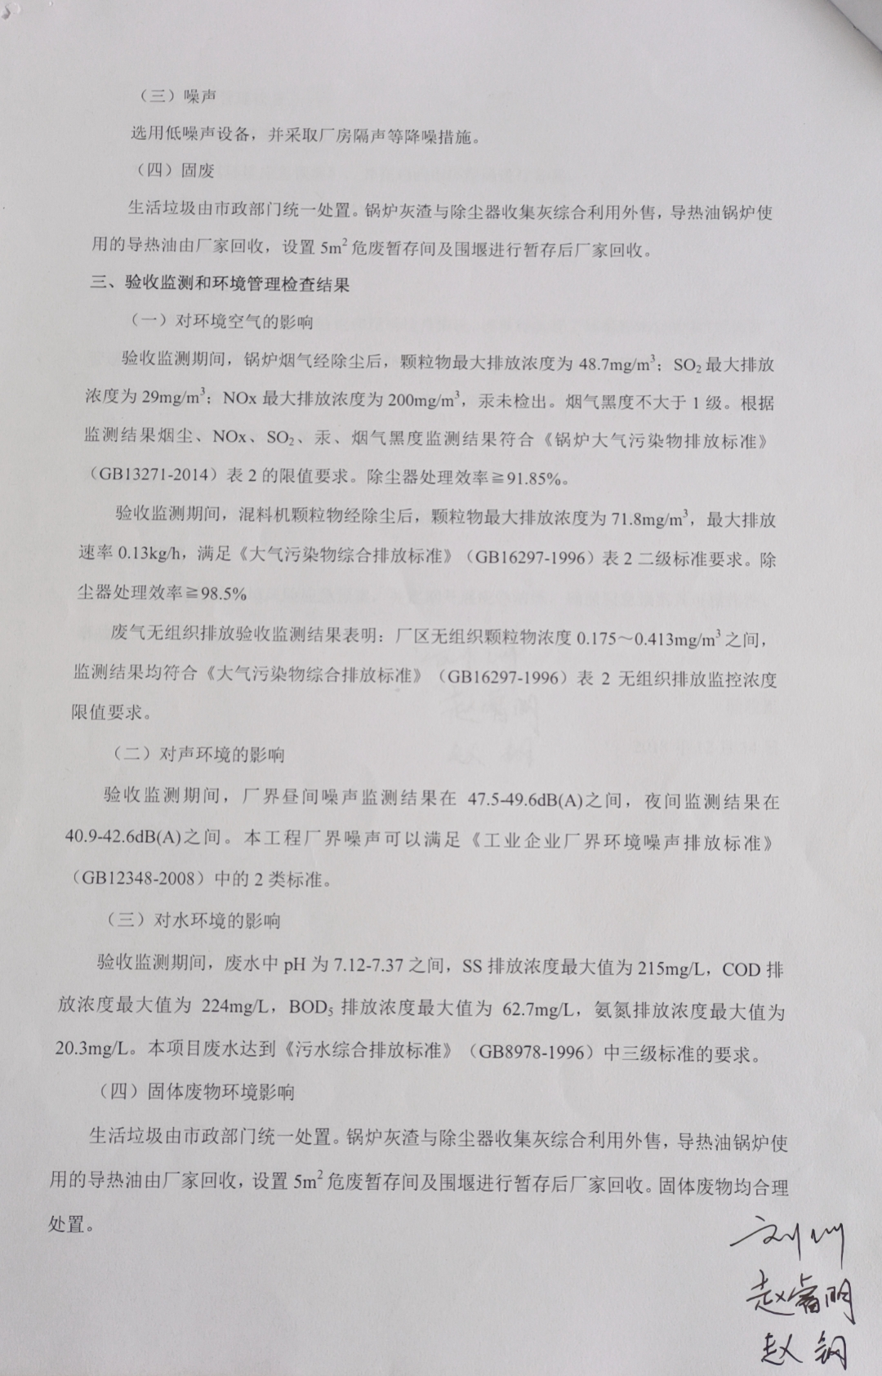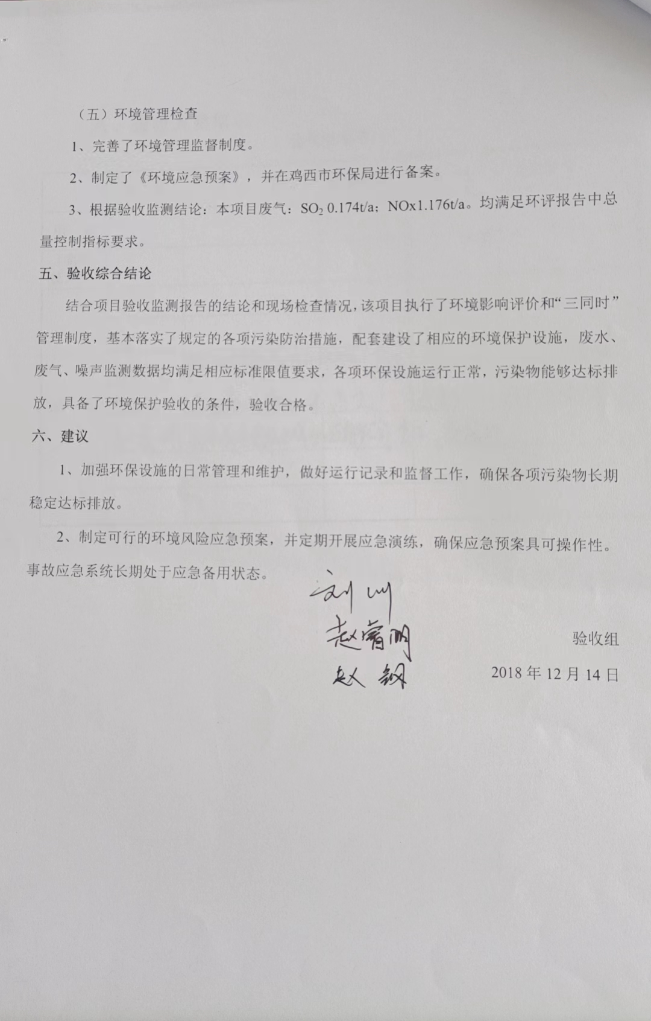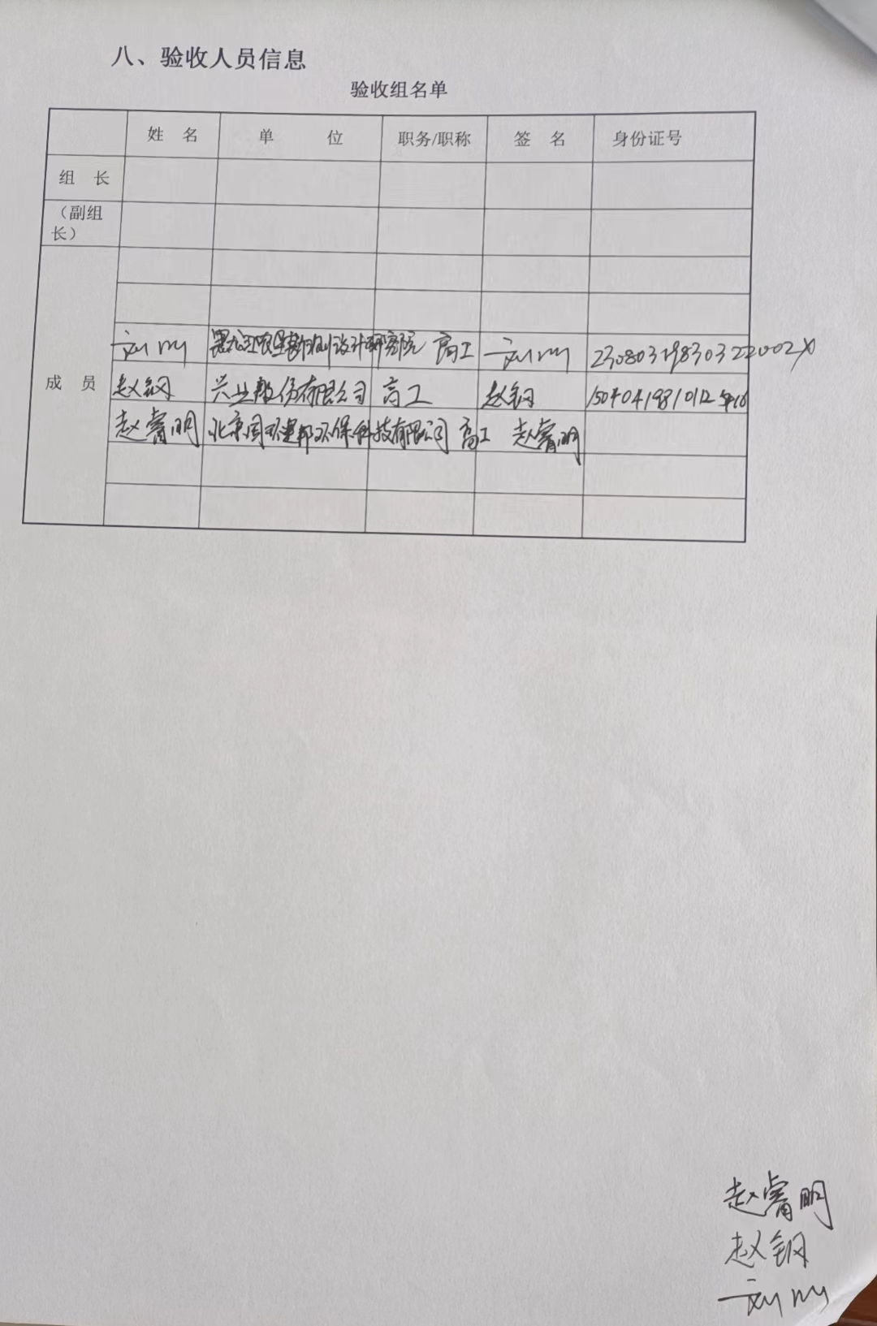

附件4：排污许可证
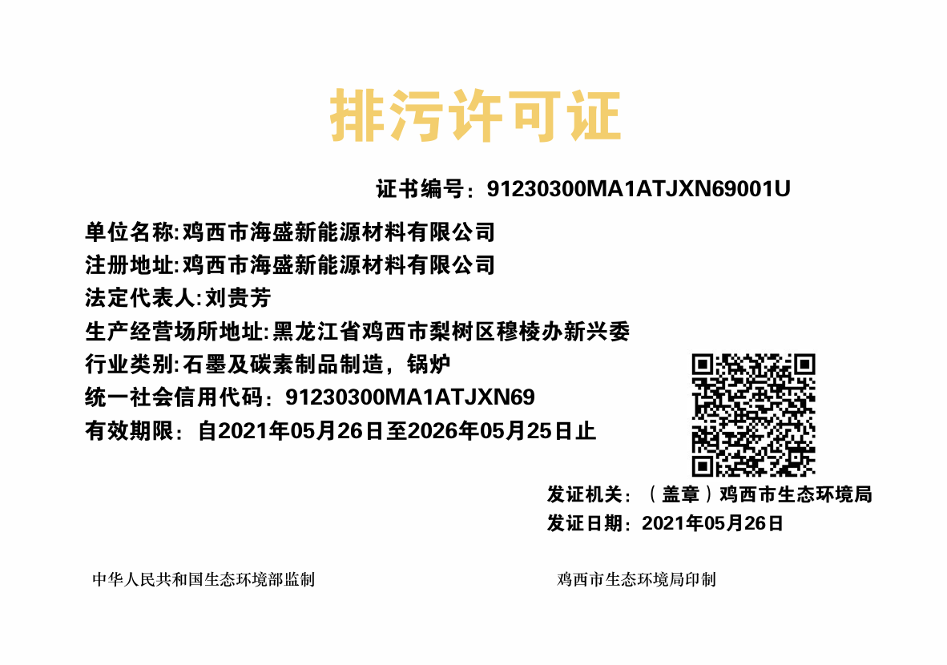

附件5：租赁合同
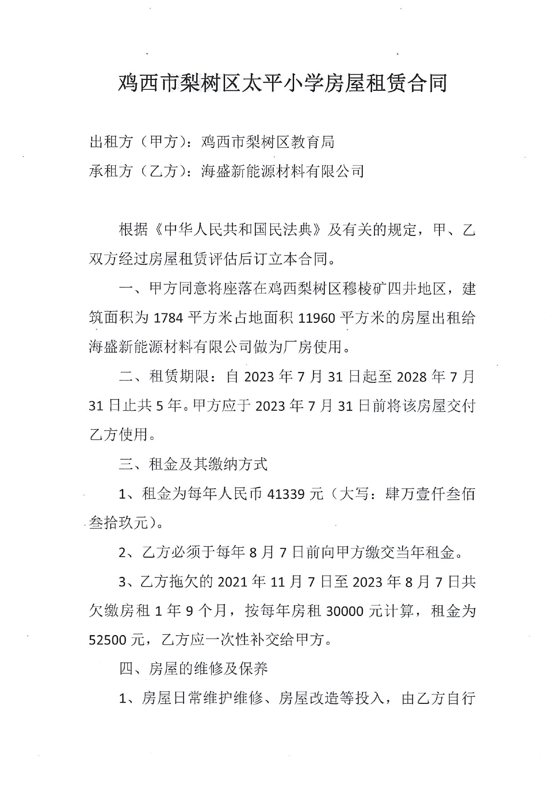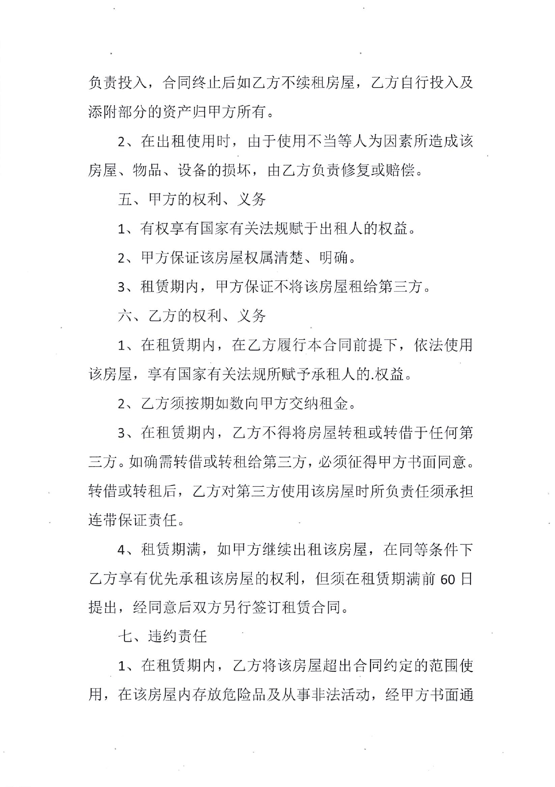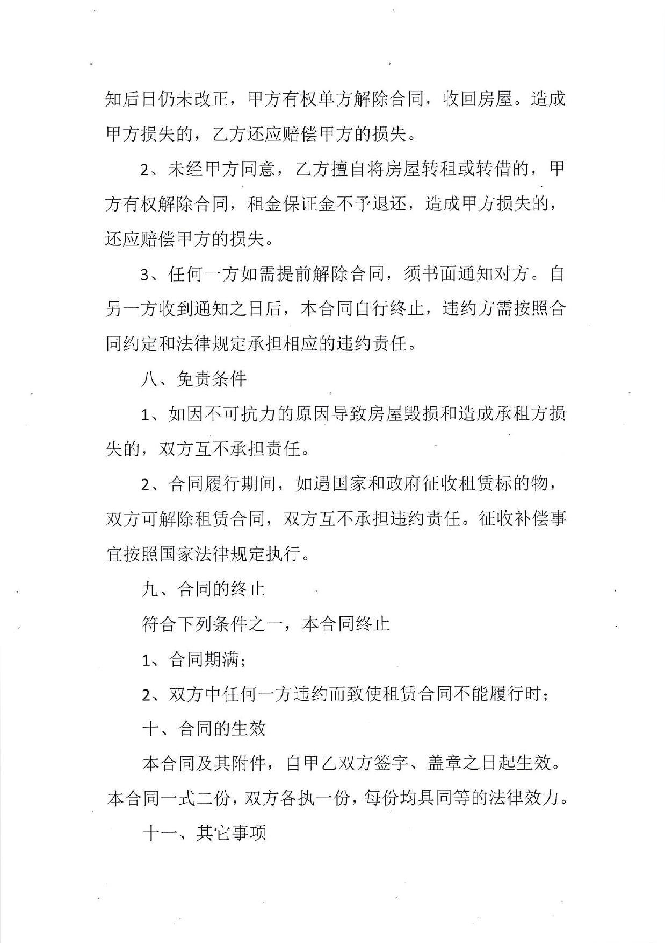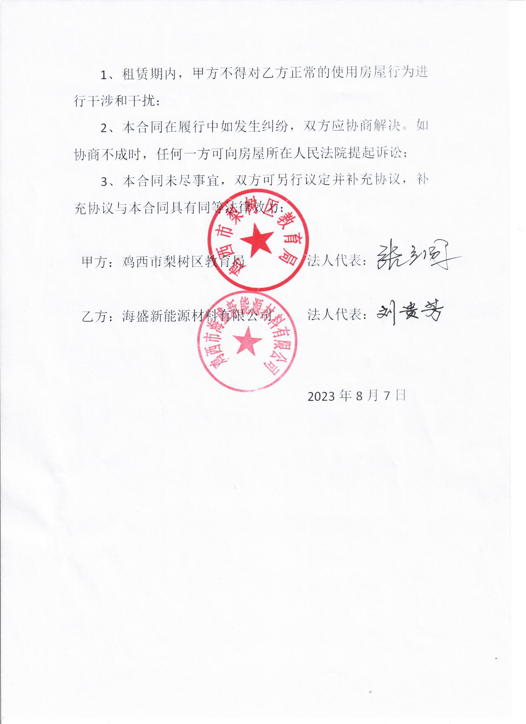

附件6：区域土地利用规划图
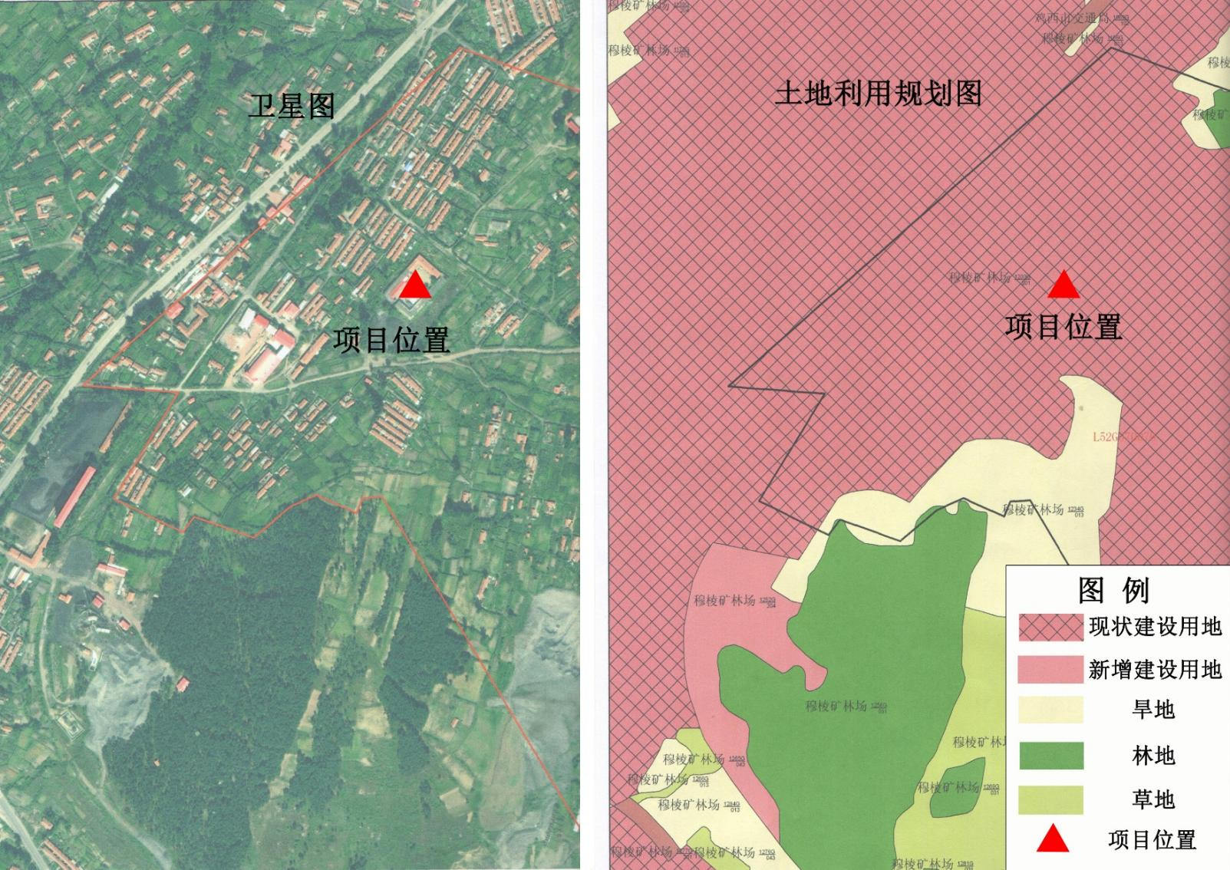

附件7：生物质成型燃料检测报告
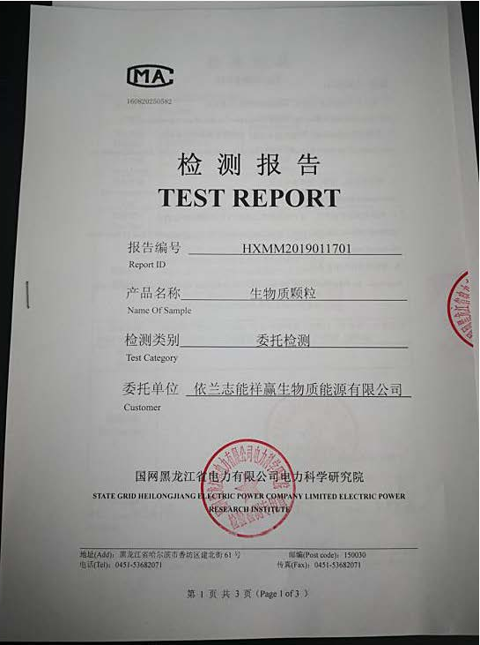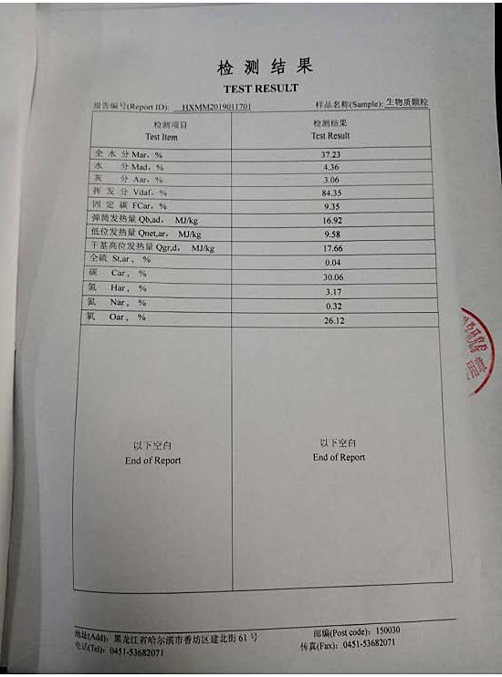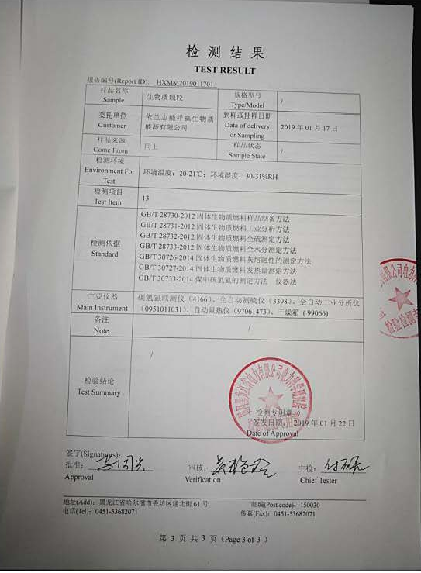

附件8：检测报告
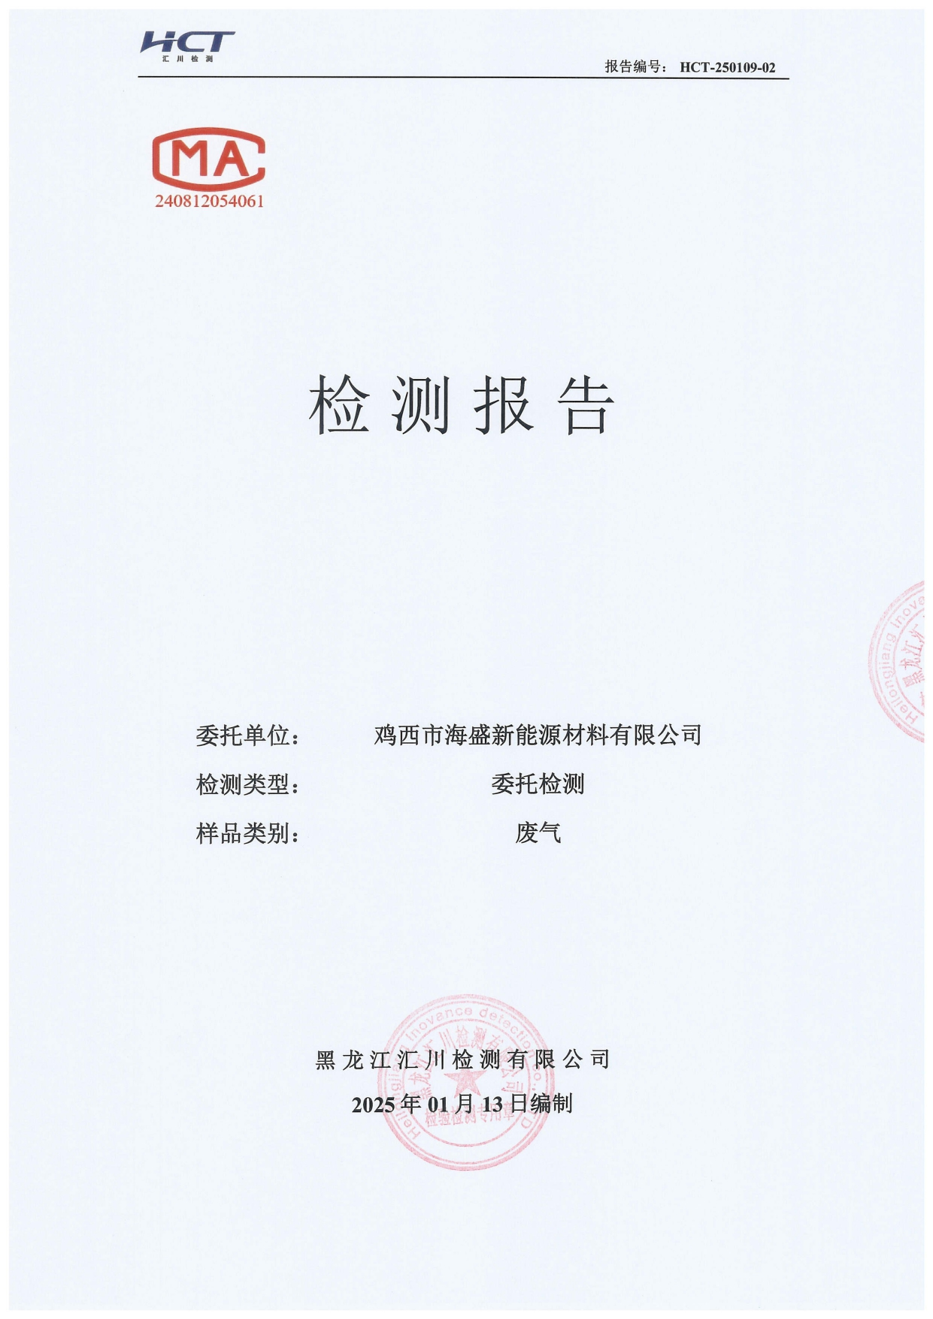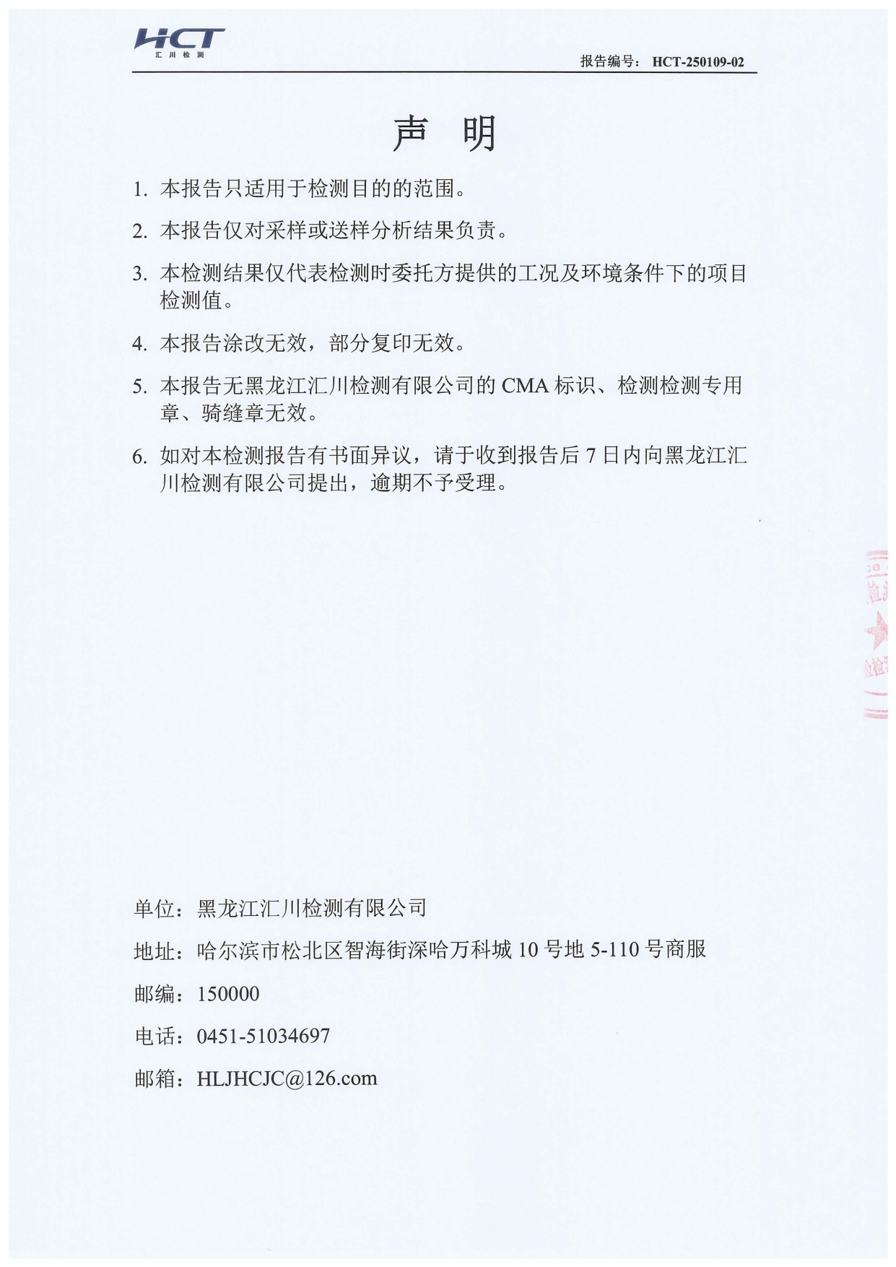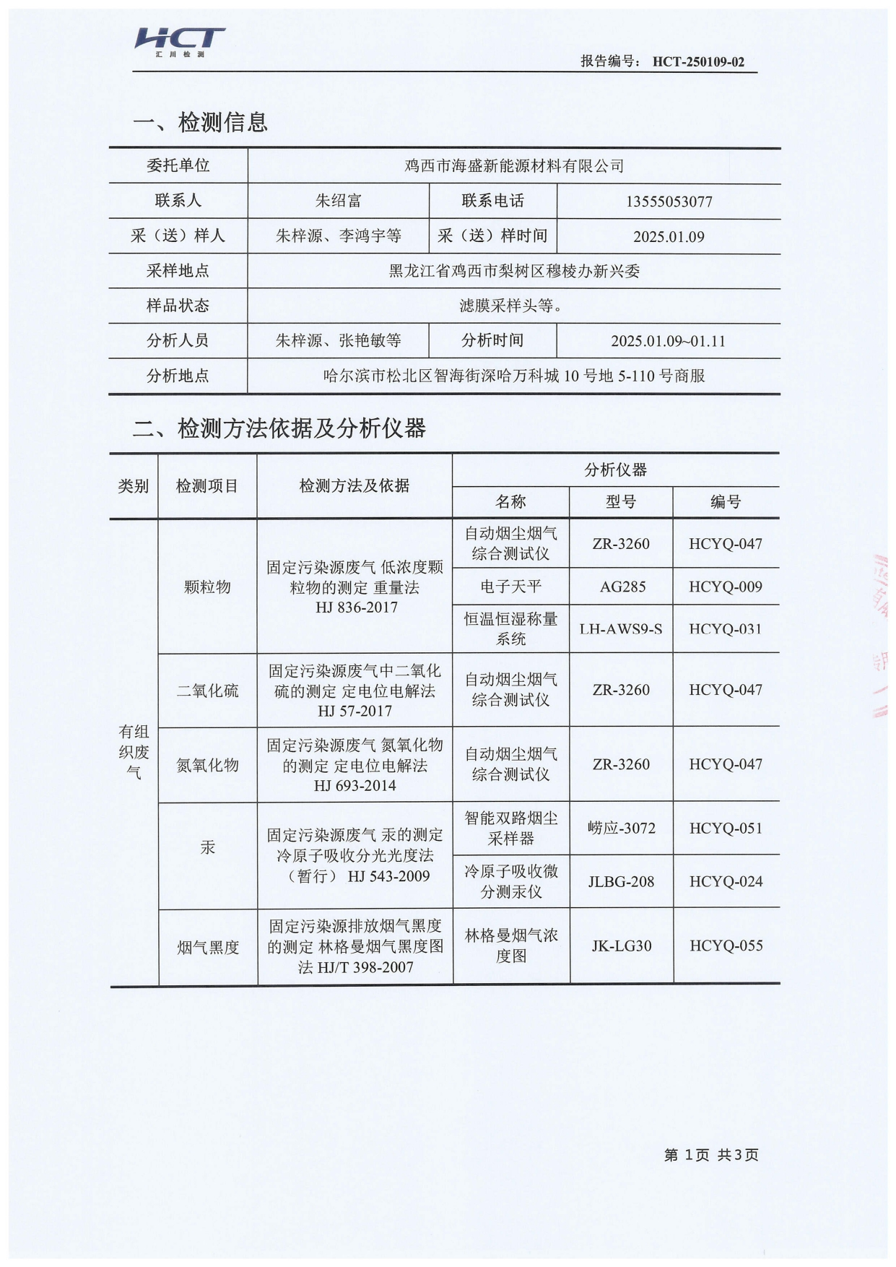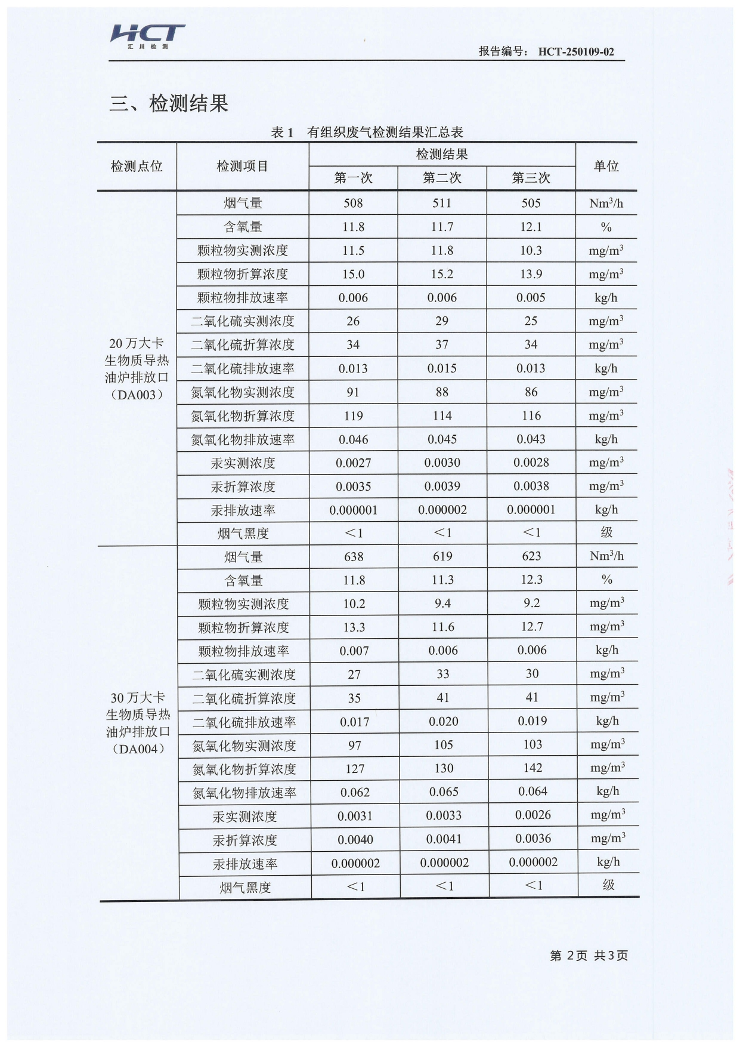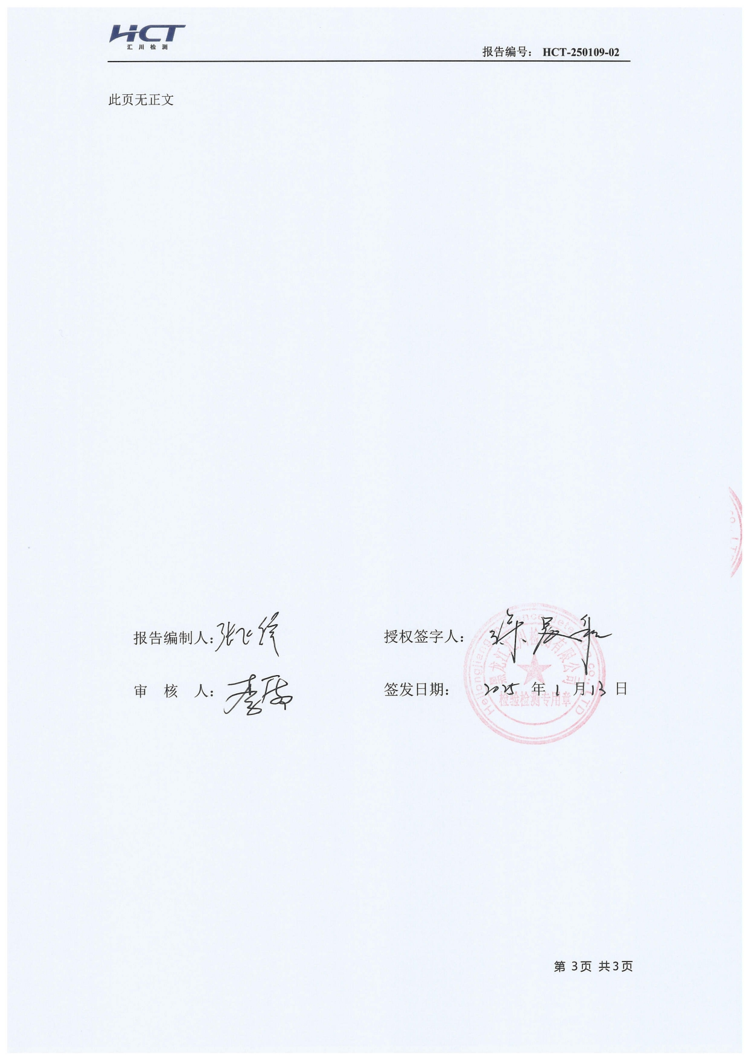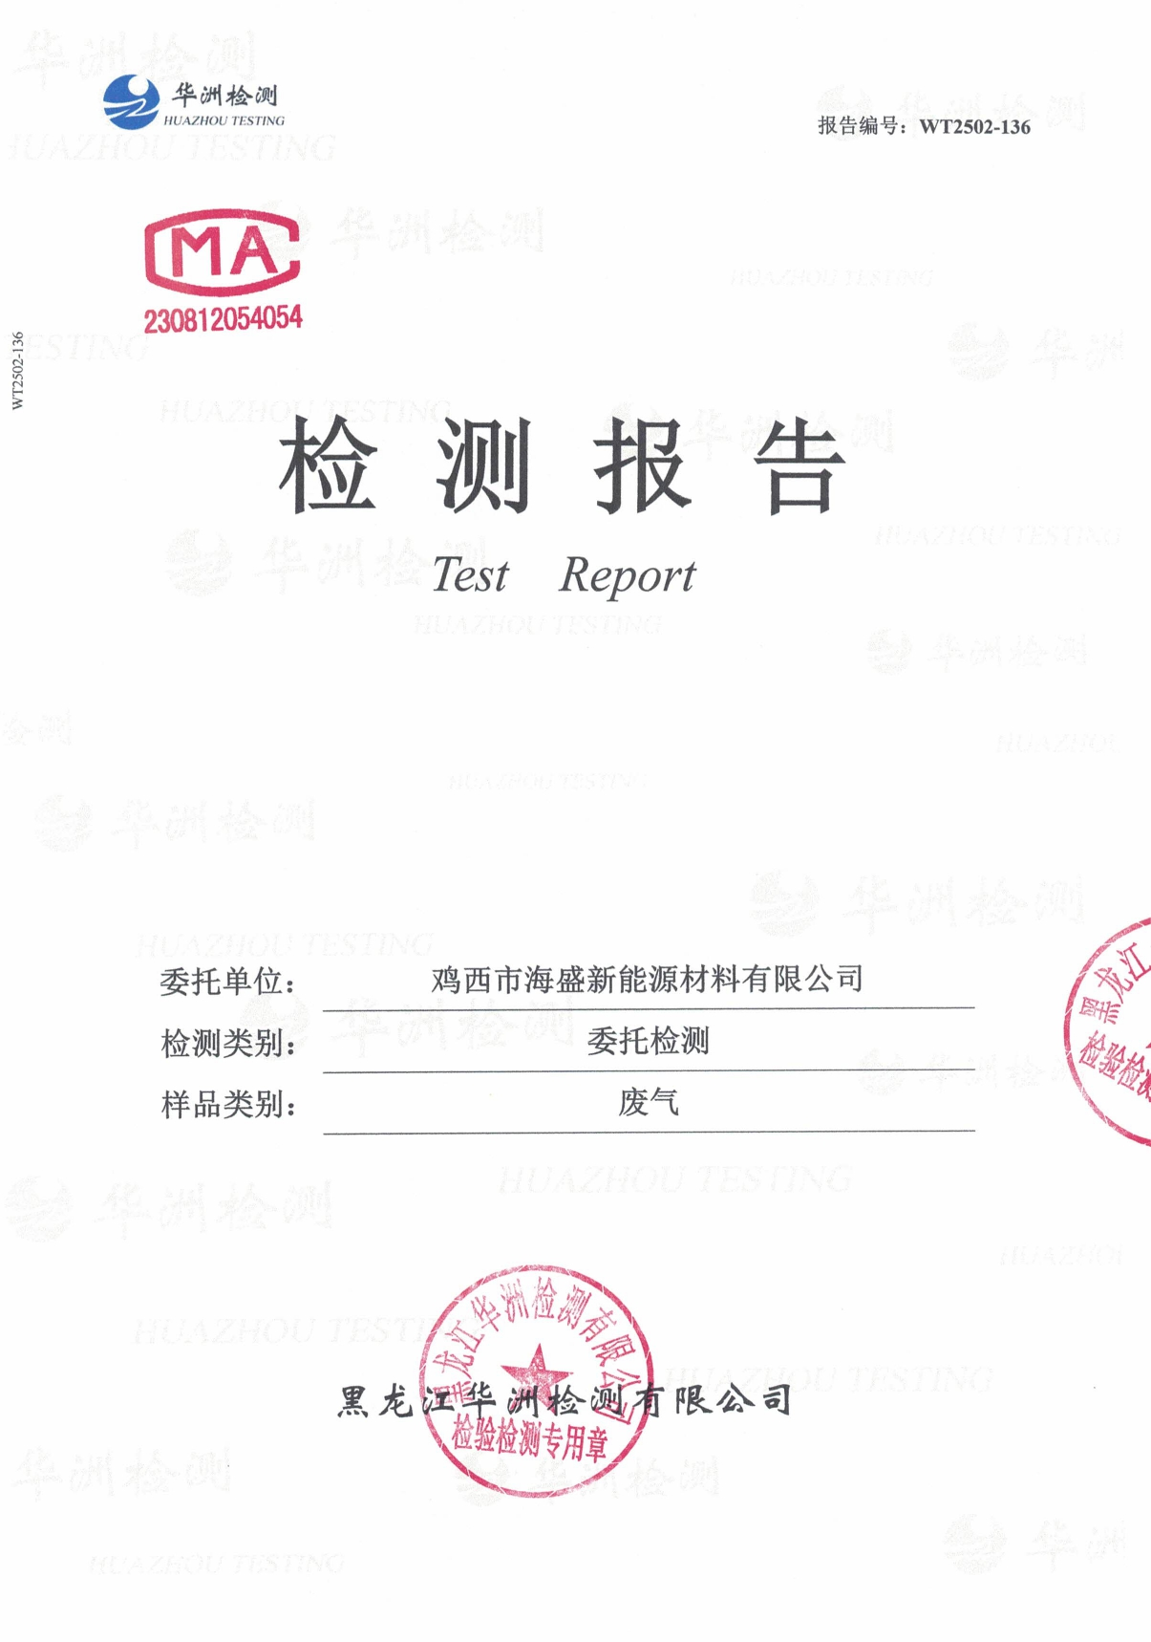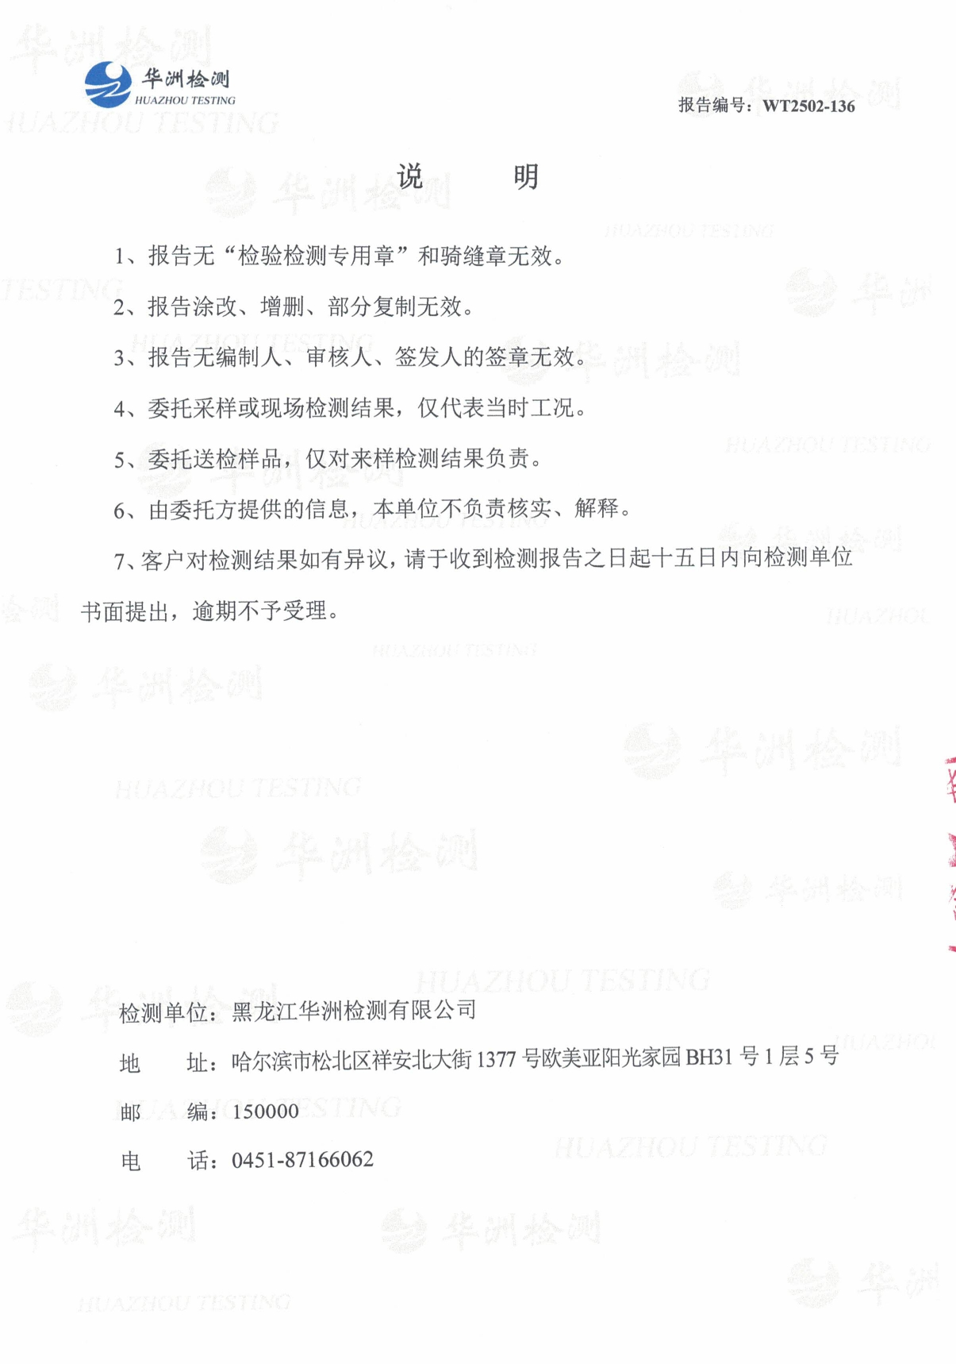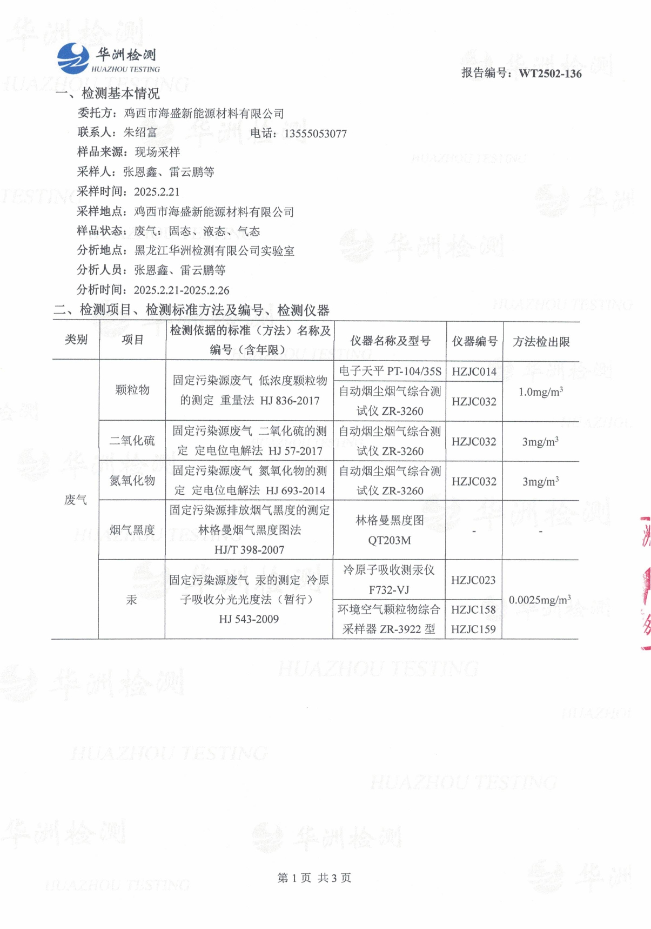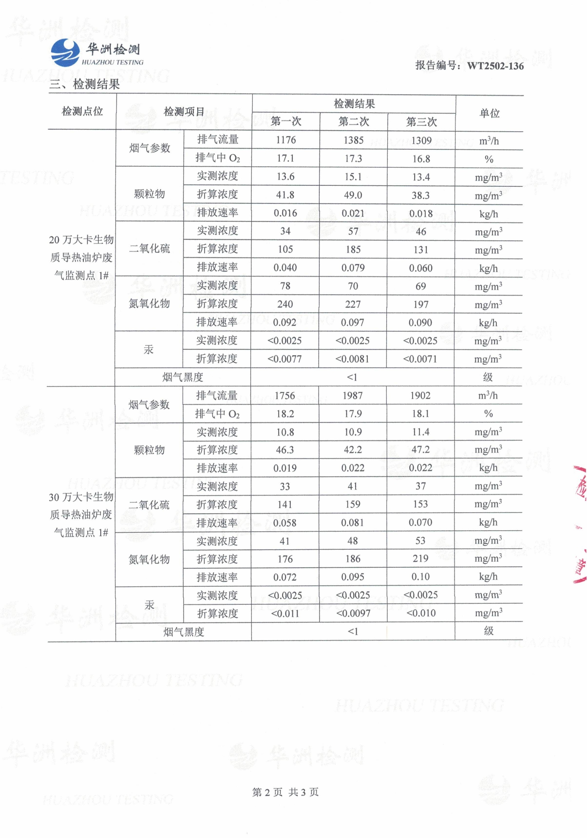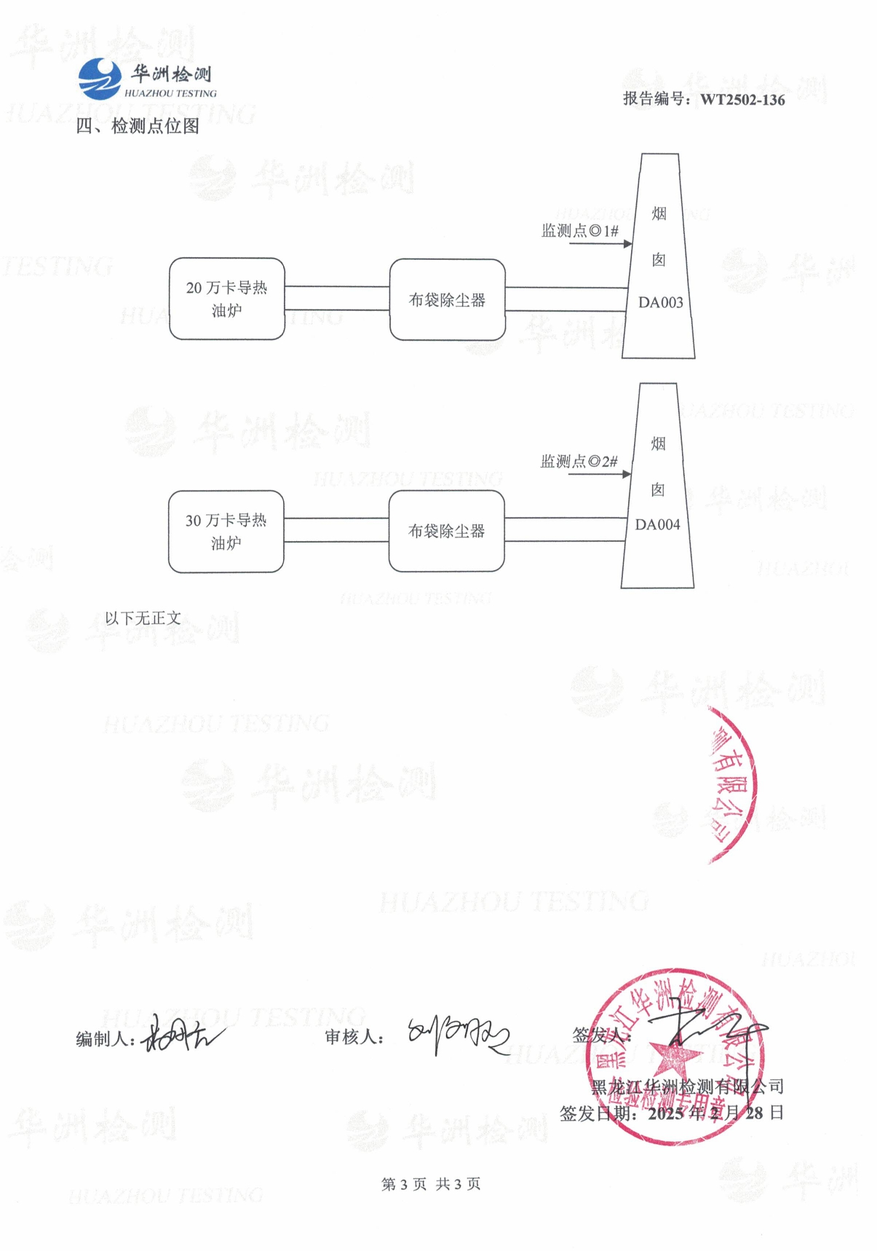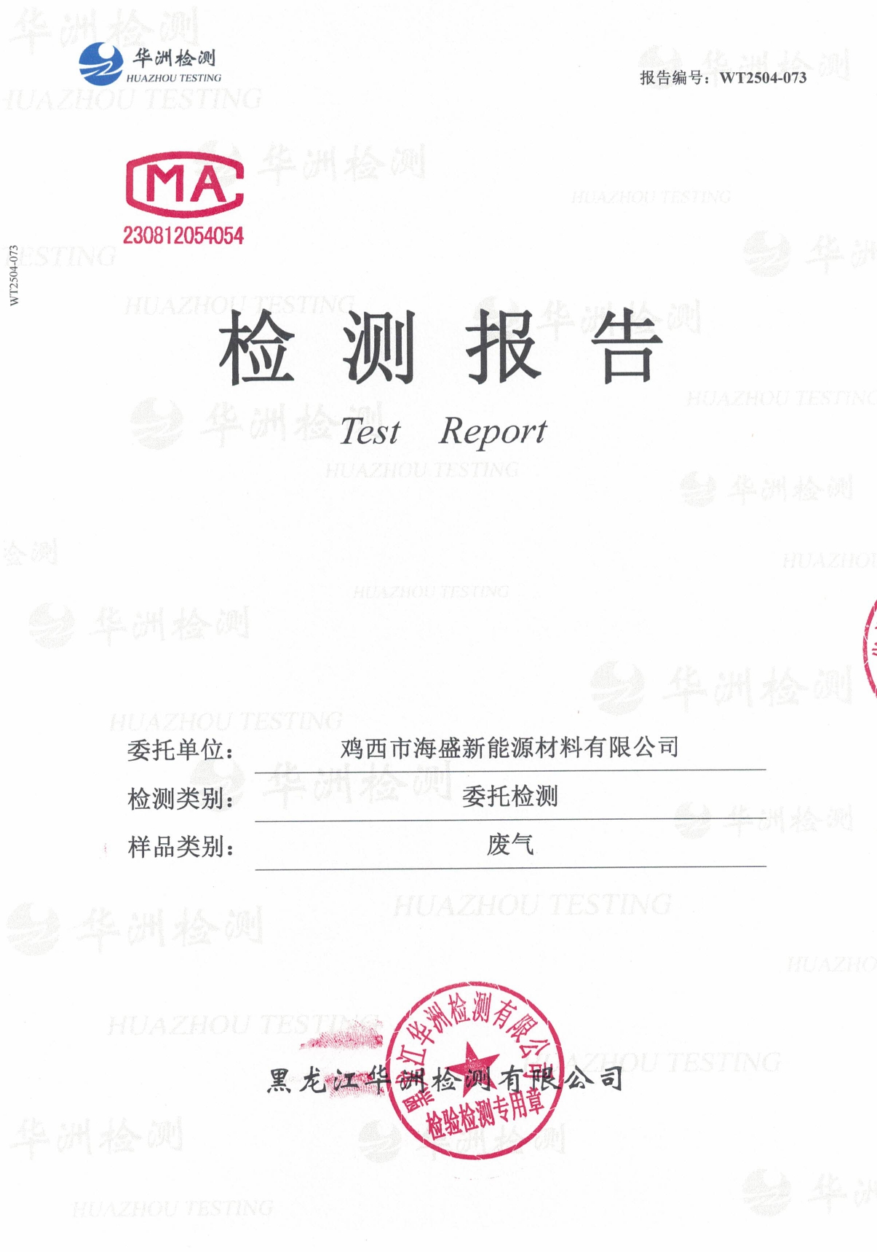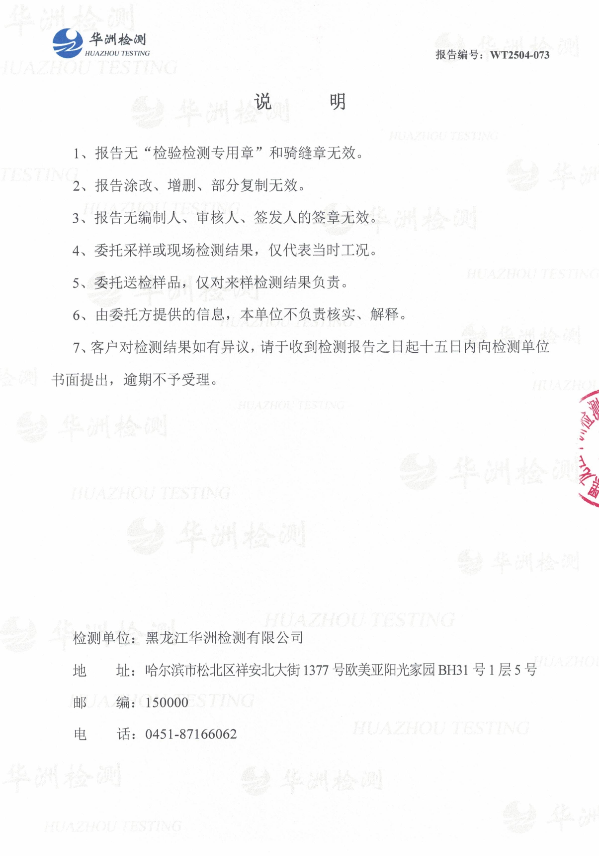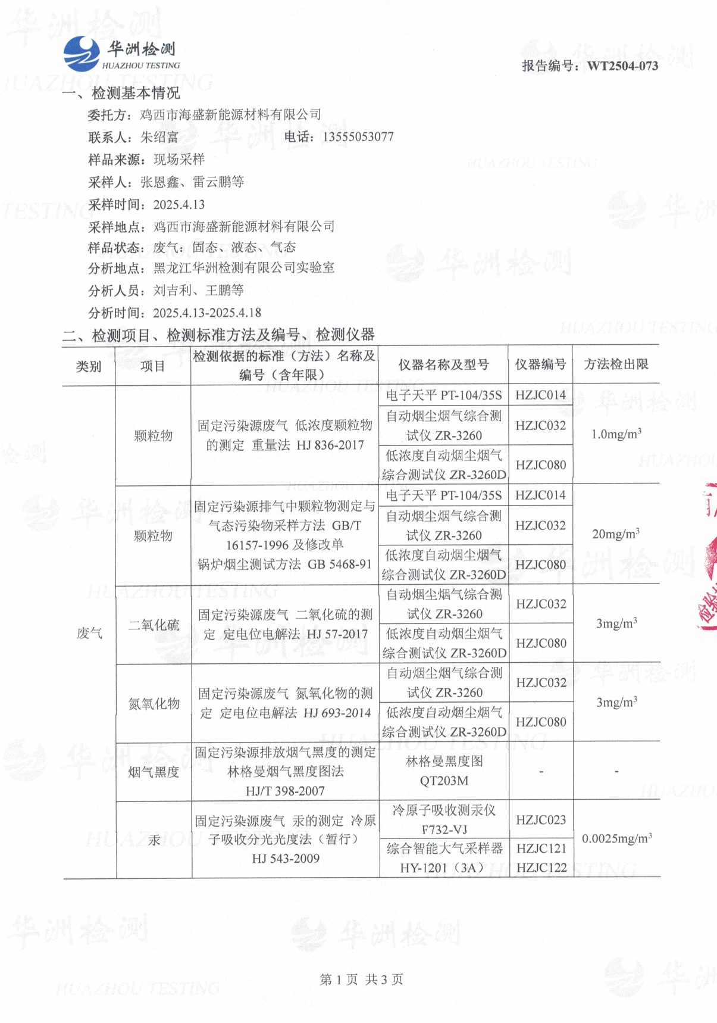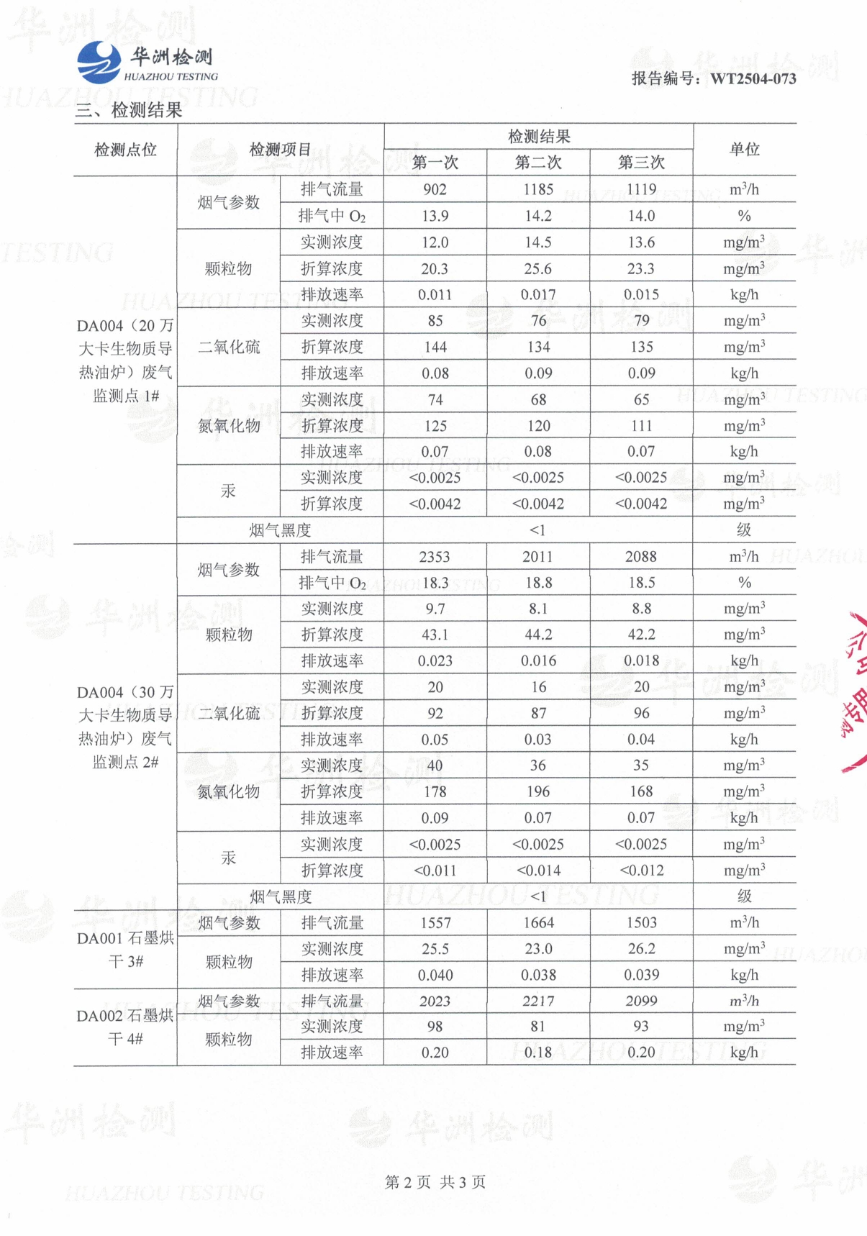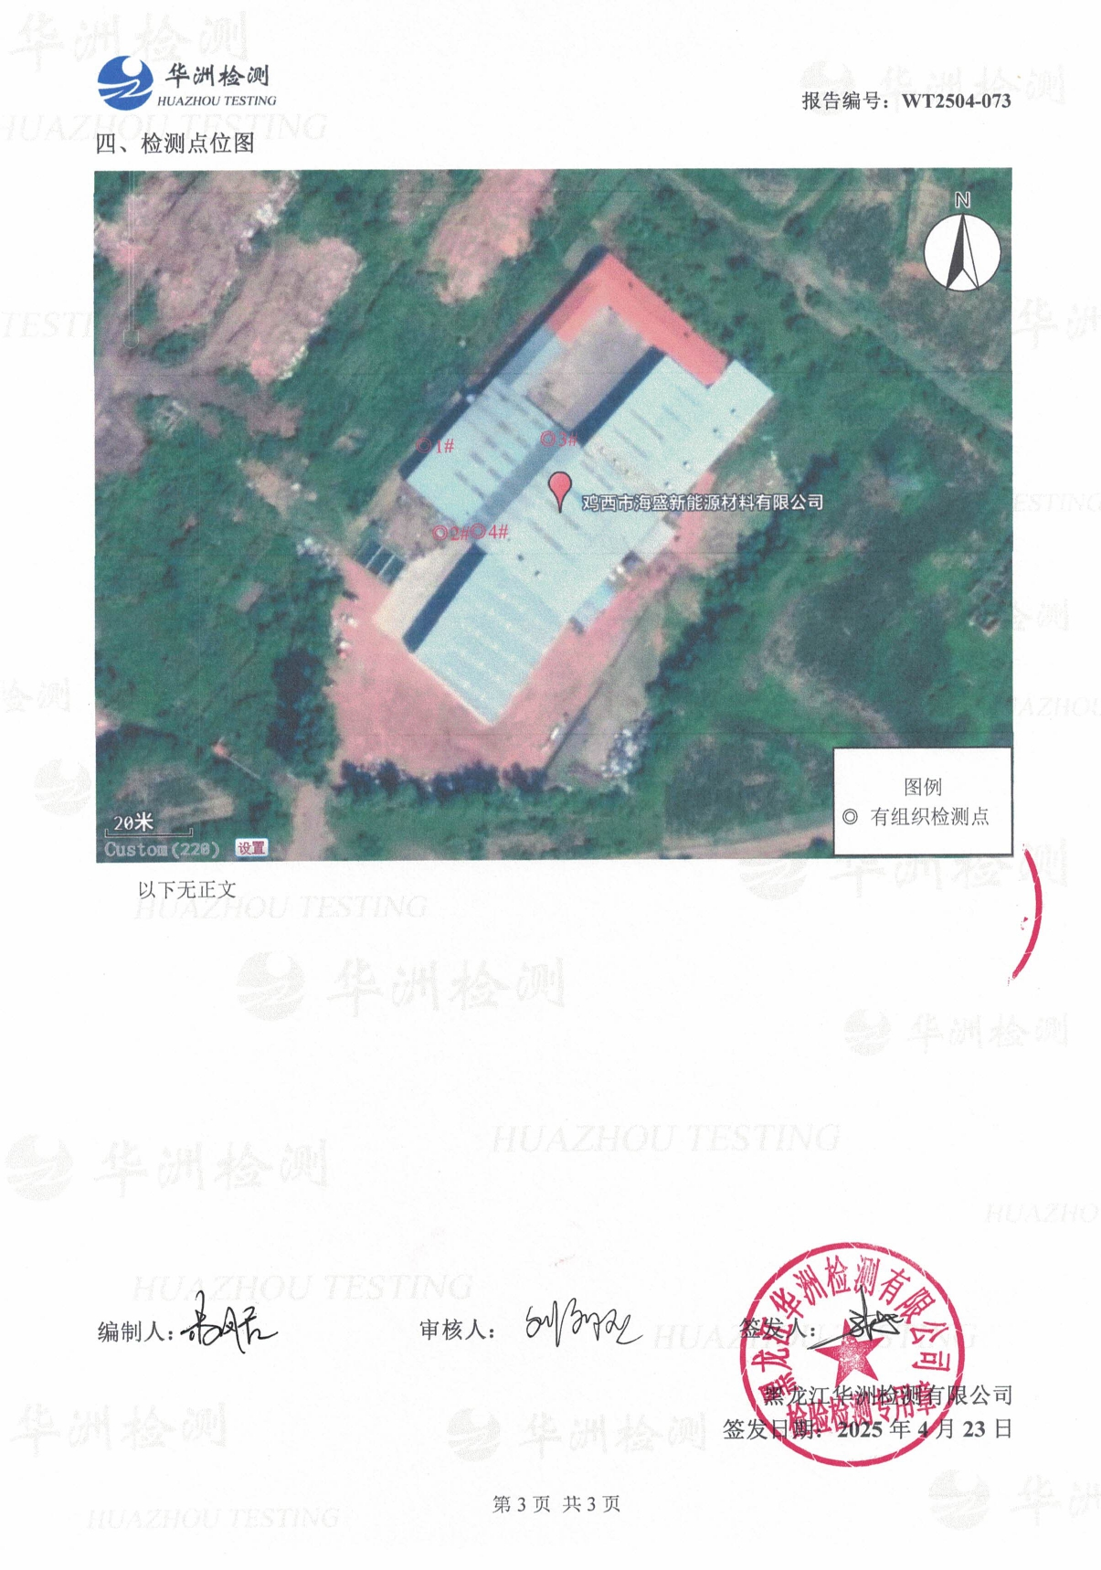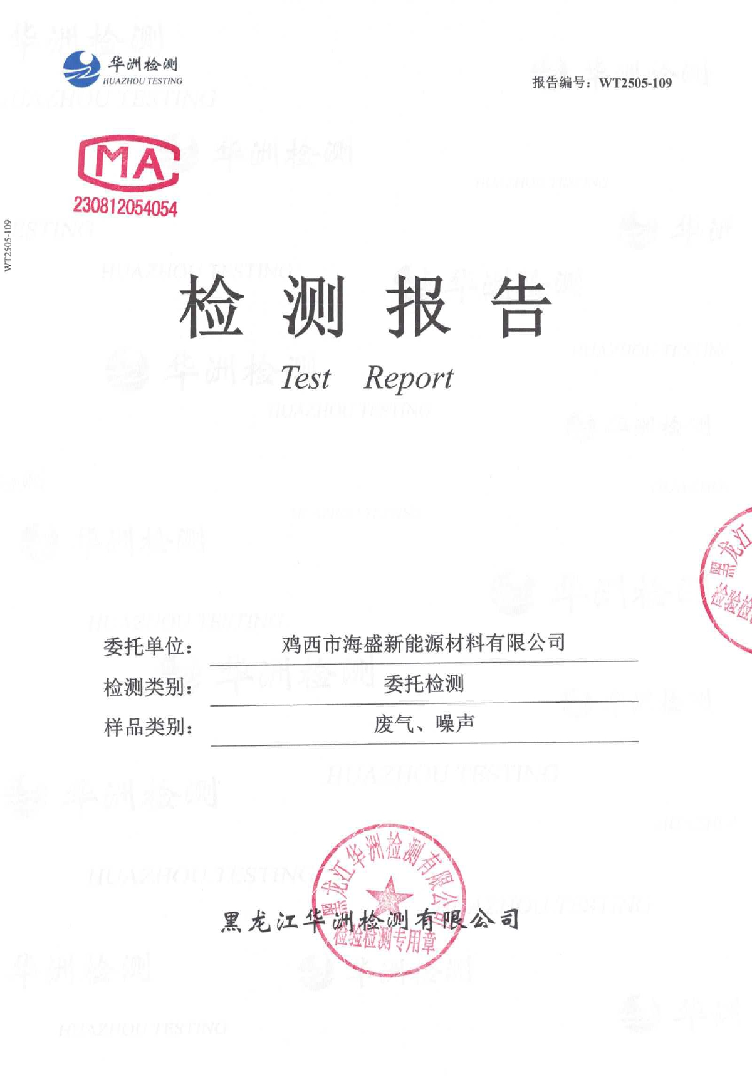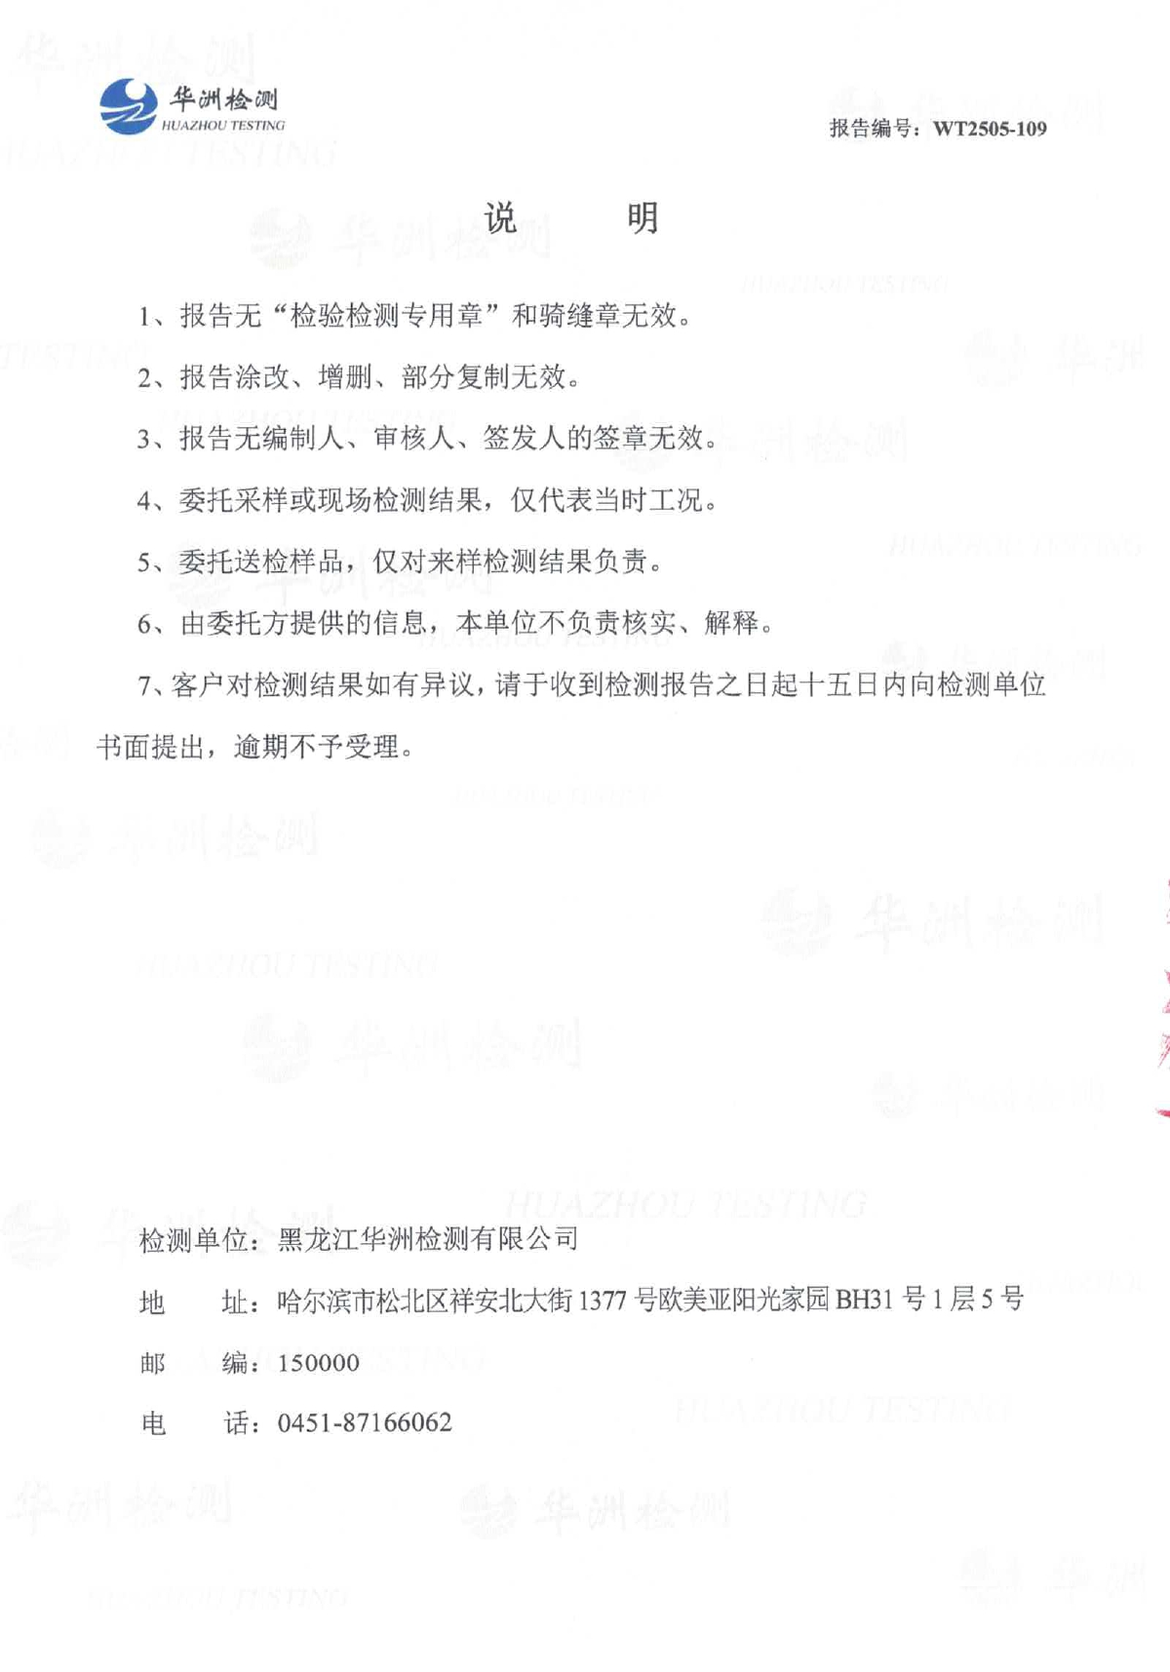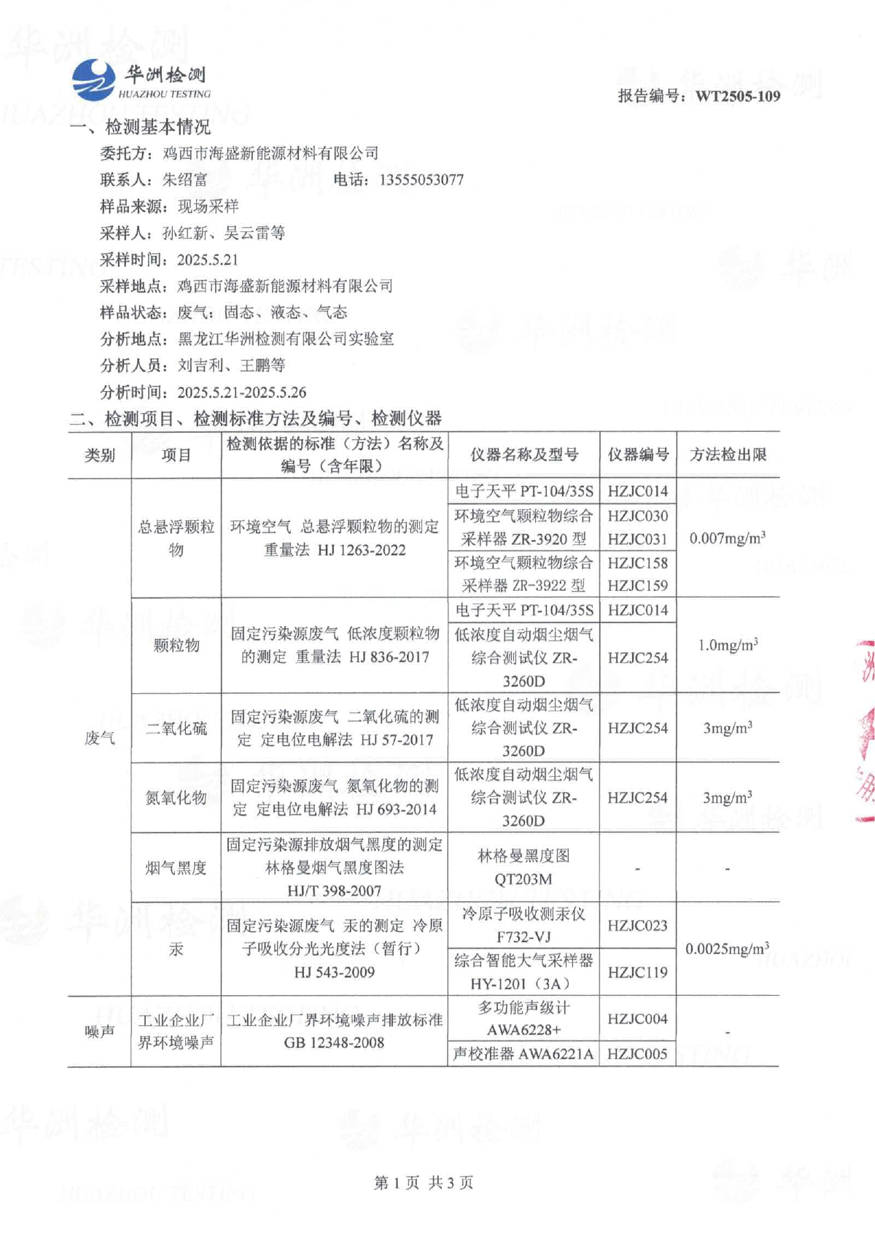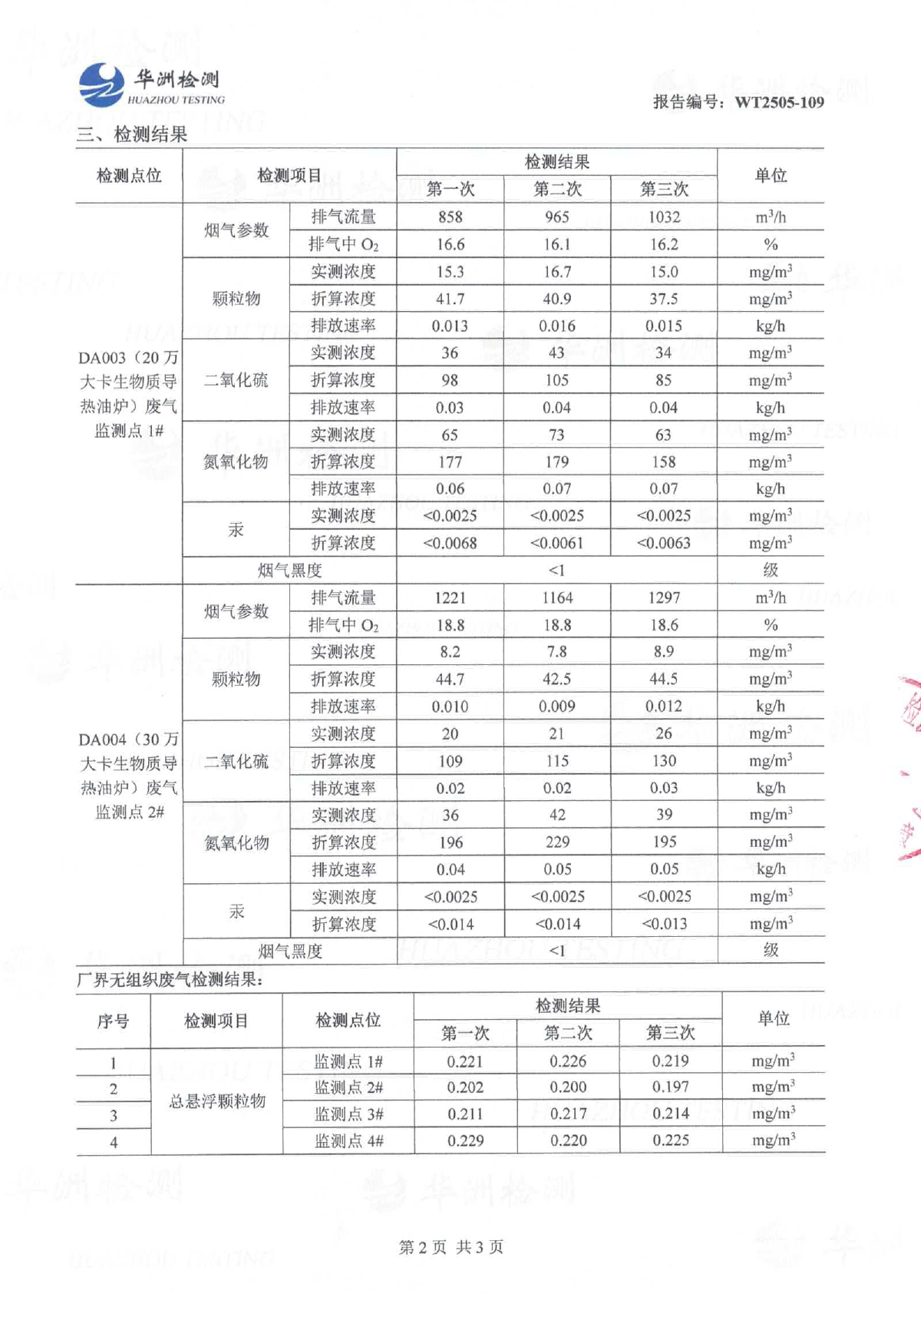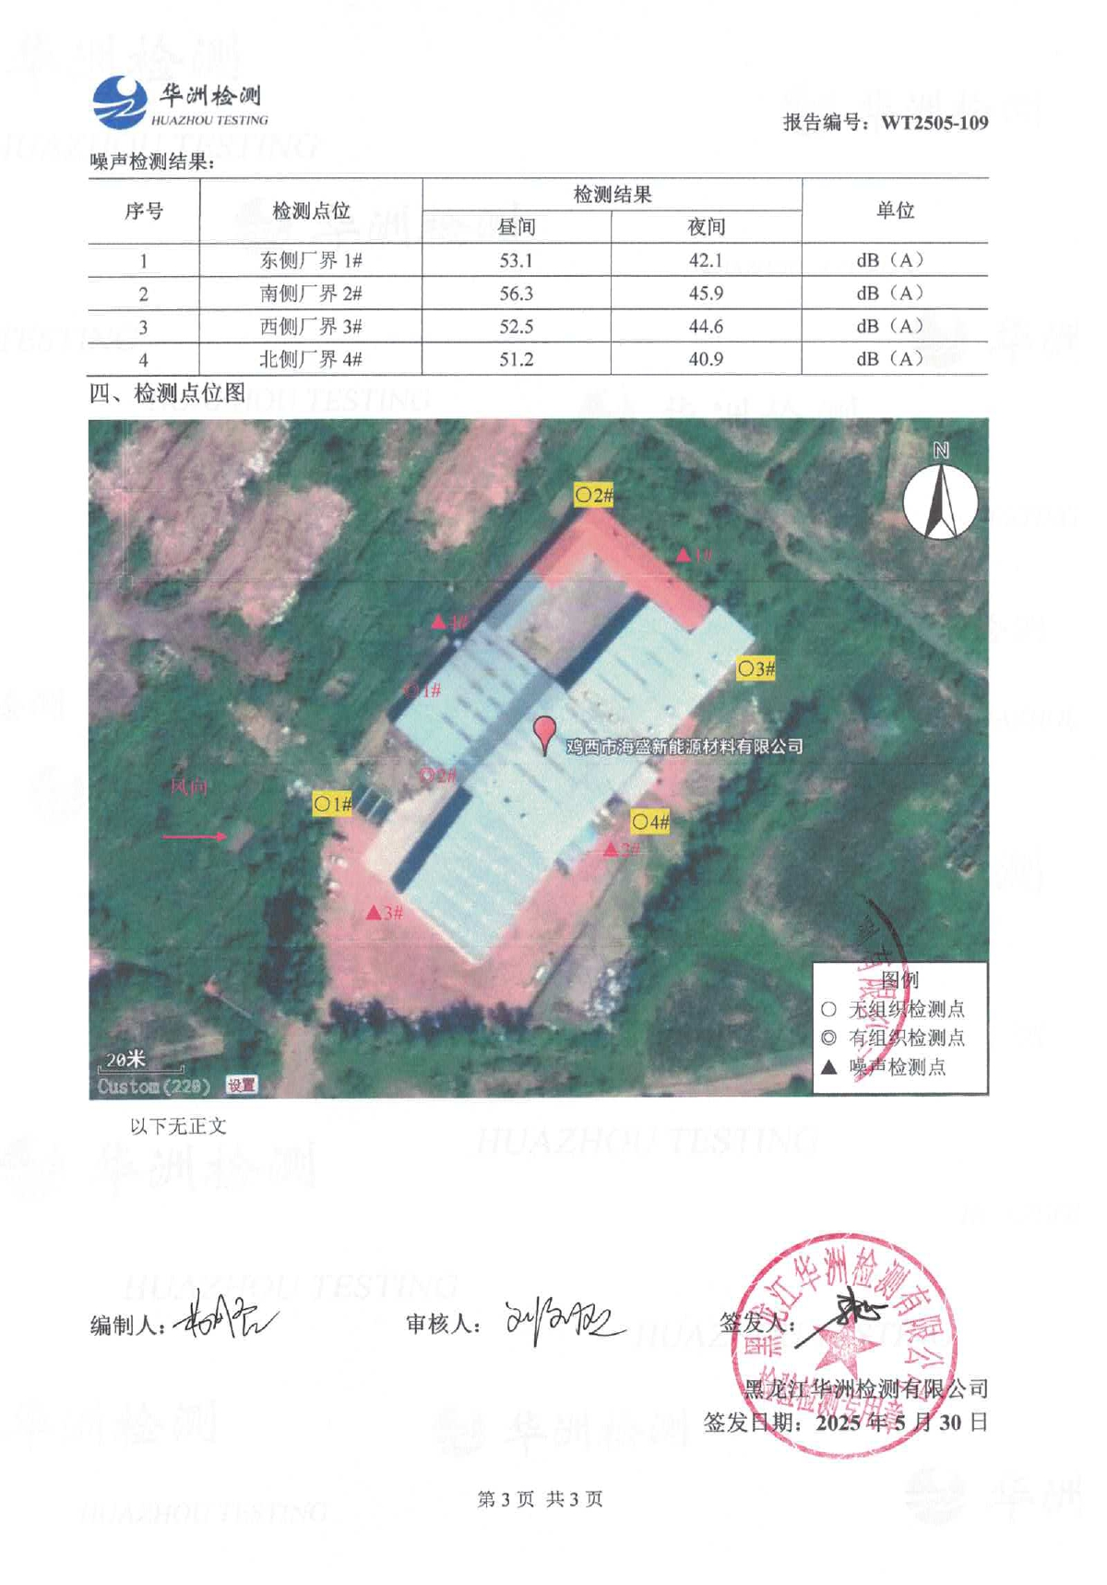
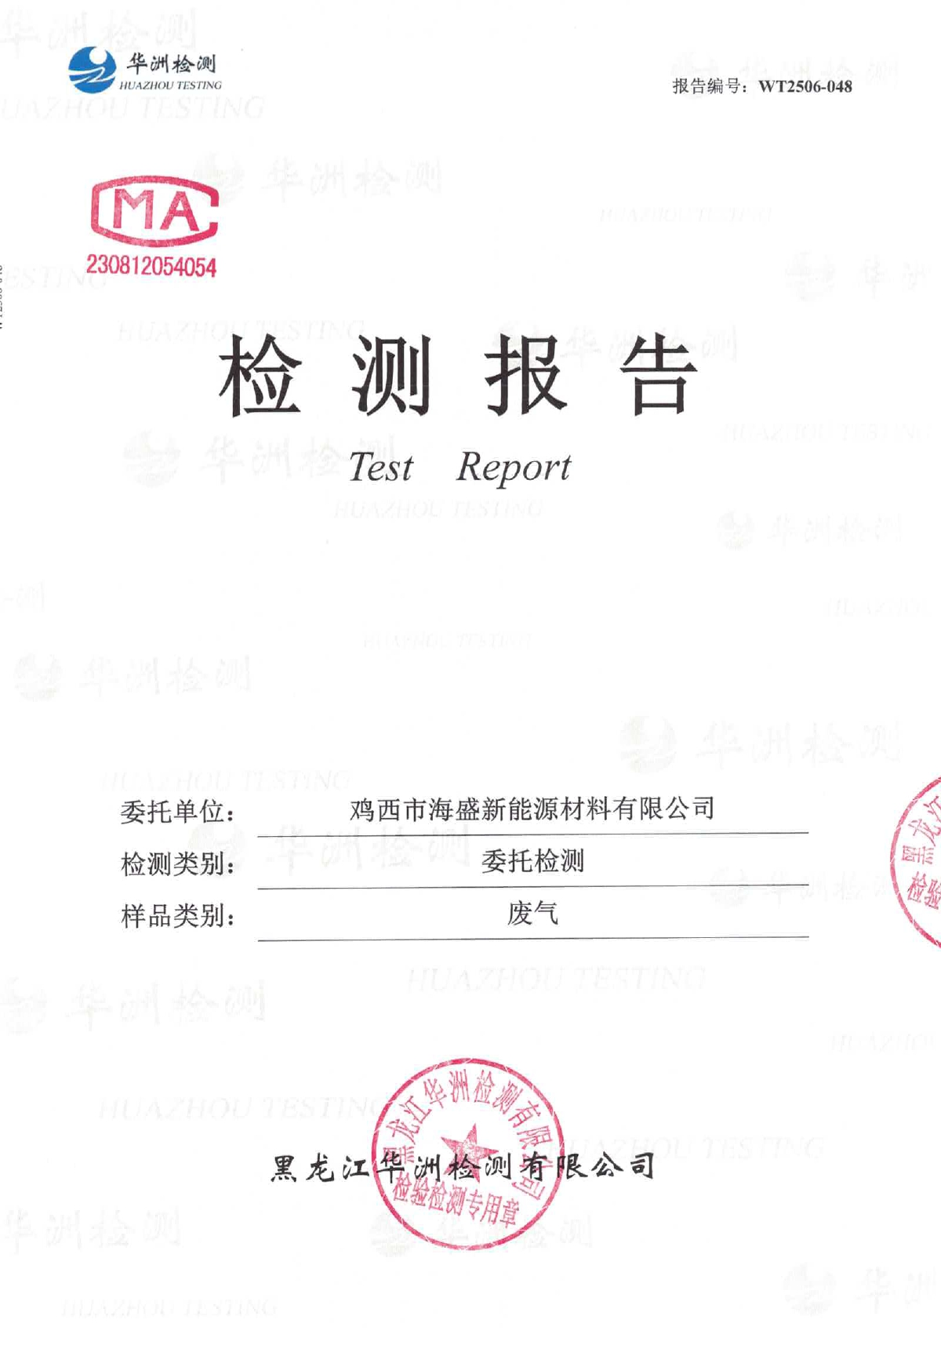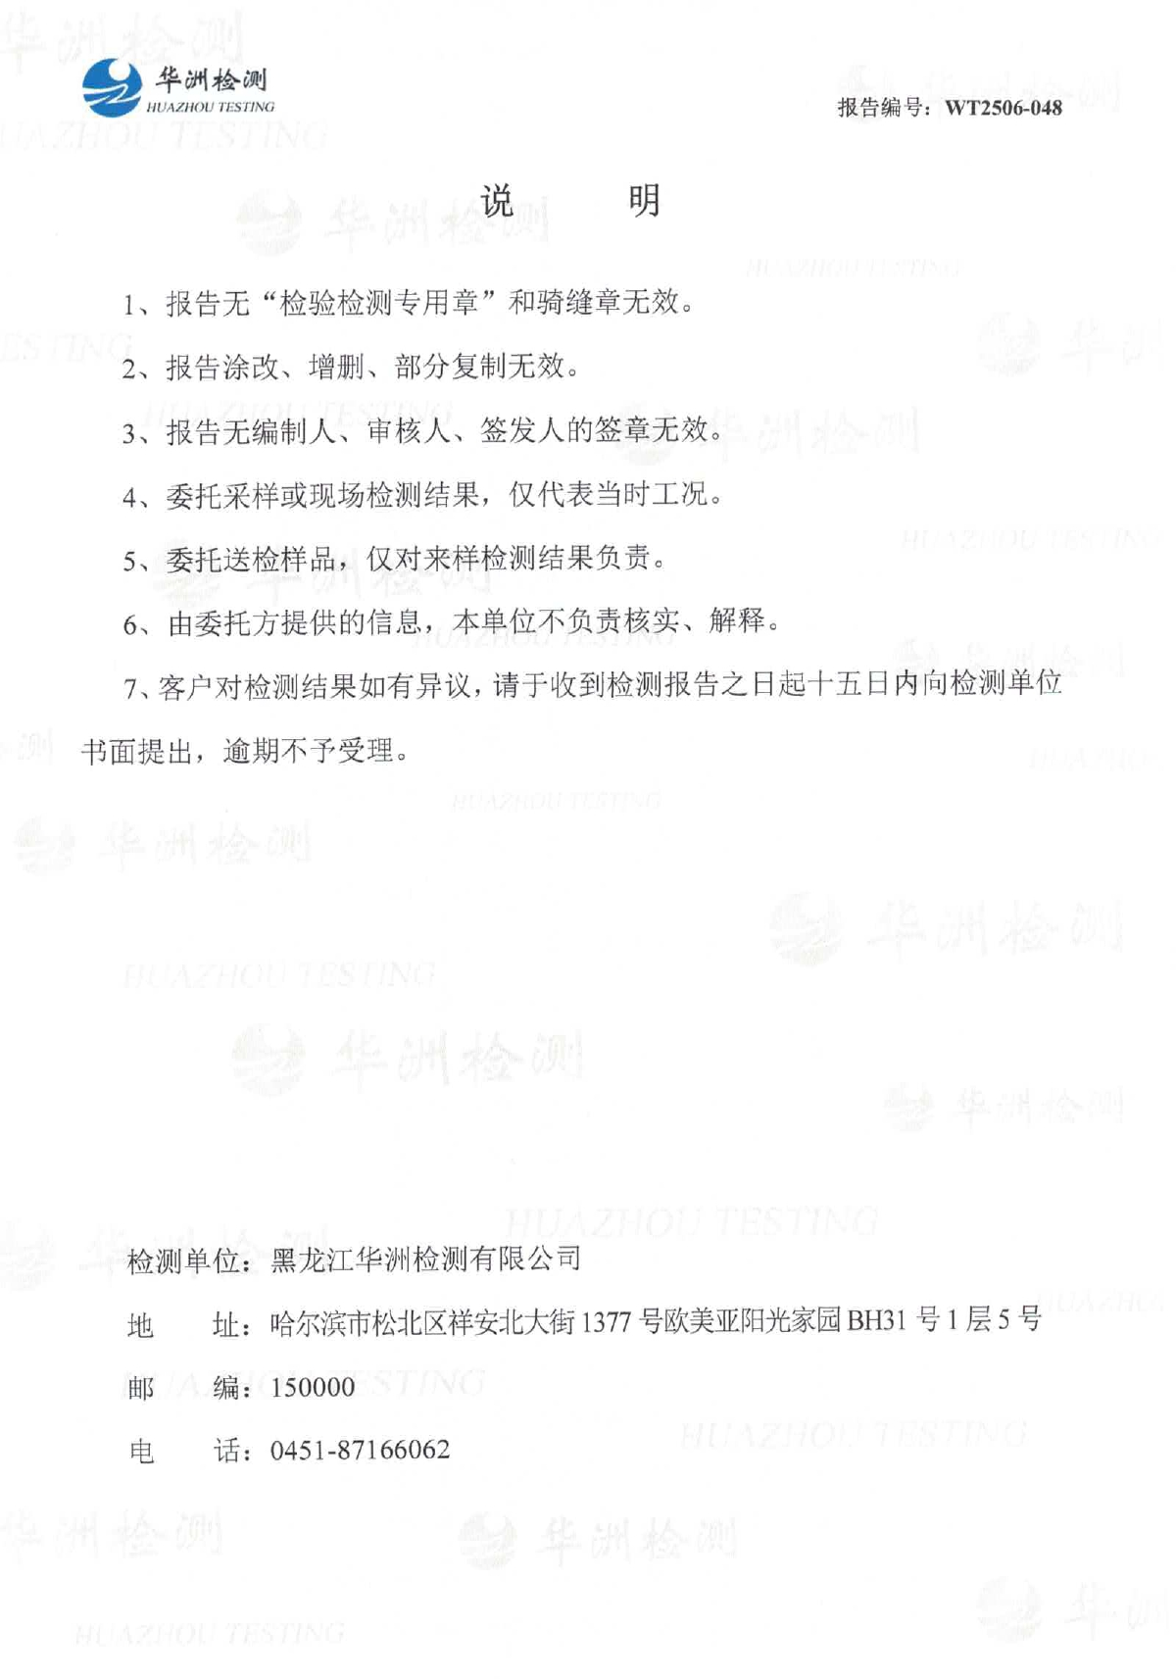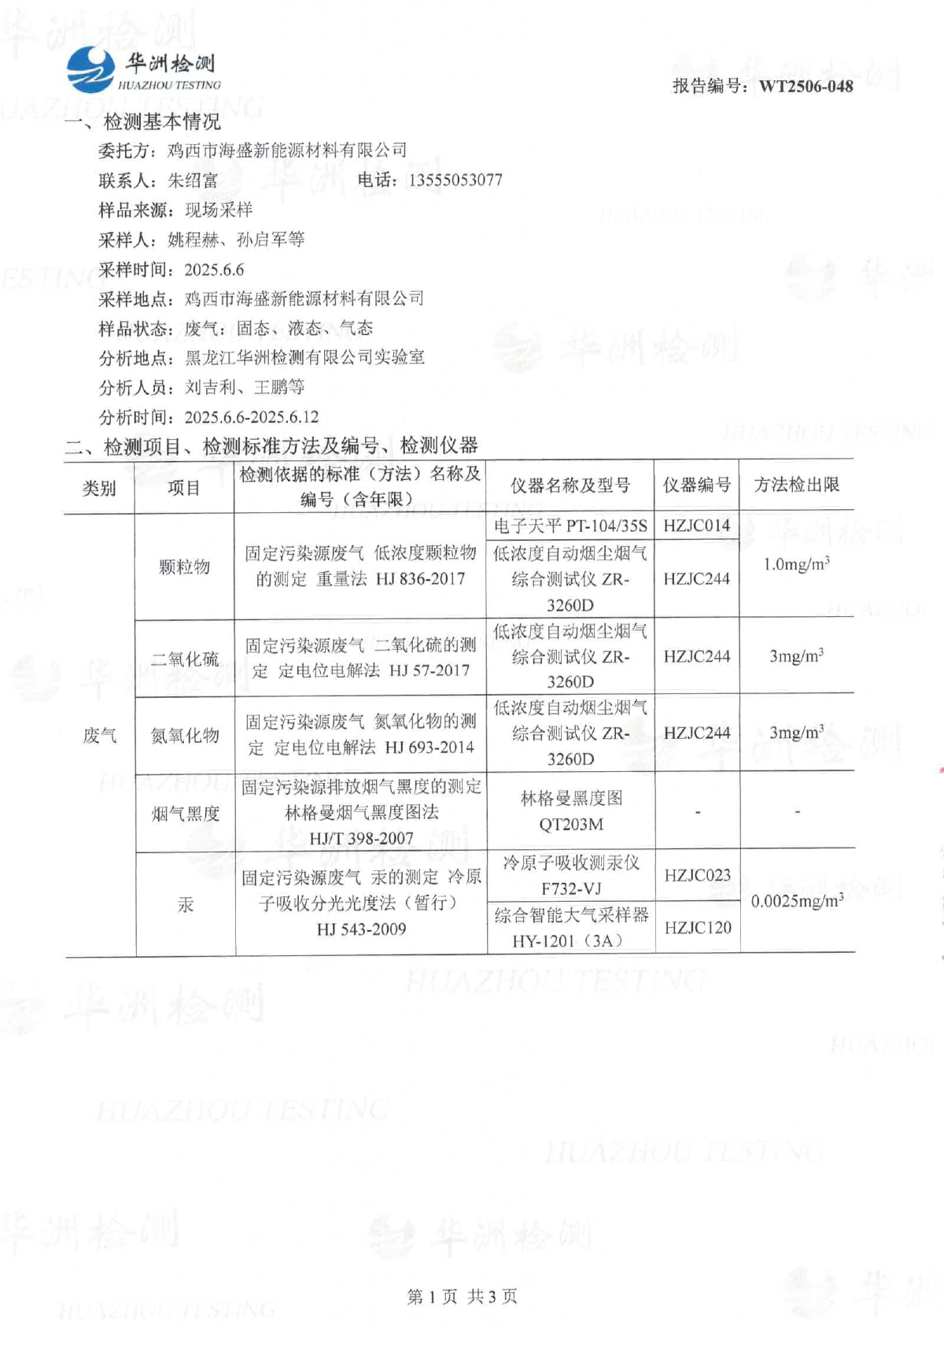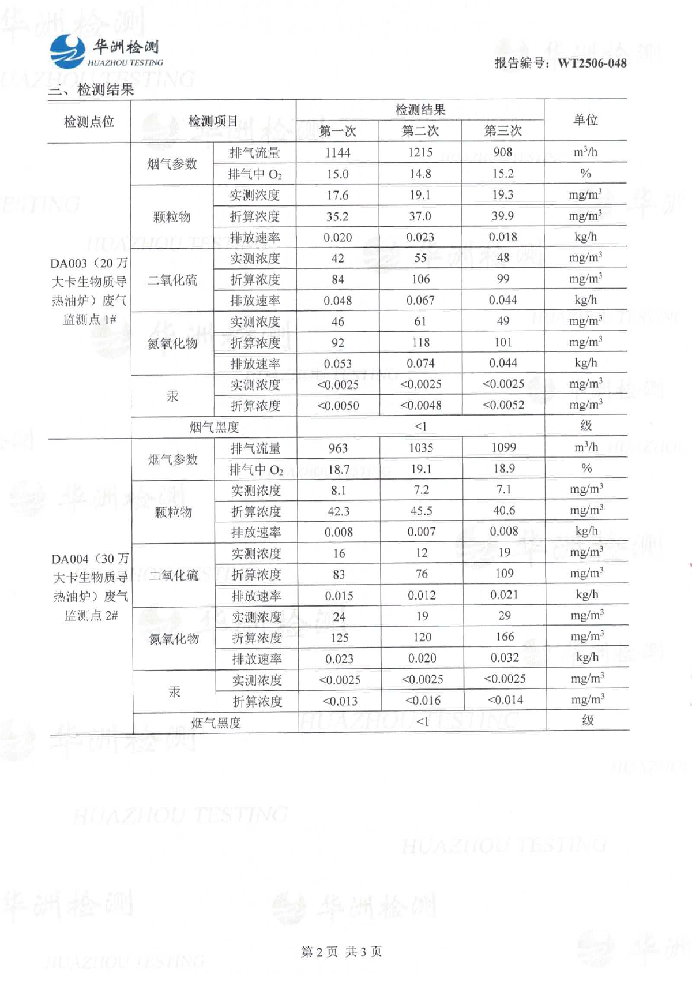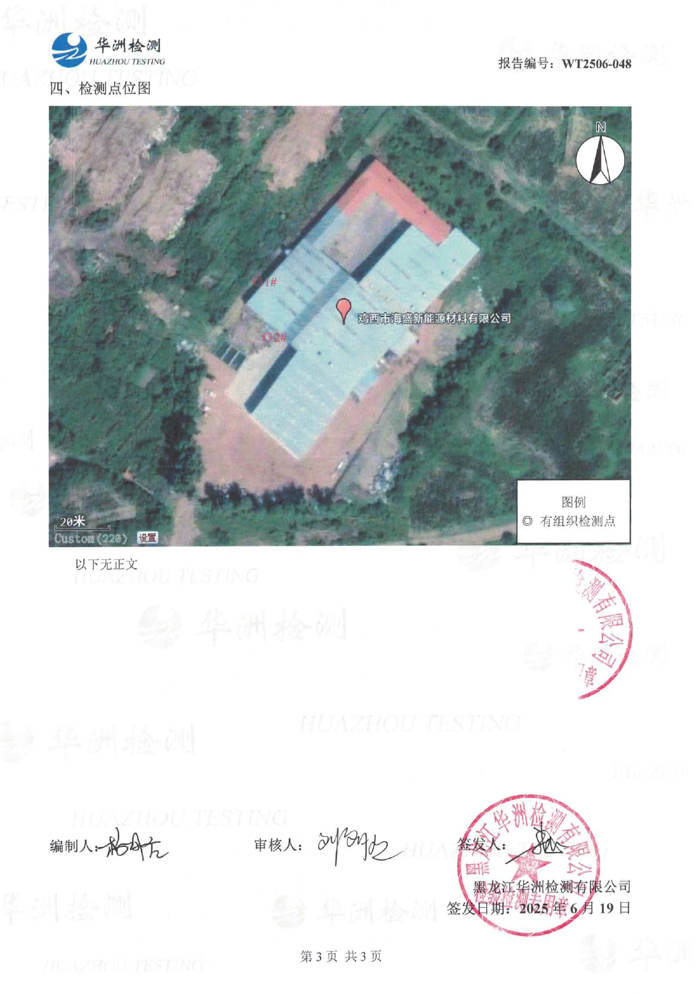
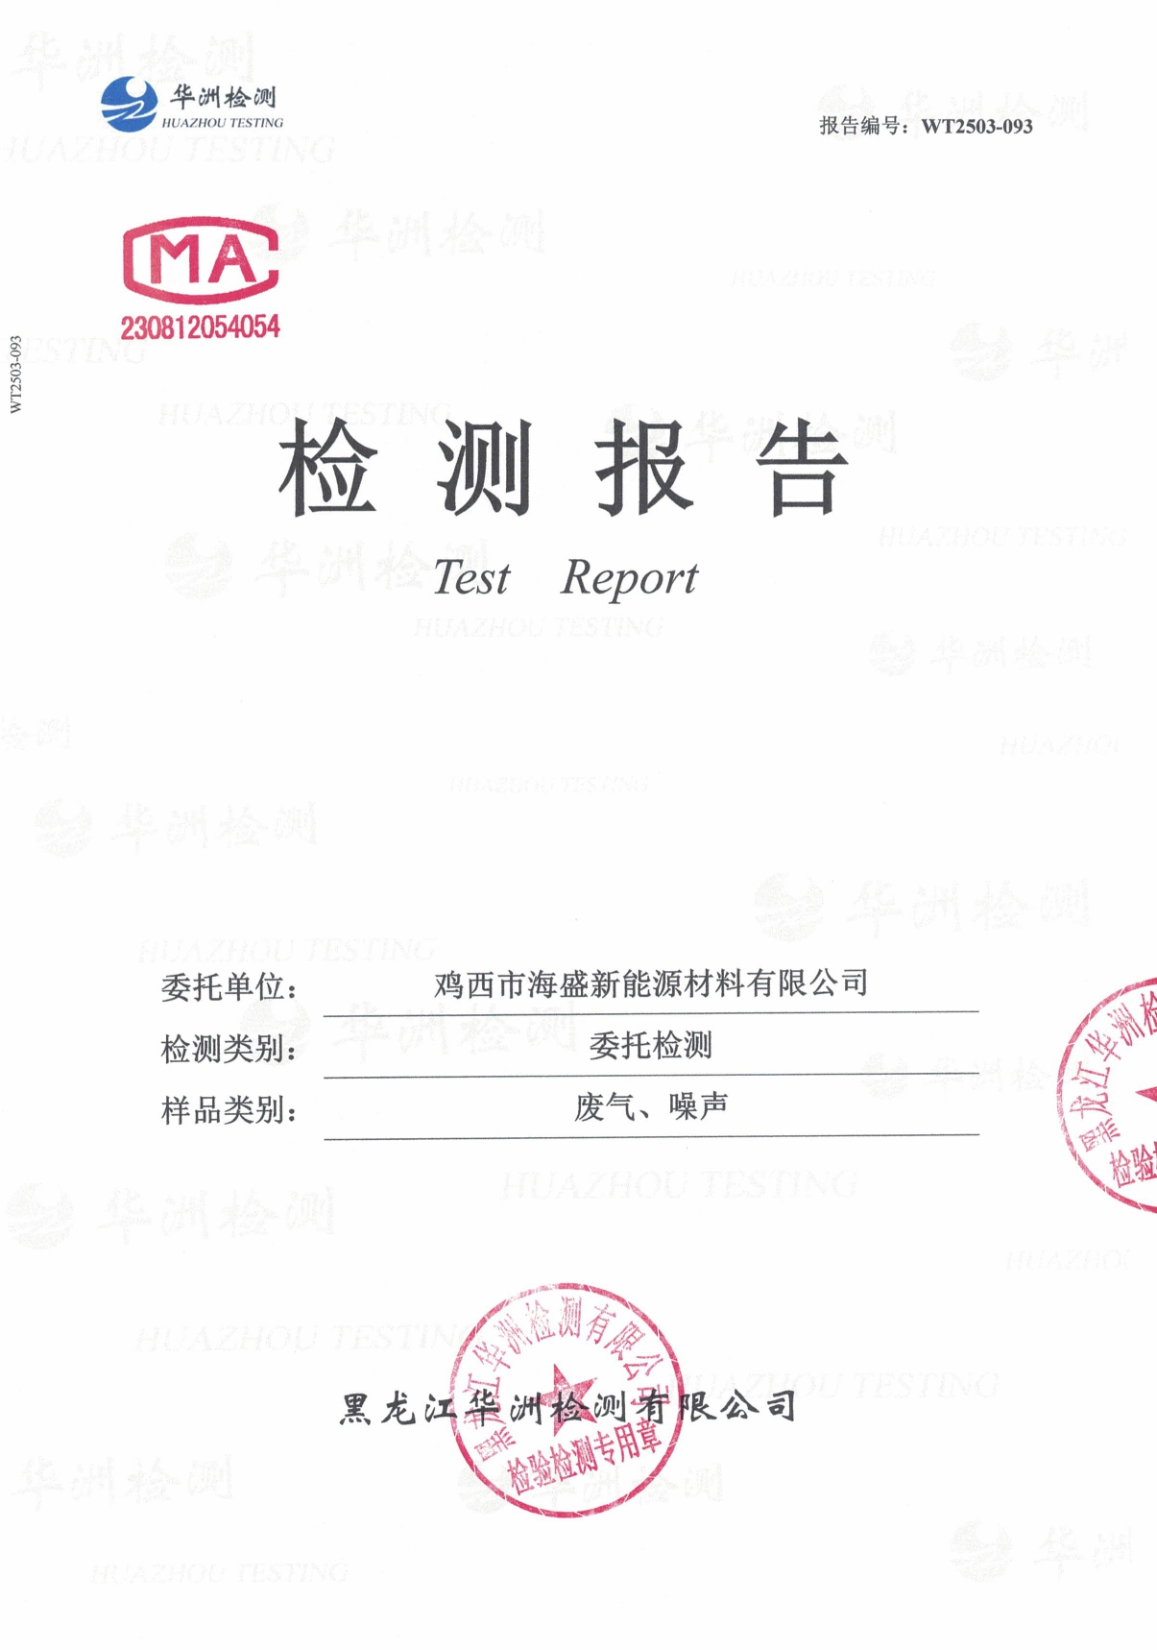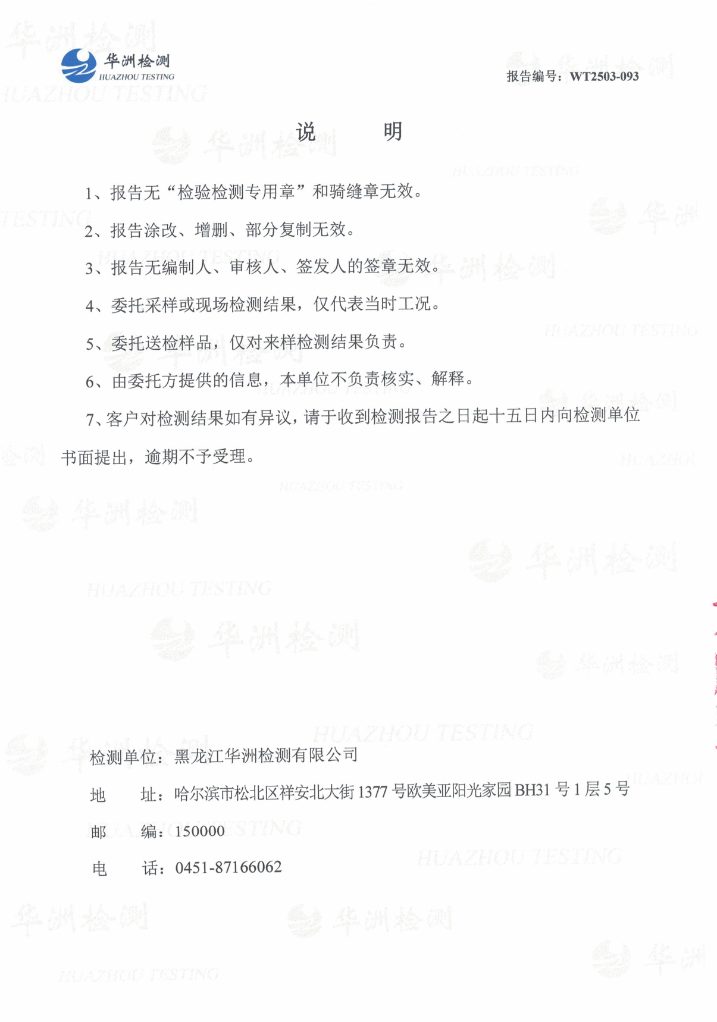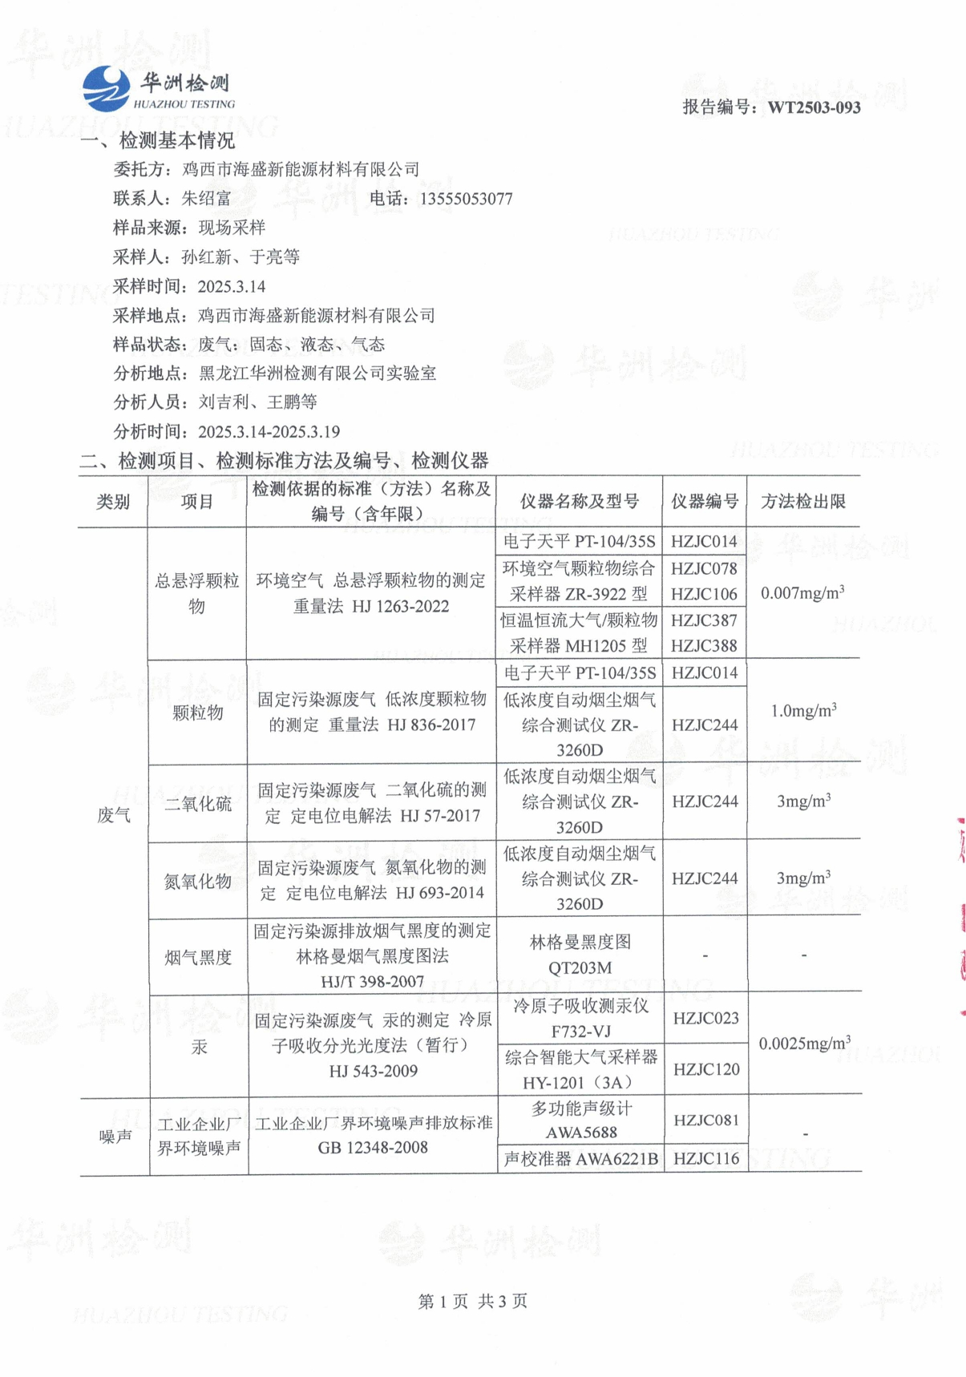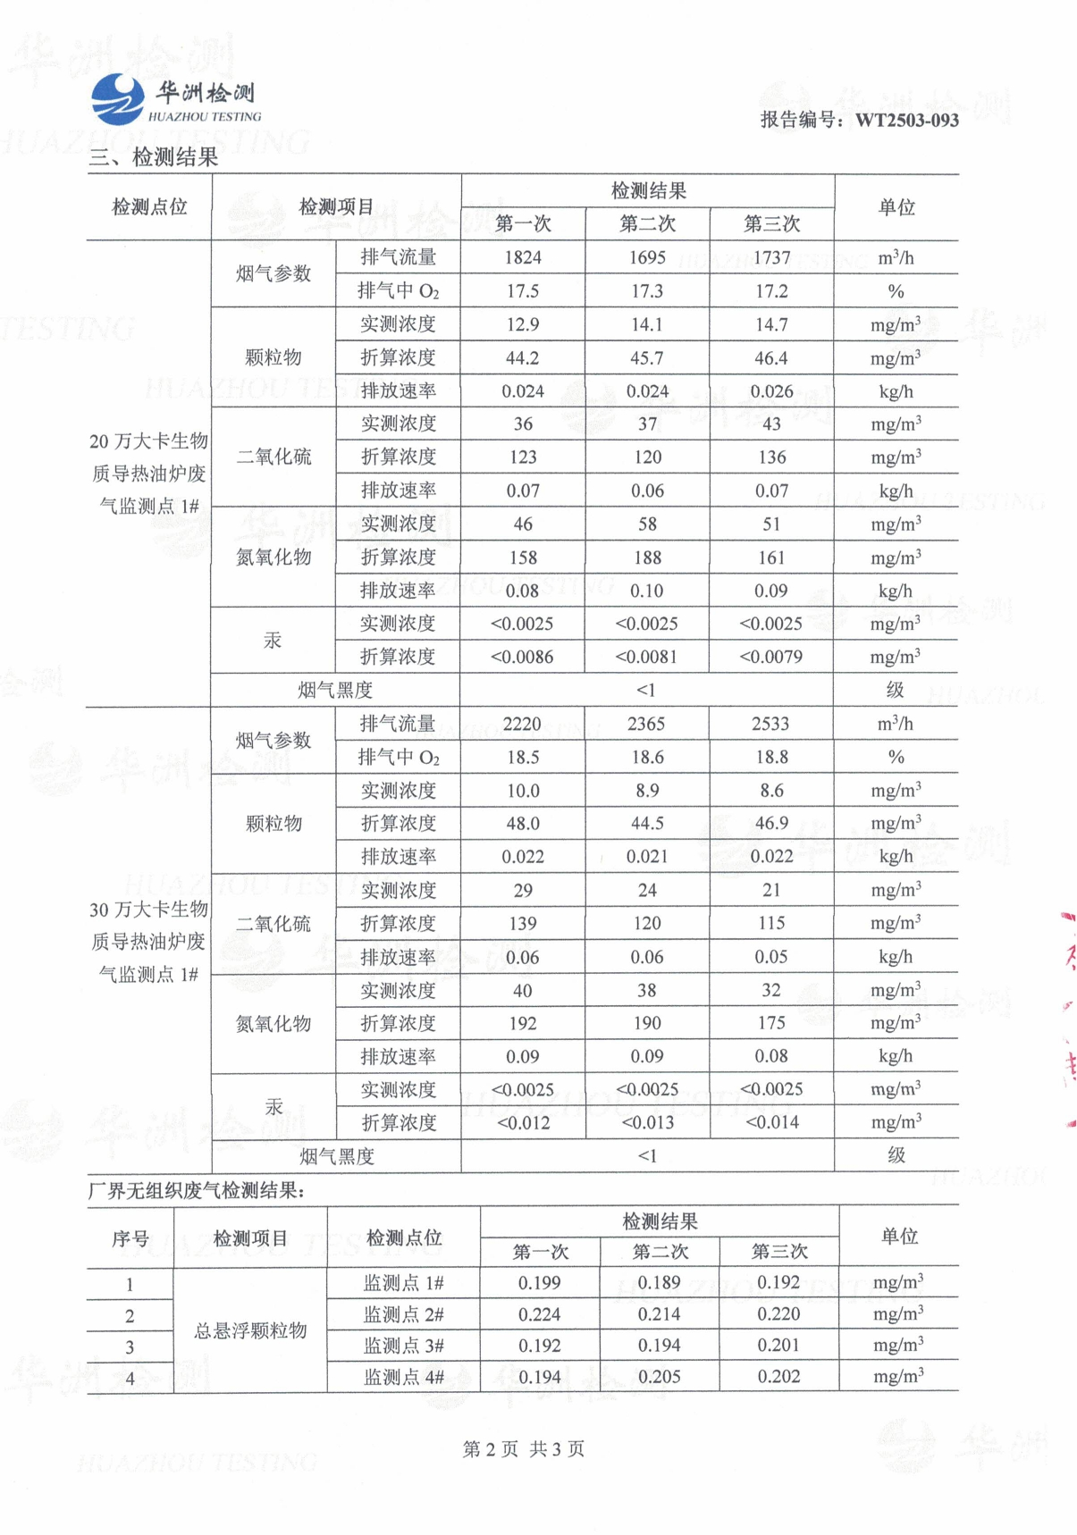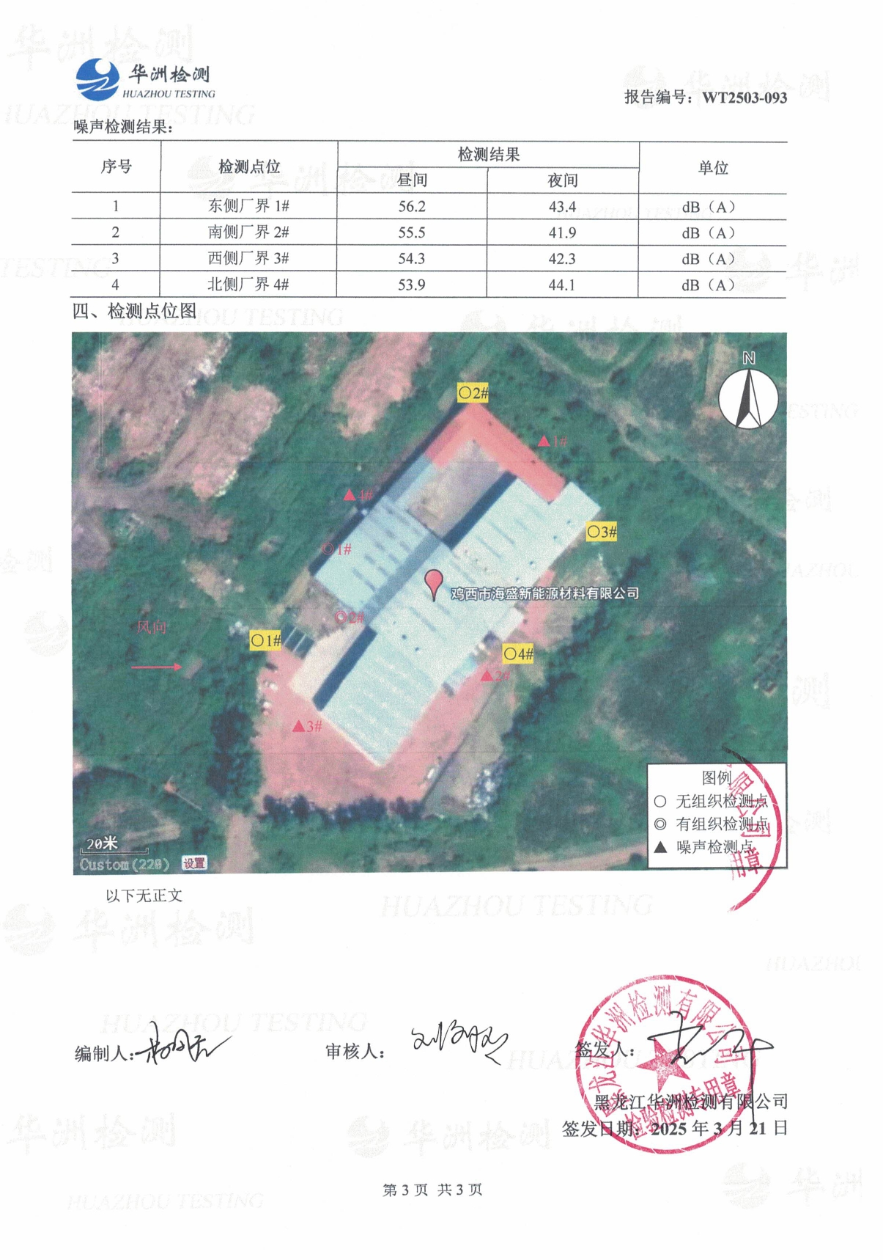

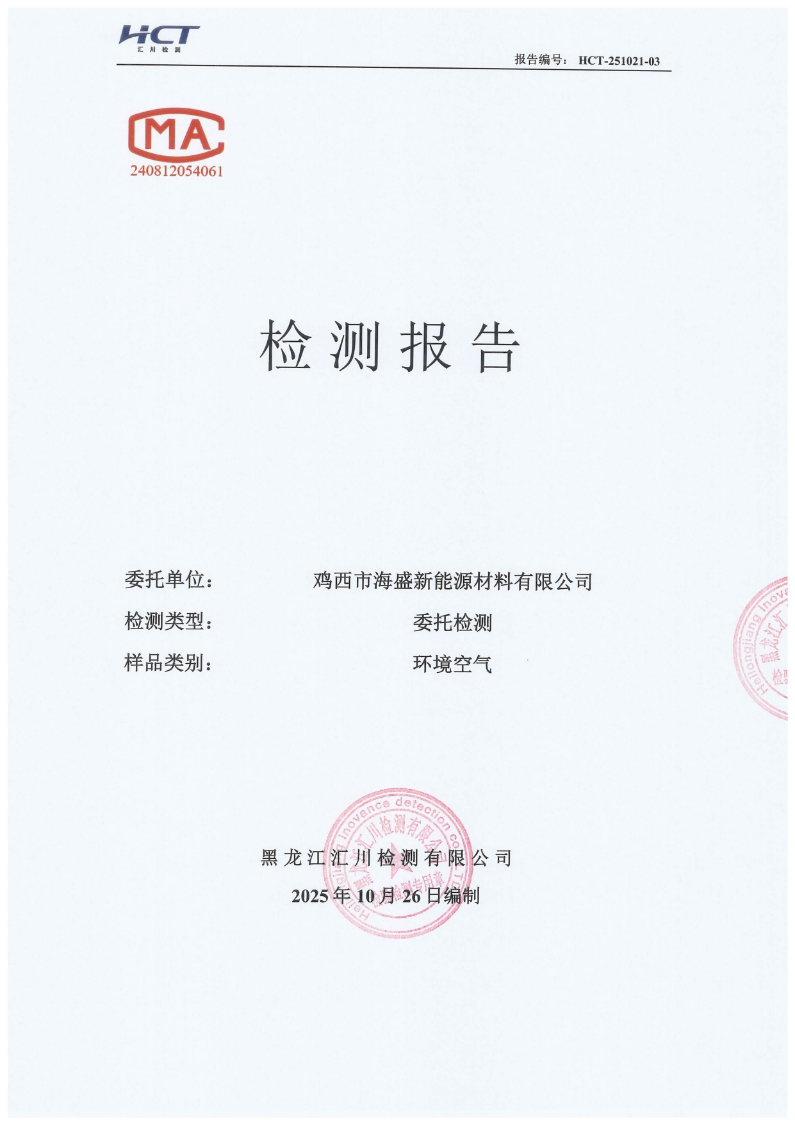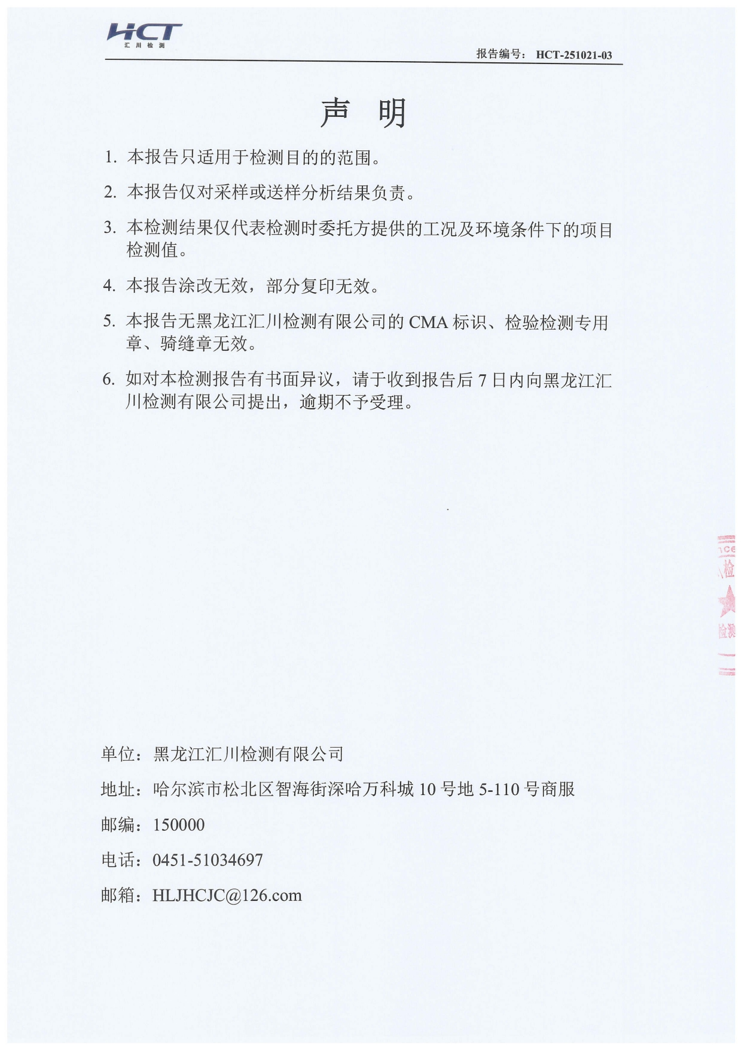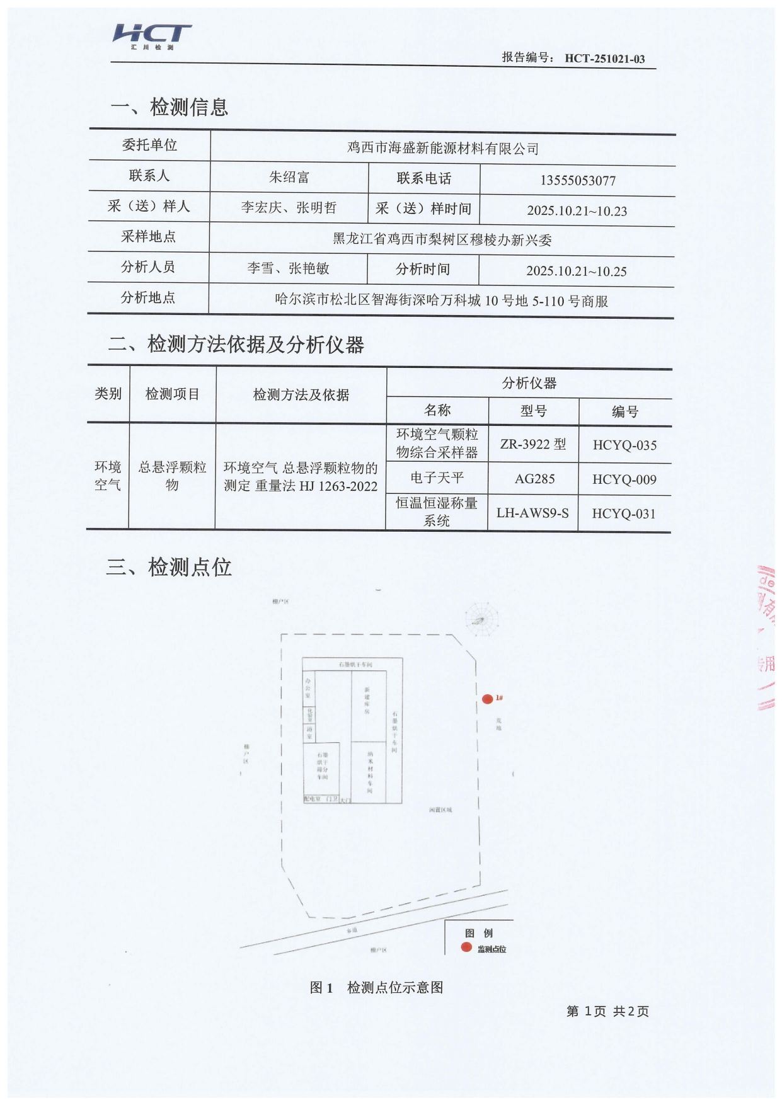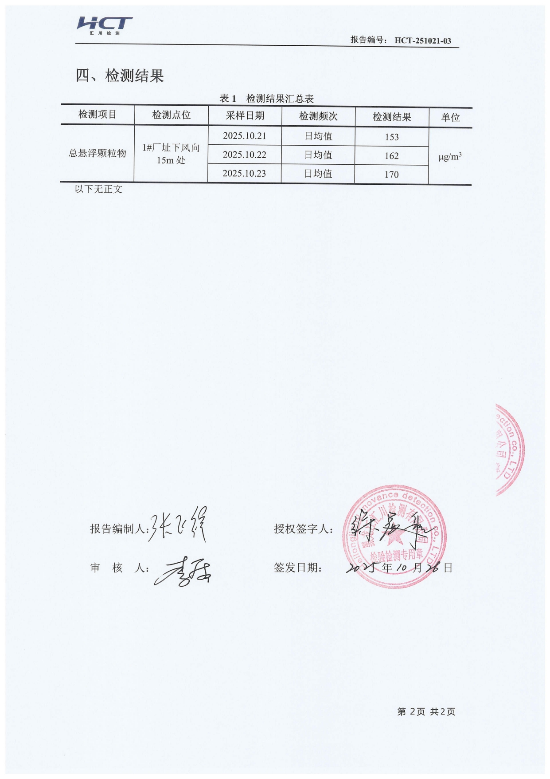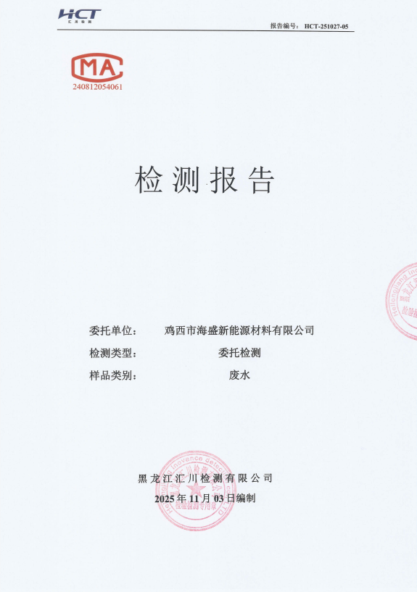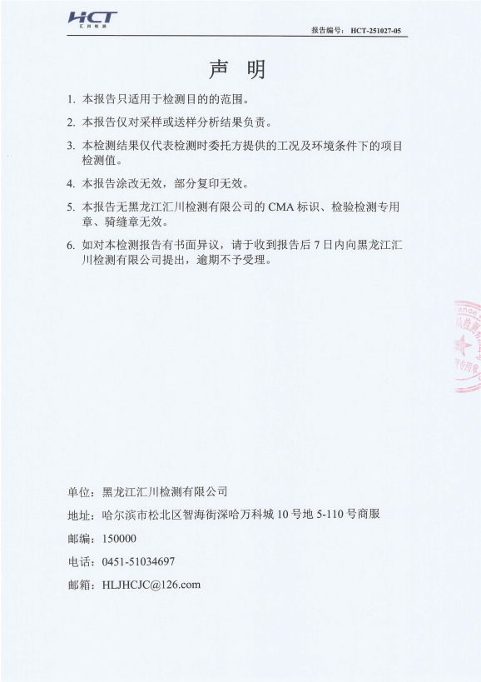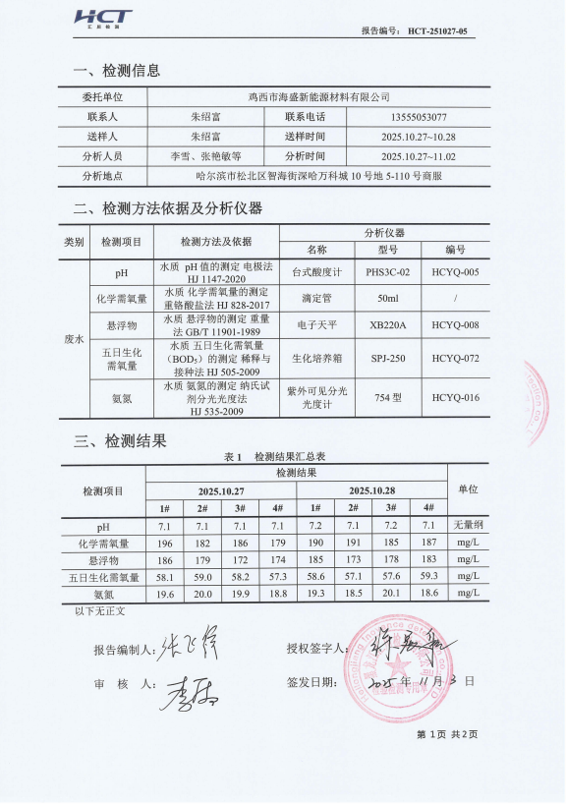

附件9：生态环境分区管控分析报告
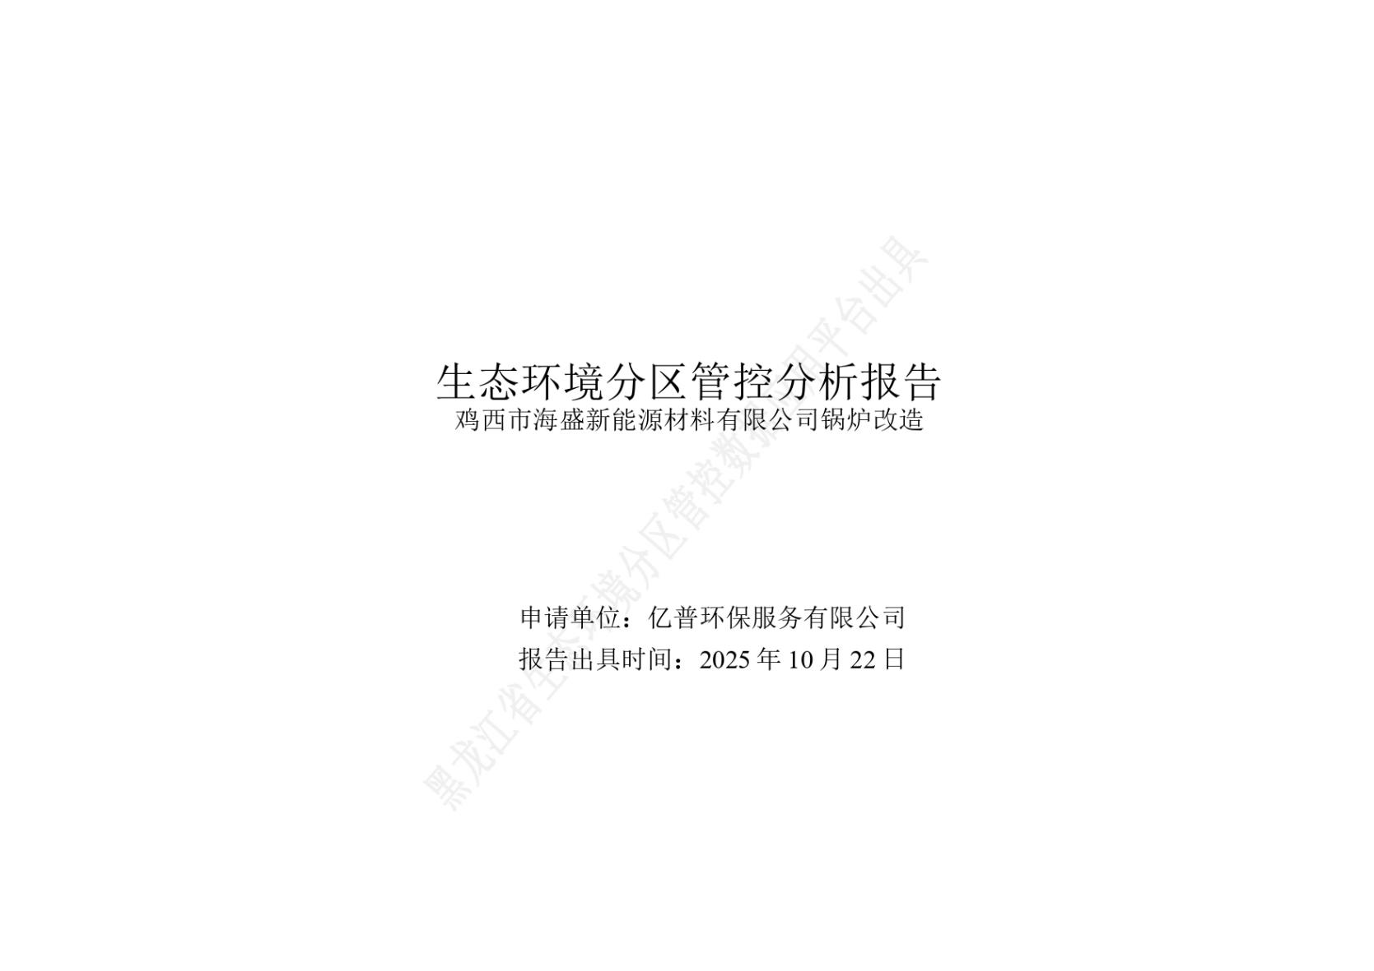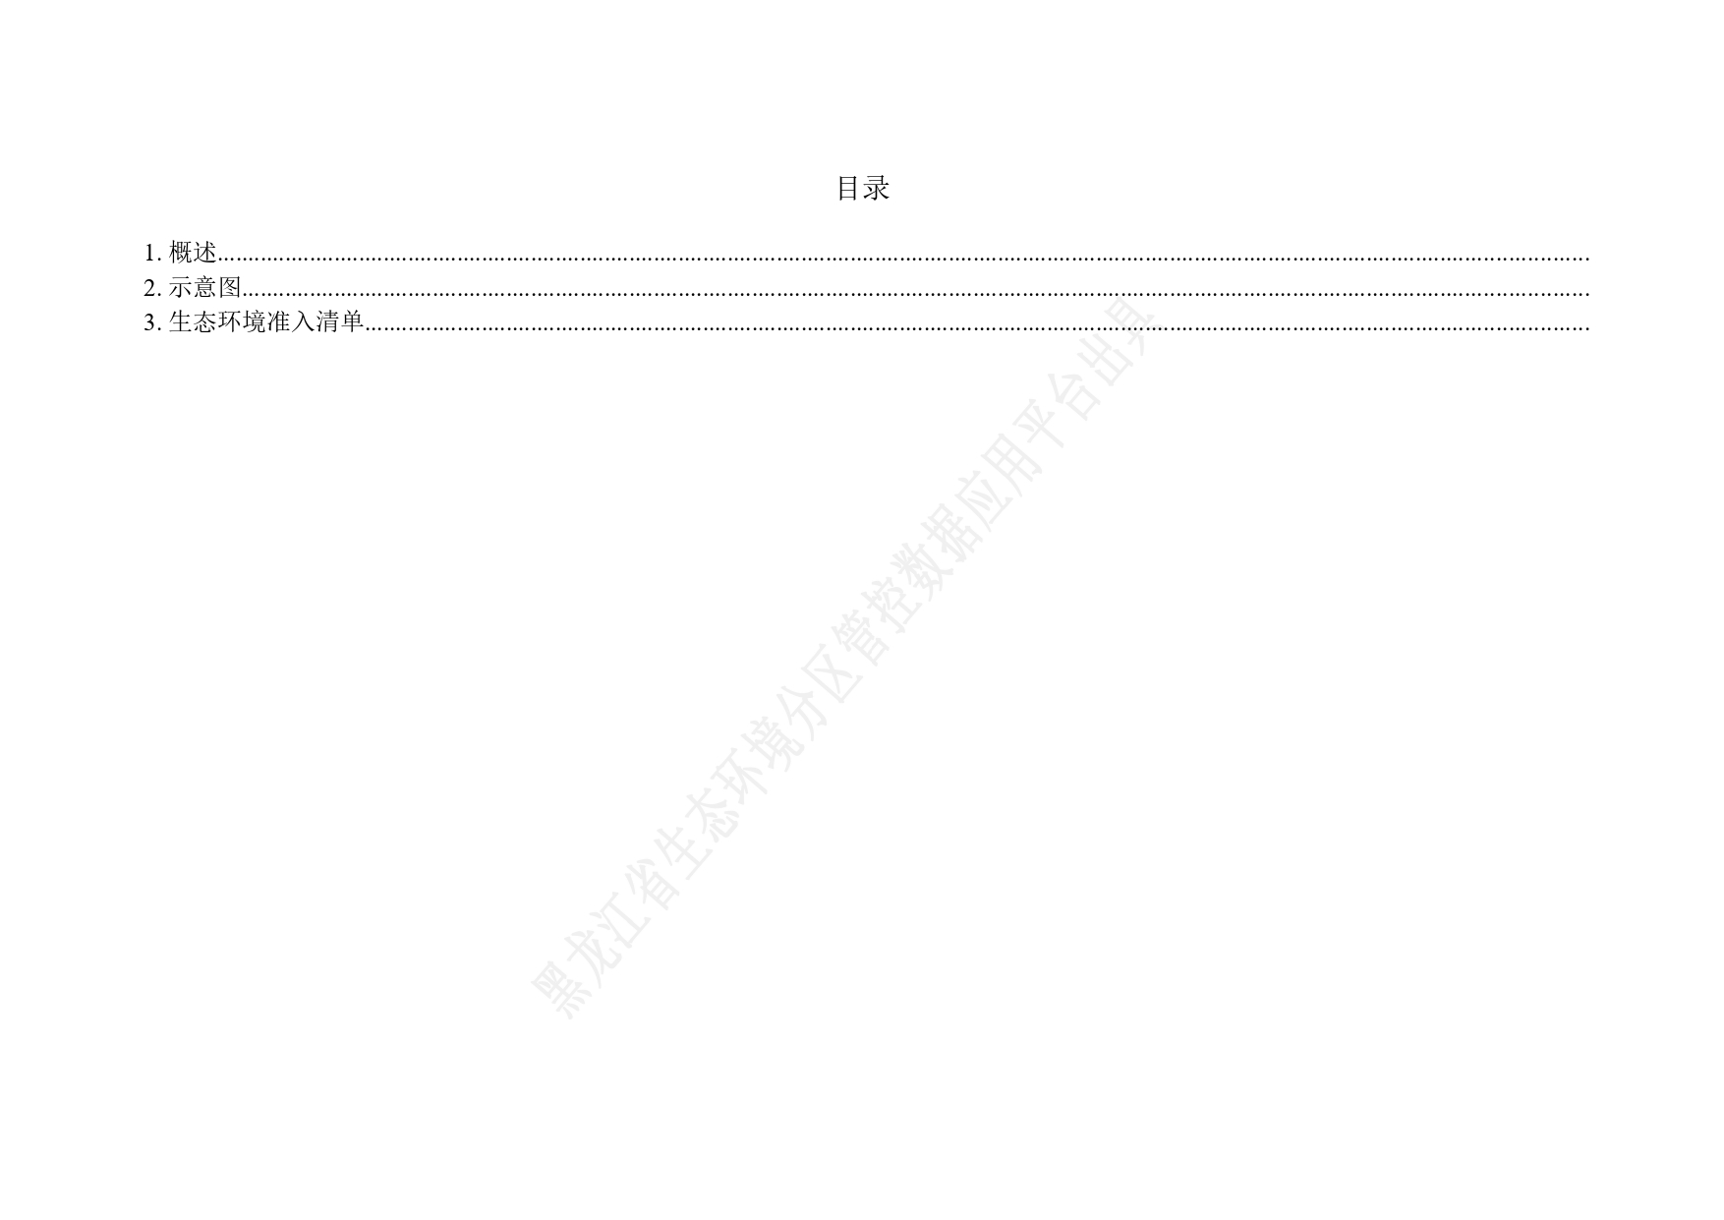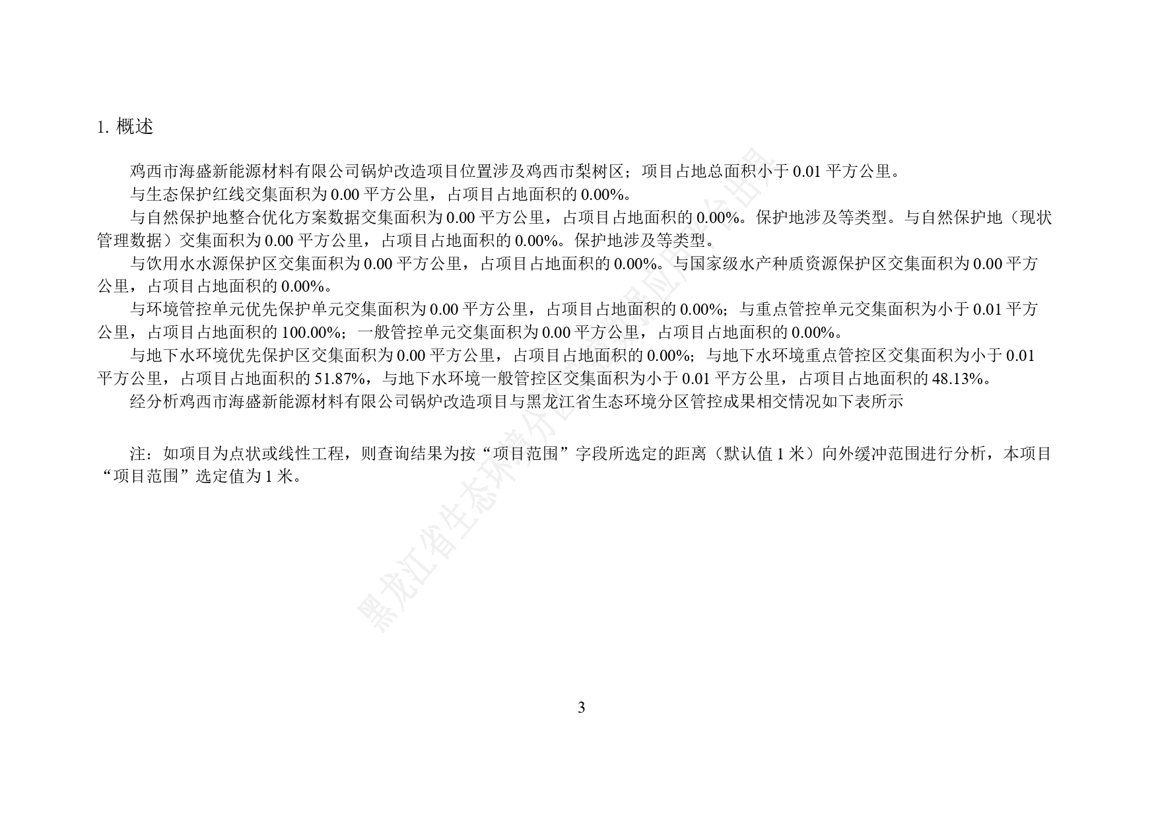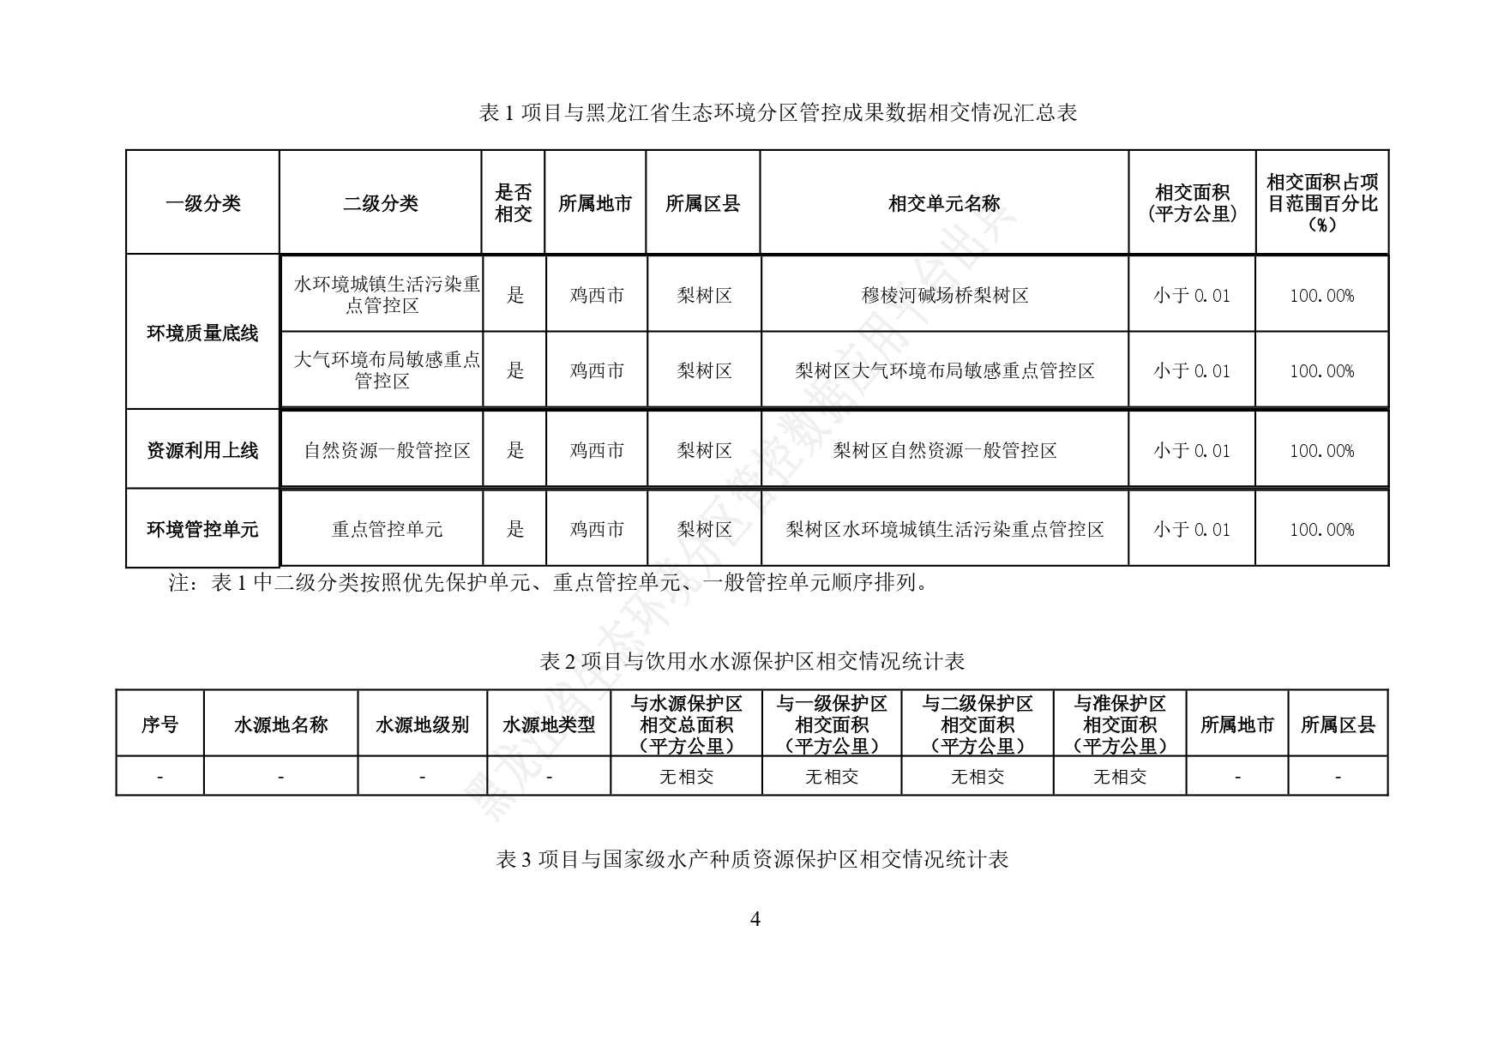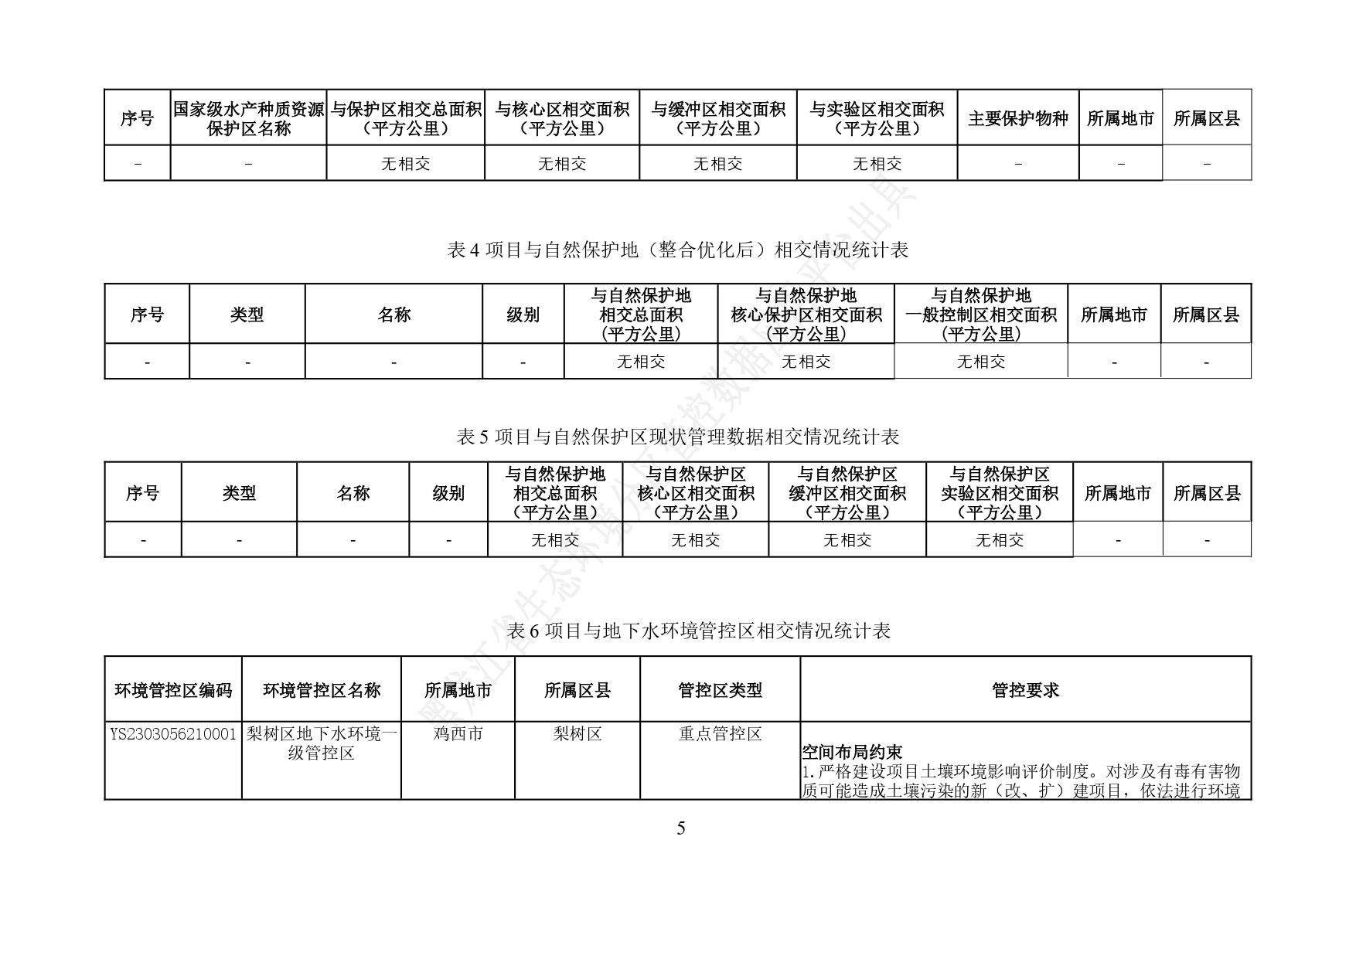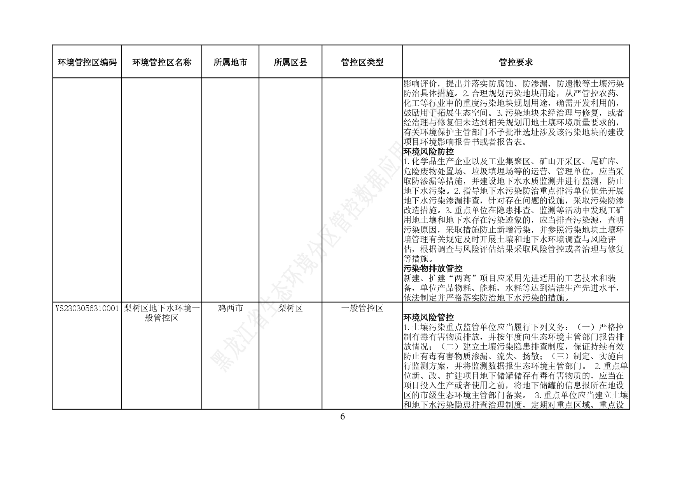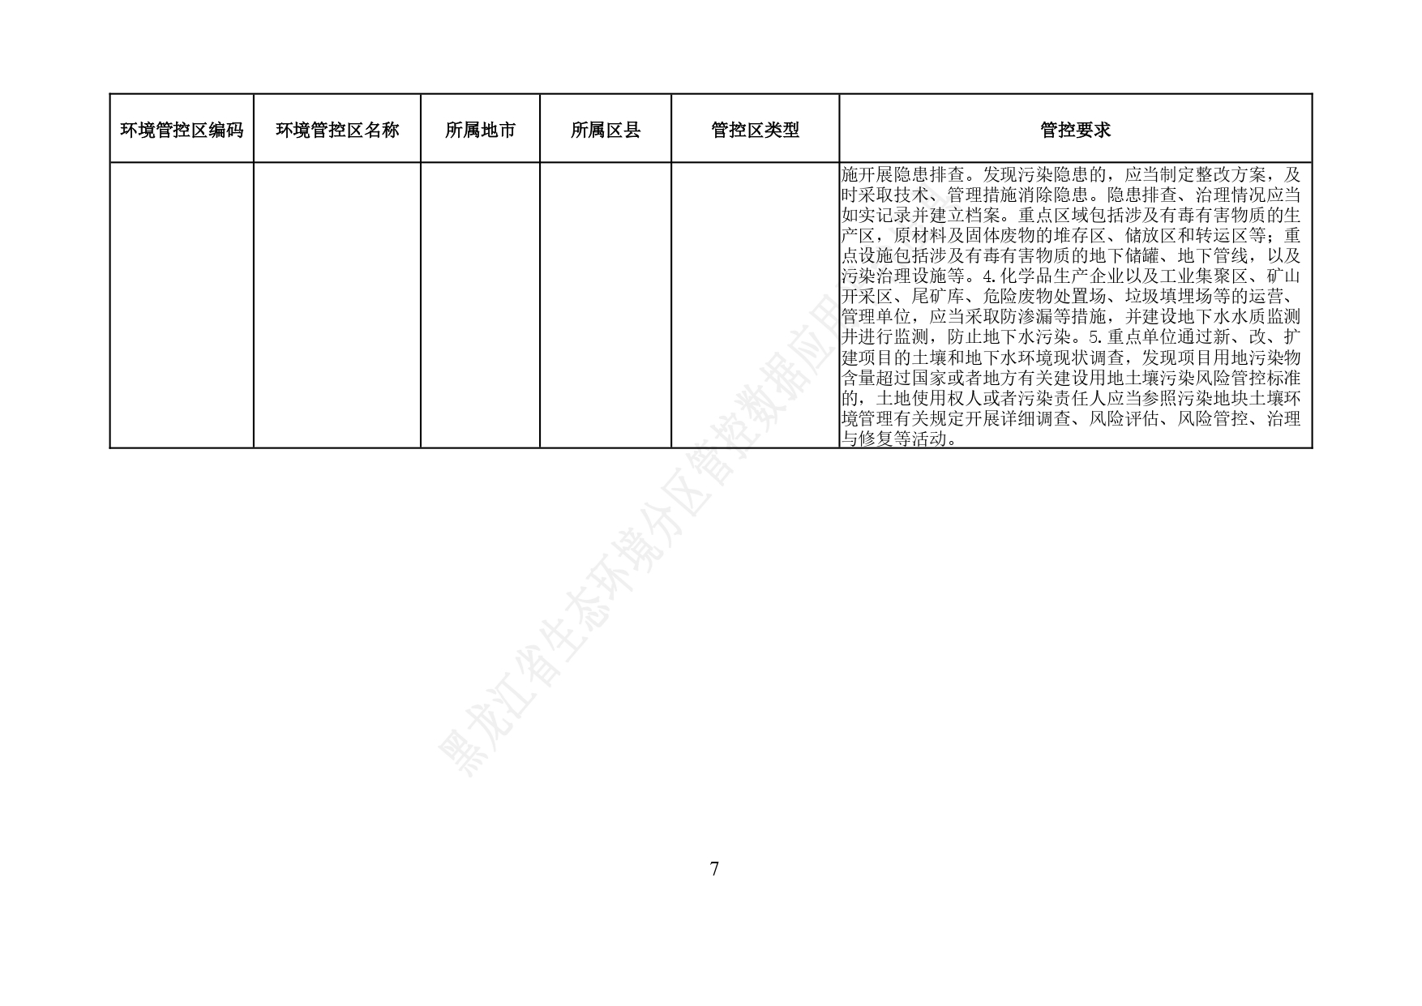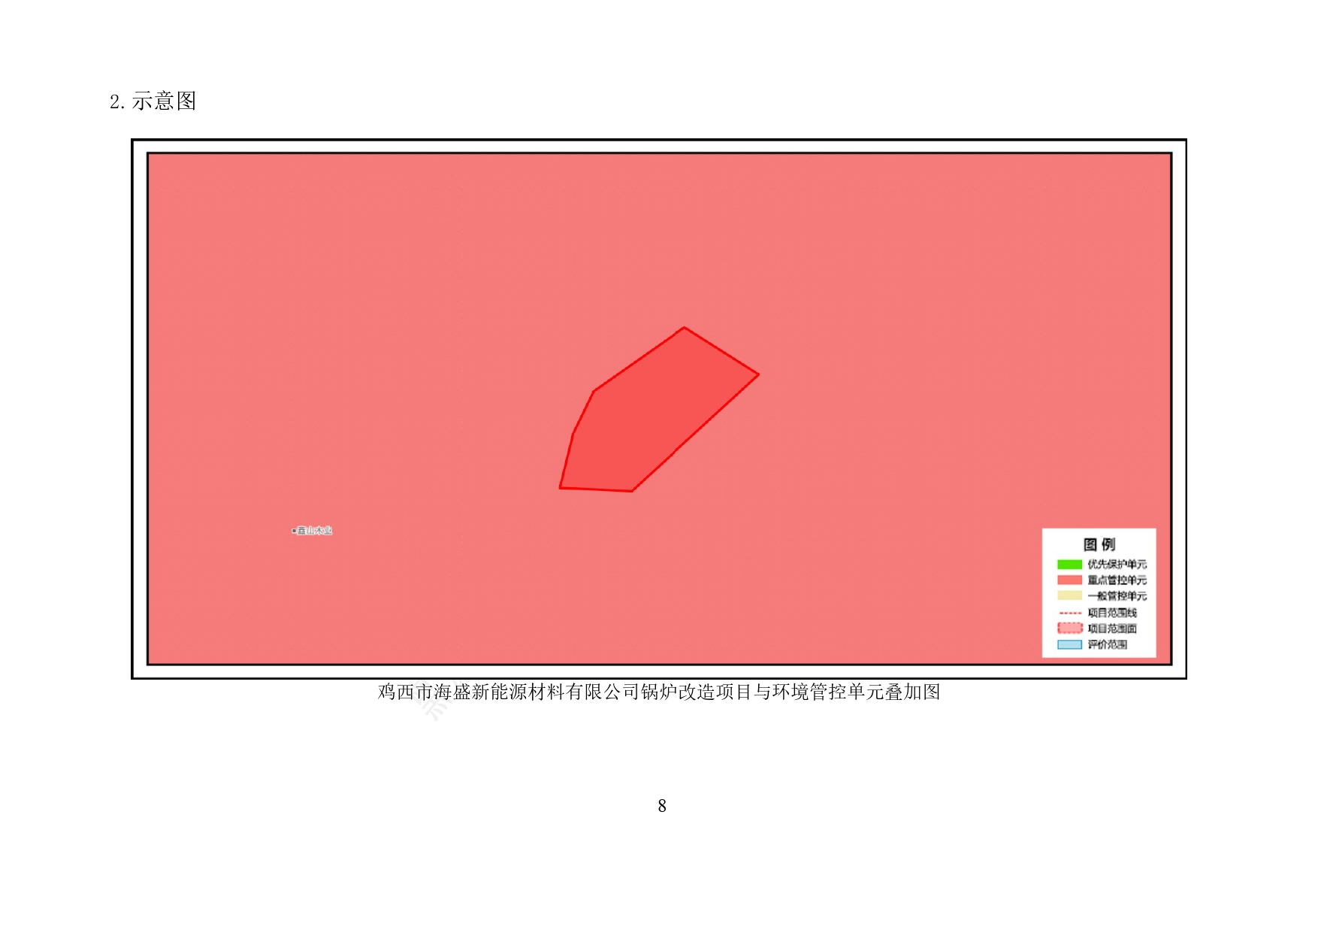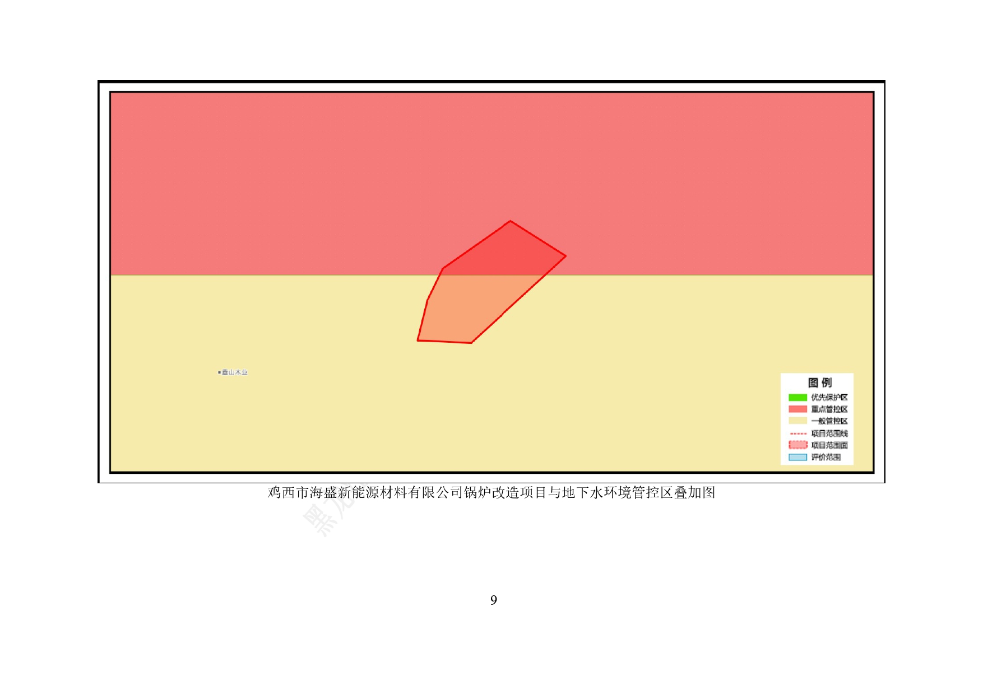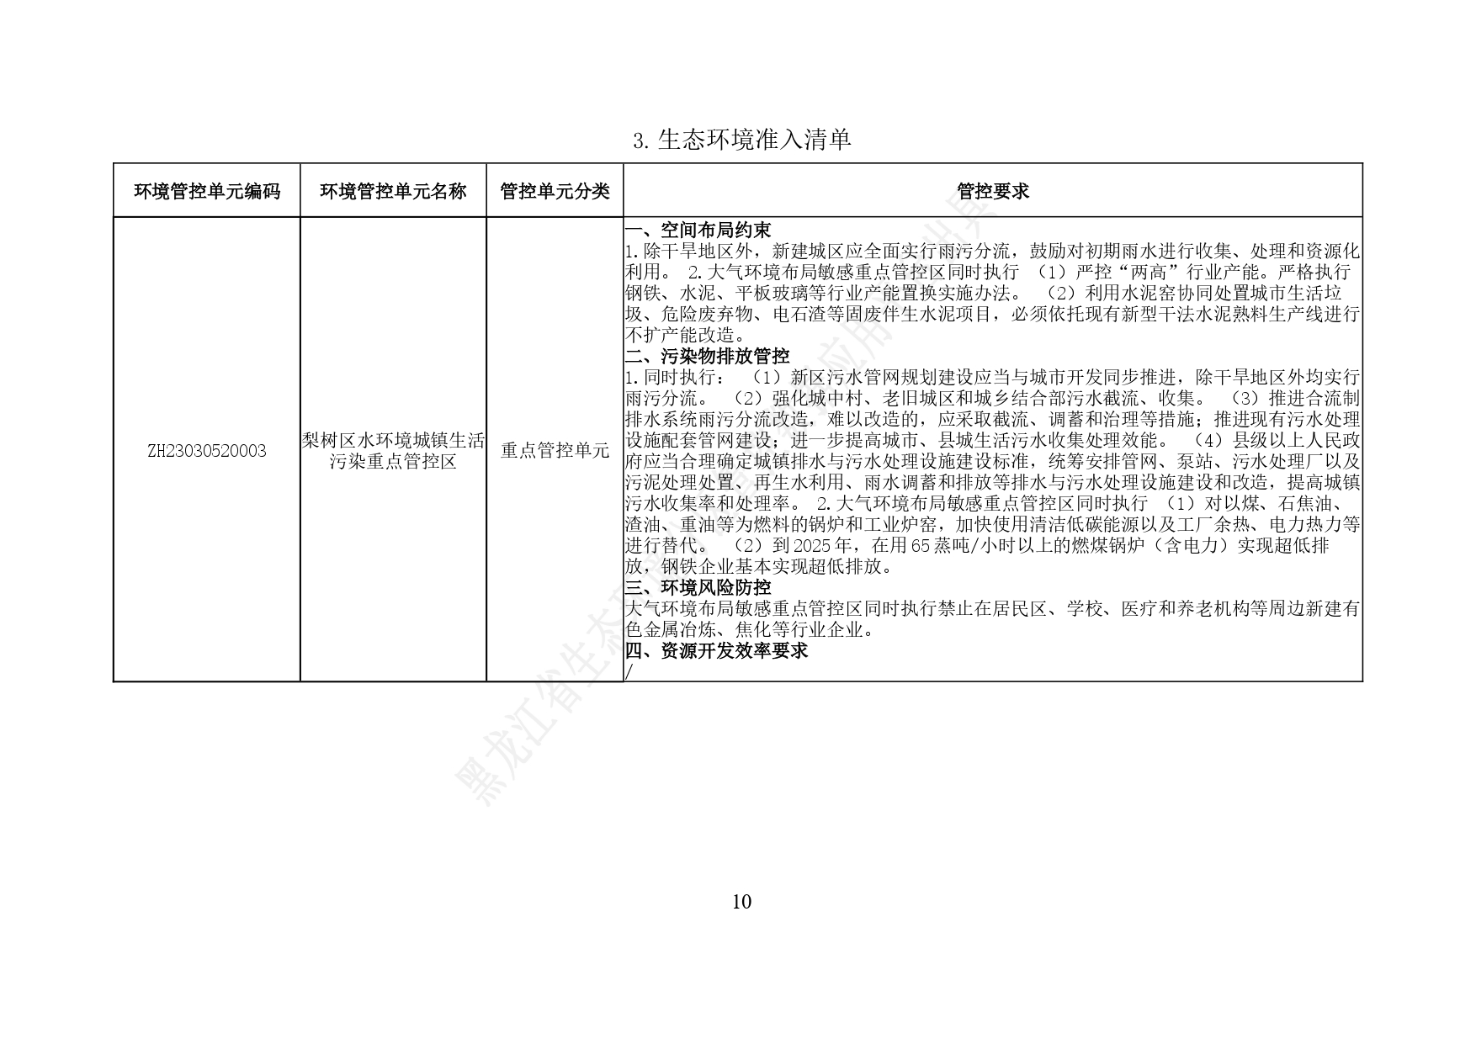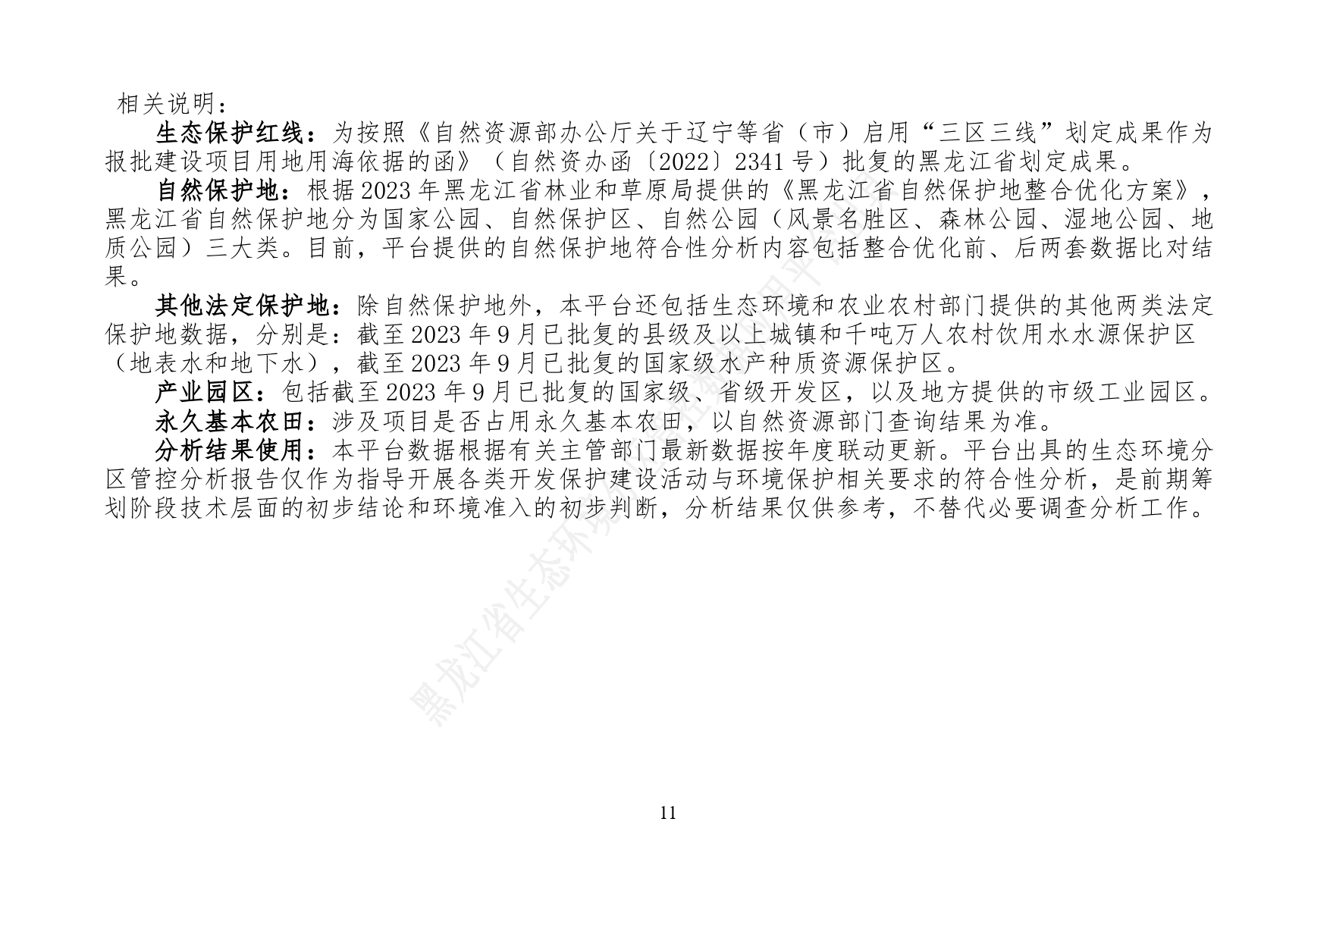

附件10：总量计算说明
一、核定量计算
1、现有工程
（1）锅炉废气
现有2台燃生物质导热油炉年工作300天，生物质成型燃料年用量为1965.6t/a。锅炉烟气经湿式除尘器处理，由2根20米高排气筒排放。锅炉排放的污染物计算情况如下：
干烟气排放量计算参照《排污许可证申请与核发技术规范 锅炉》（HJ953-2018），本项目低位发热量（Qnet，ar）为9.58MJ/kg，因此基准烟气量采用下式计算：
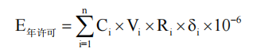
E---年许可排放量，吨；
Ci---污染物排放标准浓度限值，毫克/立方米；
Vi---基准烟气量，立方米/千克；
Ri---燃料量，吨；
i---大气污染物许可排放量调整系数。
根据成分分析报告进行计算可知，经计算，本项目干烟气量Vg为4.635m³/kg。
本项目年燃生物质量为1965.6t/a，年工作7200h，则烟气量为9110556m³/a。
颗粒物核定排放量=9110556m³/a×50mg/m³×10⁻⁹=0.456t/a
二氧化硫核定排放量=9110556m³/a×300mg/m³×0.8×10⁻⁹=2.186t/a
氮氧化物核定排放量=9110556m³/a×300mg/m³×10⁻⁹=2.733t/a
（2）废水
现有工程废水量为96t/a。
COD核定排放总量==96t/a×500mg/L×10⁻⁶=0.048t/a
氨氮核定排放总量==预测排放量=0.0014t/a
2、本项目
（1）锅炉废气
本项目1800KW燃生物质导热油炉年工作300天，生物质成型燃料年用量为6091.2t/a。锅炉烟气经旋风除尘+布袋除尘器处理，由1根30米高排气筒排放。锅炉排放的污染物计算情况如下：
干烟气排放量计算参照《排污许可证申请与核发技术规范 锅炉》（HJ953-2018），本项目低位发热量（Qnet，ar）为9.58MJ/kg，因此基准烟气量采用下式计算：
E---年许可排放量，吨；
Ci---污染物排放标准浓度限值，毫克/立方米；
Vi---基准烟气量，立方米/千克；
Ri---燃料量，吨；
i---大气污染物许可排放量调整系数。
根据成分分析报告进行计算可知，经计算，本项目干烟气量Vg为4.635m³/kg。
本项目年燃生物质量为6091.2t/a，则烟气量为28232712m³/a。
颗粒物核定排放量=28232712m³/a×50mg/m³×10⁻⁹=1.412t/a
二氧化硫核定排放量=28232712m³/a×300mg/m³×0.8×10⁻⁹=6.776t/a
氮氧化物核定排放量=28232712m³/a×300mg/m³×10⁻⁹=8.47t/a
- 污染物排放核定量

表1 污染物核定排放量统计表
 | 颗粒物（t/a） | SO₂（t/a） | NOx（t/a） | COD（t/a） | 氨氮（t/a）
现有工程 | 0.456 | 2.186 | 2.733 | 0.048 | 0.0014
本项目 | 1.412 | 6.776 | 8.47 | / | /
变化量 | 0.956 | 4.59 | 5.737 | / | /

